
HỌC VIỆN CÔNG NGHỆ THÔNG TIN & THIẾT KẾ VTC ACADEMY
BÁO CÁO ĐỒ ÁN · PROJECT 3 CAPSTONE
NIHONGOLIFE
ひばり町で、日本語と暮らそう
Game mô phỏng cuộc sống 3D kết hợp học tiếng Nhật N5

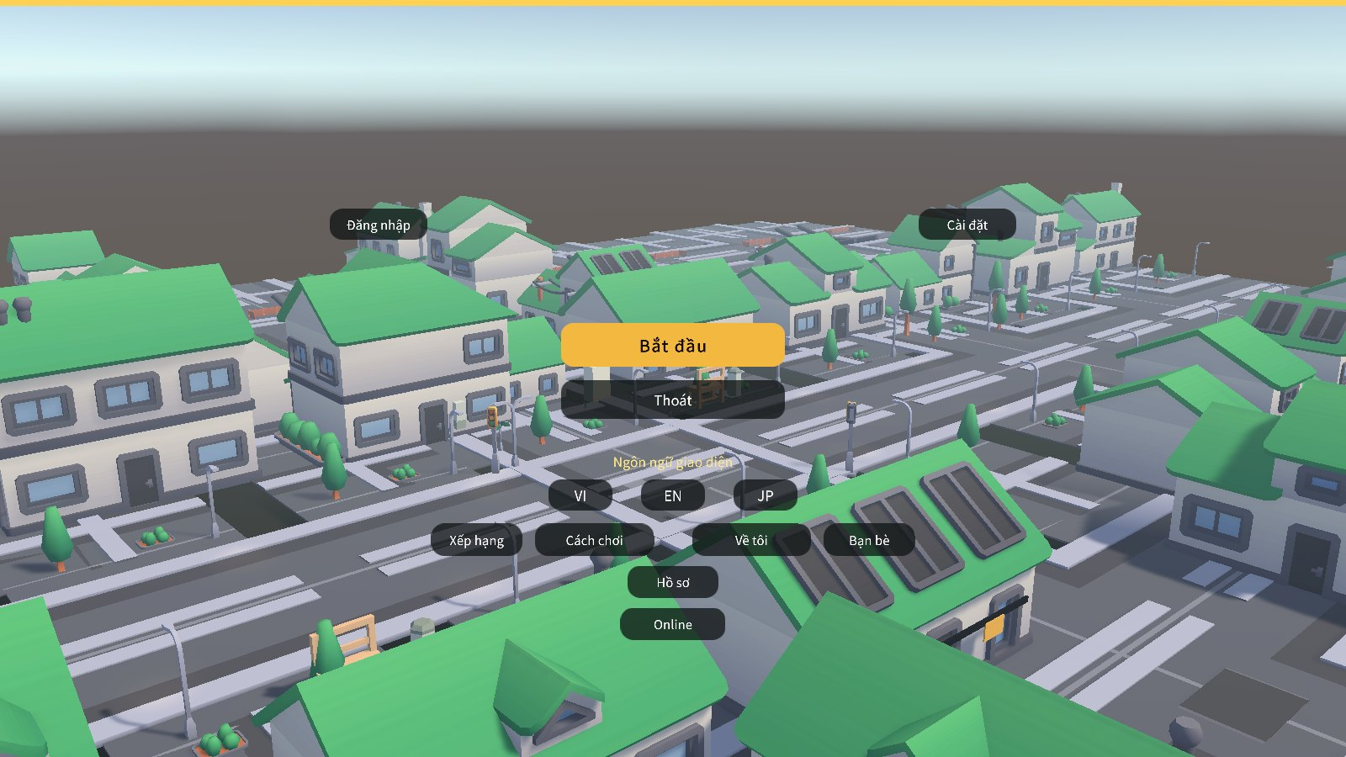
Ngành | Công nghệ thông tin | Chuyên ngành | Lập trình game
Giảng viên hướng dẫn | Nguyễn Ngọc Chấn | Học viên | Quách Thành Long
MSSV | 124010124034 | Lớp | K24GD03
TP. Hồ Chí Minh, tháng 10 năm 2026
MỤC LỤC
Nội dung báo cáo
Lời cảm ơn 6
Tóm tắt đồ án 7
1. Tổng quan đề tài 9
2. Cơ sở thiết kế học tập 11
3. Thế giới và cốt truyện 12
4. Danh mục nội dung campaign 14
5. Gameplay và vòng lặp chính 15
6. Bản đồ giao diện và quy ước 18
7. UI workflow — Menu và nhân vật 20
8. UI workflow — HUD và hội thoại 23
9. UI workflow — Nhiệm vụ và bản đồ 27
10. UI workflow — Balo và hồ sơ 31
11. UI workflow — Mua sắm 34
12. UI workflow — Nhà hàng 37
13. UI workflow — Ga tàu và di chuyển 39
14. UI workflow — Trung tâm luyện thi 41
15. UI workflow — Làm bài và kết quả 44
16. UI workflow — Game Center và mini-game 46
17. UI workflow — Online và học cùng bạn 49
18. UI workflow — Cài đặt và khả năng tiếp cận 52
19. Phân tích yêu cầu và use case 54
20. Kiến trúc hệ thống 57
21. Thiết kế dữ liệu và tiến trình 60
22. Pipeline nội dung và media 62
23. Cấu trúc project và scene 63
24. Quy trình phát triển và phối hợp nhóm 64
25. Kiểm thử và phạm vi xác minh 66
26. Nguồn tài nguyên và nhận diện 69
27. Kết luận và hướng phát triển 70
28. Tài liệu tham khảo 71
Phụ lục A. Thư viện ảnh game 72

DANH MỤC
Hình ảnh và sơ đồ
Hình 1.1 — Khu phố Hibari-chō trong gameplay — HUD, nhắc tương tác [F] và nhân vật người chơi 9
Hình 3.1 — Thành phố Hibari-chō là trung tâm; mỗi khu vực nạp thêm và có lối ra cố định về đúng cửa 13
Hình 5.1 — Vòng lặp cốt lõi: khám phá → mục tiêu → tương tác → chọn câu → sửa lỗi → tiến bộ 16
Hình 5.2 — Máy trạng thái thể lực của PlayerStatus 17
Hình 6.1 — Bản đồ màn hình: từ Bootstrap tới Menu, chọn nhân vật, HUD và các popup 19
Hình 7.1 — Menu chính — Bắt đầu, Thoát, đổi ngôn ngữ VI/EN/JP, Xếp hạng, Cách chơi, Về tôi, Bạn bè, Hồ sơ, Online 20
Hình 7.2 — Popup “Cách chơi” — 4 bước bắt đầu và bảng phím tắt 21
Hình 7.3 — Popup “Về tôi” — thông tin tác giả, thư viện ảnh và nguồn tài nguyên 21
Hình 7.4 — Workflow khởi động → Menu → Chọn nhân vật → Vào game 22
Hình 8.1 — Hộp thoại dùng chung (DialogueView): tên người nói, câu Nhật, cách đọc, romaji, nghĩa tiếng Việt và nút × đóng 23
Hình 8.2 — Workflow hội thoại học tập, gồm nhánh sai và đường phục hồi 24
Hình 8.3 — HUD khi Play thẳng từ phòng trọ 25
Hình 8.4 — Cửa sổ nhân vật [Tab] với 5 chỉ số 25
Hình 8.5 — Lời dẫn truyện có nút × đóng 25
Hình 8.6 — Sau khi đóng: nút “Tiếp hội thoại · R” ở giữa đáy màn hình 25
Hình 8.7 — Vòng biểu cảm khi giữ E 26
Hình 8.8 — Bong bóng câu chào trên đầu nhân vật 26
Hình 8.9 — Sơ đồ tuần tự hội thoại học tập, gồm nhánh đúng/sai và tạm rời 26
Hình 9.1 — Nhật ký nhiệm vụ [J]: tab Đang làm / Có thể nhận / Đã xong, mục tiêu và từ vựng sẽ học 27
Hình 9.2 — Bản đồ Hibari-chō [M]: tab Toàn cảnh, địa điểm ghi chữ Hán + kana, danh sách khoảng cách bên phải 28
Hình 9.3 — Chỉ đường tới Game Center 29
Hình 9.4 — Biển cổng khu vực và thanh nút HUD 29
Hình 9.5 — Sơ đồ tuần tự chuyển khu vực (nạp additive, ẩn thành phố, spawn đúng cửa) 29
Hình 9.6 — Đường chân trời lúc ban ngày, hoàng hôn và ban đêm — không còn thấy mép bản đồ 30
Hình 10.1 — Hồ sơ người chơi — cấp độ, XP, số tình huống hoàn thành, tên hiển thị (chế độ offline) 31
Hình 10.2 — Balo [B]: lưới 16 ô, thẻ chi tiết, Ăn / Bỏ, thể trạng 32
Hình 10.3 — Chạy thật: thanh Thể lực giảm trên HUD 32
Hình 10.4 — Bộ ảnh vật phẩm dùng chung cho cửa hàng, giỏ hàng, balo và quầy quà 33
Hình 11.1 — Workflow mua sắm tại konbini, gồm trường hợp không đủ Yen 34
Hình 11.2 — Kệ cơm nắm với ảnh từng món 35
Hình 11.3 — Quầy レジ: giỏ hàng có ảnh và tổng tiền 35
Hình 11.4 — Sơ đồ tuần tự mua hàng: kệ → giỏ → thanh toán → hội thoại cảm ơn 36
Hình 12.1 — Thực đơn Sushi Hibari — 7 nhóm món, giá Yen, mô tả, nguyên liệu và lưu ý dị ứng 37
Hình 12.2 — Workflow một bữa ăn tại nhà hàng, từ lúc vào quán tới lúc thanh toán 38
Hình 13.1 — Hỏi anh Kimura ở quầy vé 39
Hình 13.2 — Máy bán vé: chọn ga đến, có nút × 39
Hình 13.3 — HUD trên tàu 39
Hình 13.4 — Q · ngắm cảnh qua cửa sổ 39
Hình 13.5 — Workflow chuyến tàu Ga Hibari → Minato 40
Hình 14.1 — Trung tâm luyện thi mở từ bàn thi trong lớp: tab JLPT / IELTS, đề “JLPT N5 – Đề luyện tập 1” 41
Hình 14.2 — Workflow luyện thi từ chọn đề tới khi lưu kết quả 42
Hình 14.3 — Bàn thi trong lớp, nhắc “Làm bài thi · F” 43
Hình 14.4 — Tab IELTS: đề Academic luyện tập 1 43
Hình 15.1 — Màn làm bài: bảng câu hỏi, đồng hồ đếm ngược, câu đọc chữ 「先生」 và nút Nộp phần này 44
Hình 15.2 — Kết quả: ĐẠT 170/180, điểm từng phần 45
Hình 15.3 — Cô Morita nhận xét, người chơi đáp lại 45
Hình 16.1 — Sảnh Game Center 46
Hình 16.2 — Quầy đổi quà của Aoi 46
Hình 16.3 — Chọn bộ thẻ 46
Hình 16.4 — Đang lật cặp, combo và điểm 46
Hình 16.5 — Bảng kết quả: sao, độ chính xác, vé thưởng, nút × 47
Hình 16.6 — Sơ đồ tuần tự Kana Match: từ lúc nhấn F tới đổi quà 47
Hình 16.7 — Máy trạng thái của Kana Match 48
Hình 17.1 — Bảng xếp hạng — hiển thị trạng thái khi chưa kết nối online, có nút Làm mới 49
Hình 17.2 — Sơ đồ triển khai: máy người chơi và ba dịch vụ trực tuyến tuỳ chọn 51
Hình 17.3 — Sơ đồ tuần tự luyện phát âm và NPC dùng AI, có đường lui offline 51
Hình 18.1 — Cài đặt — âm lượng nhạc nền/hiệu ứng, ngôn ngữ và đổi phím điều khiển 52
Hình 19.1 — Sơ đồ use case tổng quát: người chơi, 18 use case và ba hệ thống ngoài 55
Hình 20.1 — Kiến trúc phân lớp: UI → Gameplay → Dịch vụ → Dữ liệu → Hạ tầng tùy chọn 58
Hình 20.2 — Luồng thực thi kịch bản từ ScenarioDefinition tới lưu tiến trình 58
Hình 20.3 — Sơ đồ lớp các thành phần cốt lõi 59
Hình 20.4 — Dáng đi trước và sau PostureStabilizer (6 khung hình nhìn chính diện) 59
Hình 21.1 — Mô hình dữ liệu Supabase và bản lưu cục bộ 61
Hình 24.1 — Quy trình làm việc và kiểm chứng của nhóm 64

NIHONGOLIFE

Lời cảm ơn
Project 3 • Capstone — Lập trình game
Em xin gửi lời cảm ơn đến thầy Nguyễn Ngọc Chấn, giảng viên hướng dẫn, đã định hướng cách tiếp cận đồ án và đóng góp ý kiến cho quá trình xây dựng NihongoLife. Em cảm ơn các thầy cô VTC Academy đã trang bị kiến thức về lập trình, thiết kế gameplay và tổ chức dự án Unity để em có thể phát triển sản phẩm này.
Em cũng cảm ơn gia đình và bạn bè đã hỗ trợ, động viên trong quá trình học tập. Việc xây dựng một game học ngoại ngữ đòi hỏi kết hợp nhiều lĩnh vực: trải nghiệm người dùng, thiết kế tình huống, nội dung tiếng Nhật, kỹ thuật 3D và đánh giá học tập. Những góp ý trong quá trình thực hiện giúp em nhìn nhận sản phẩm từ cả góc độ người chơi và người học.
Báo cáo này trình bày ý tưởng, thiết kế gameplay, luồng giao diện, kiến trúc kỹ thuật và kết quả kiểm thử của NihongoLife, kèm hình ảnh chụp trực tiếp từ game.
Em mong nhận được góp ý của thầy cô để tiếp tục hoàn thiện chất lượng nội dung, tính ổn định và hiệu quả học tập của sản phẩm.
TP. Hồ Chí Minh, ngày 08 tháng 10 năm 2026
Học viên
Quách Thành Long
NIHONGOLIFE

Tóm tắt đồ án
Học tiếng Nhật bằng cách sống trong một khu phố Nhật Bản.
NihongoLife là game mô phỏng cuộc sống 3D kết hợp học tiếng Nhật trình độ nền tảng N5. Người chơi nhập vai một du học sinh Việt Nam vừa đến Hibari-chō, làm quen với hàng xóm, đi học, mua đồ, gọi món và sử dụng phương tiện công cộng. Mỗi tình huống yêu cầu vận dụng từ vựng, ngữ pháp và cách ứng xử phù hợp trong đời sống.
Vòng lặp cốt lõi gồm khám phá bối cảnh → nhận mục tiêu → tương tác → chọn phản hồi tiếng Nhật → nhận giải thích và sửa lỗi → hoàn thành nhiệm vụ → cập nhật tiến trình. Lựa chọn sai được thiết kế để tạo cơ hội học lại, phù hợp chủ đề “nói sai cũng không sao”.
Dự án sử dụng Unity 6, C#, giao diện TextMeshPro/UGUI và dữ liệu ScriptableObject. Kịch bản tách khỏi engine để mở rộng nội dung mà không phải tạo một hệ thống gameplay mới cho từng bài. Các dịch vụ lưu tiến trình, âm thanh, chuyển scene và online được tổ chức theo mô-đun.
Ngoài campaign, game có trung tâm luyện thi JLPT/IELTS, balo và chỉ số nhân vật, bản đồ, nhà hàng có thực đơn chi tiết và các tính năng cộng đồng online (đăng nhập, bạn bè, xếp hạng, co-op). Kết quả luyện thi chỉ dùng để tự đánh giá, không thay thế điểm thi chính thức.
Thông tin | Giá trị
Tên sản phẩm | NihongoLife / Nihongo Life
Thể loại | 3D life simulator • Educational game
Người học chính | Người Việt bắt đầu học tiếng Nhật N5
Công nghệ nền | Unity 6000.3.12f1 • C# • URP
Ngôn ngữ UI | Tiếng Việt • English • 日本語

Hạng mục | Hiện trạng (08/10/2026)
Khu vực chơi được | 7: phố Hibari-chō, konbini ひばりマート, phòng trọ, ga tàu, nhà hàng sushi, lớp học Hibari, Game Center
Nội dung học | 14 kịch bản N5, 2 đề luyện thi (JLPT N5, IELTS), mini-game Kana Match với 5 bộ thẻ
Quy mô mã nguồn | 198 script runtime (~40.000 dòng C#), 8 script mini-game, 13 file kiểm thử
Kiểm thử tự động | Play Mode và EditMode chạy bằng thao tác thật, kèm hơn 150 ảnh tự chụp (xem chương Kiểm thử)
Dịch vụ trực tuyến | Supabase (đăng nhập, lưu cloud, bạn bè, chat, xếp hạng, co-op), Gemini (phát âm, NPC AI, chấm IELTS), Agora (lớp học video)

CHƯƠNG 01

1. Tổng quan đề tài
Từ kiến thức trên sách đến khả năng phản hồi trong ngữ cảnh.
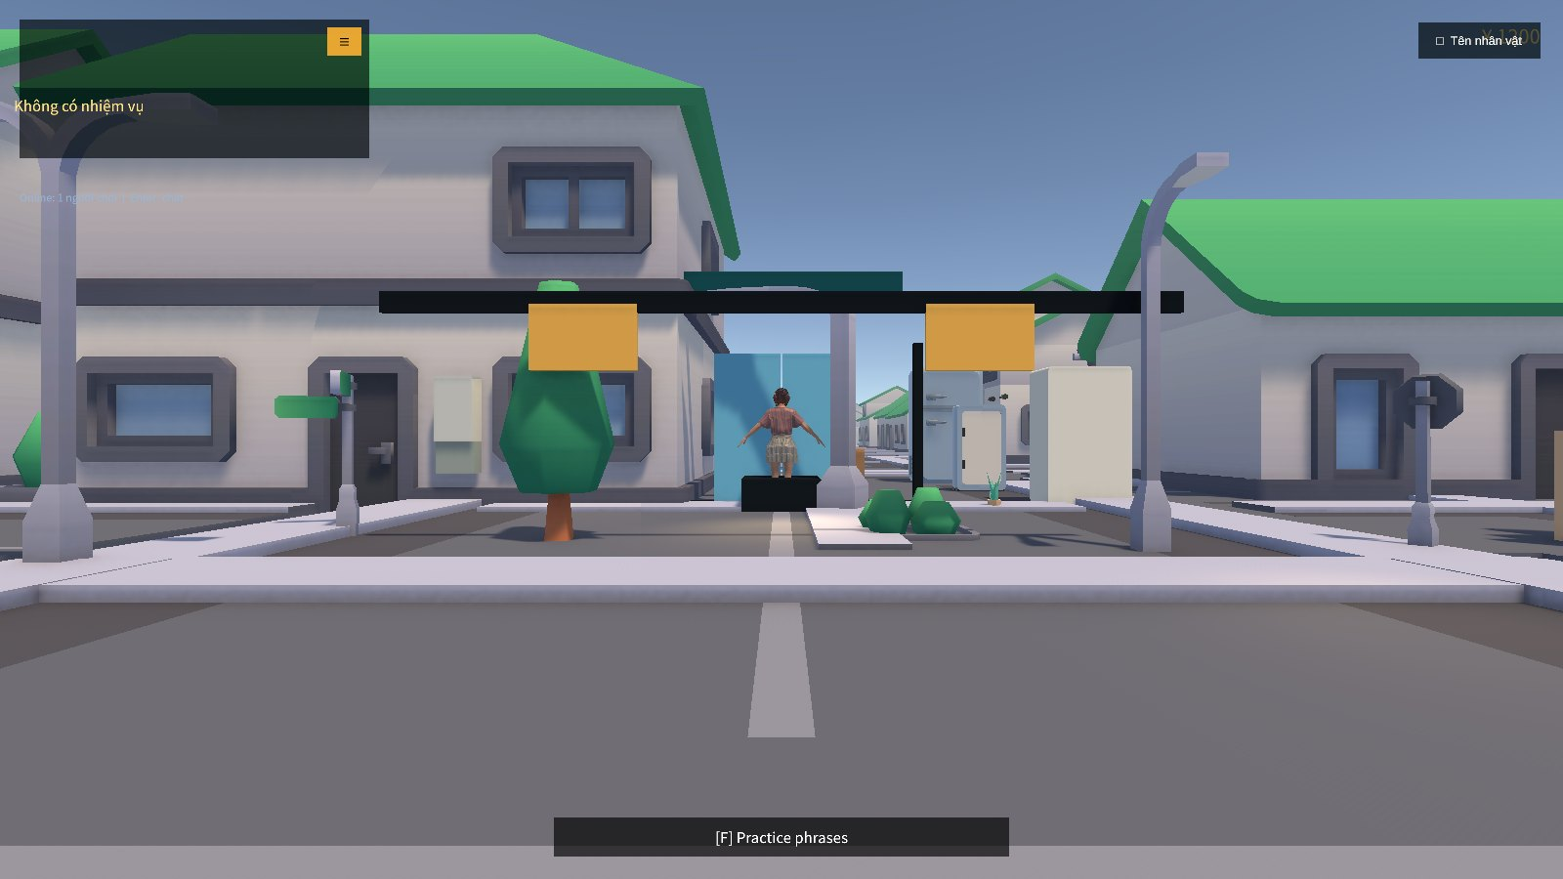
Hình 1.1 — Khu phố Hibari-chō trong gameplay — HUD, nhắc tương tác [F] và nhân vật người chơi

1.1. Vấn đề
Người mới học có thể nhớ từ vựng hoặc mẫu câu nhưng vẫn khó chọn câu phù hợp khi gặp một tình huống thật. Bài học rời rạc thiếu mối liên hệ với địa điểm, đối tượng giao tiếp và hệ quả của phản hồi. Một môi trường mô phỏng cho phép người học thử, sai và sửa trong điều kiện ít áp lực hơn.

1.2. Giải pháp
NihongoLife đặt kiến thức N5 vào các hoạt động có mục đích rõ: tự giới thiệu trước lớp, hỏi giá tại konbini, gọi món trong nhà hàng, hỏi đường tại ga và trao đổi với hàng xóm. Không gian 3D tạo bối cảnh; NPC đưa ra lời thoại; lựa chọn và phản hồi giúp người học hiểu tại sao một câu phù hợp.

1.3. Mục tiêu
Xây dựng vòng chơi học tập thống nhất; cung cấp hỗ trợ theo chế độ học; lưu tiến độ và độ thành thạo; tổ chức nội dung theo dữ liệu; thiết kế UI dễ đọc với người dùng Việt; chuẩn bị nền tảng cho học cùng bạn và tích hợp dịch vụ giáo dục.

1.4. Phạm vi
Nội dung trọng tâm là đời sống Nhật Bản và hội thoại N5. Campaign, giao diện gameplay và trung tâm luyện thi được mô tả theo trạng thái mã nguồn hiện có. Mở rộng N4, ngân hàng đề lớn, hệ thống xếp hạng có xác thực máy chủ và tích hợp LMS hoàn chỉnh thuộc kế hoạch phát triển, không được coi là kết quả đã phát hành.
CHƯƠNG 02

2. Cơ sở thiết kế học tập
Ngữ cảnh, phản hồi và luyện lại là ba trụ cột của trải nghiệm.

2.1. Học theo tình huống
Mỗi scenario liên kết một địa điểm, một mục tiêu giao tiếp và một nhóm kiến thức. Người chơi dùng kiến thức để hoàn thành việc cụ thể, thay vì chỉ trả lời câu hỏi tách khỏi bối cảnh. Ví dụ, “〜をください” xuất hiện khi gọi món, còn “いくらですか” gắn với mua sắm.

2.2. Phản hồi sau lựa chọn
Một lựa chọn tốt cần đúng nội dung và phù hợp mức độ lịch sự. Nhánh sai dẫn tới phản ứng NPC và giải thích, sau đó có đường phục hồi để người học thử lại. Các tag học tập và điều chỉnh điểm ghi nhận phản hồi, giúp phân biệt thành công về nhiệm vụ với chất lượng sử dụng ngôn ngữ.

2.3. Hỗ trợ theo chế độ
Chế độ | Cách sử dụng | Mục đích
Guided | Hiển thị gợi ý, cách đọc và bản dịch theo cấu hình | Làm quen mẫu câu
Practice | Giảm hỗ trợ; khuyến khích tự chọn phản hồi | Luyện nhớ và áp dụng
Assessment | Ẩn hỗ trợ theo quy tắc đánh giá | Quan sát khả năng độc lập

2.4. Đánh giá đúng phạm vi
Điểm từ vựng, ngữ pháp, nghe, độ chính xác phản hồi và hoàn thành nhiệm vụ là chỉ số học tập do game ghi nhận. Không suy ra hiệu quả giáo dục thực tế chỉ từ số điểm. Muốn kết luận người học tiến bộ cần nghiên cứu trước/sau, mẫu người dùng và tiêu chí đánh giá riêng.
CHƯƠNG 03

3. Thế giới và cốt truyện
Hibari-chō: từ một người mới đến trở thành một phần của khu phố.
Nhân vật chính là du học sinh Việt Nam tại Hibari Nihongo Gakuin. Câu chuyện bắt đầu vào mùa xuân, kết thúc ở lễ hội mùa hè. Tông truyện nhẹ nhàng, tập trung vào sự hòa nhập và lòng tử tế; không có tuyến phản diện hay cơ chế chiến đấu làm trung tâm.
Chặng | Bối cảnh | Nội dung học
Mở đầu | Đến Hibari-chō | Chào hỏi, cảm xúc ngày đầu
Chương 1 | Sakura-dōri, nhà Tanaka, trường | Tự giới thiệu, quê quán, sở thích
Chương 2 | Hibari Konbini | Tên đồ ăn, số lượng, thanh toán
Chương 3 | Hàng xóm, nhà hàng | Nhờ giúp đỡ, quy tắc, gọi món
Chương 4 | Hibari Eki, lễ hội | Hỏi đường, đi tàu, tổng kết giao tiếp

3.1. Nhân vật liên tục
Tanaka đón nhận và giúp đỡ; Suzuki gắn với câu chuyện mèo lạc; Sato hướng dẫn sinh hoạt khu phố; Morita và Kim đại diện trường học; Aoki/Ota/Yamada gắn với nhà hàng; Kimura gắn với nhà ga. Nhân vật quay lại hoặc được nhắc ở các quest sau để tạo cảm giác một cộng đồng thống nhất.

3.2. Bộ nhớ truyện
DialogueChoice.setFlags lưu lựa chọn có ý nghĩa. Node Branch đọc cờ để thay đổi lời thoại sau đó. Điều kiện có thể dùng tên cờ, phủ định !flag hoặc done:scenarioId; nhiều điều kiện phân tách bằng dấu phẩy được hiểu theo AND. Đây là cơ chế callback theo dữ liệu, không phải hội thoại sinh tự do.
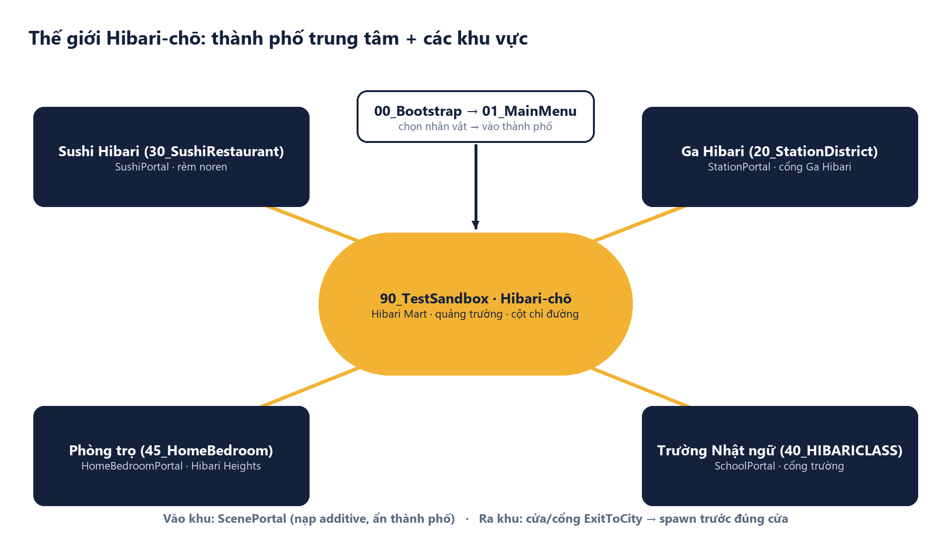
Hình 3.1 — Thành phố Hibari-chō là trung tâm; mỗi khu vực nạp thêm và có lối ra cố định về đúng cửa
CHƯƠNG 04

4. Danh mục nội dung campaign
14 scenario asset hiện diện trong Resources/Scenarios.
Scenario | Vai trò học tập
intro.arrival | Làm quen, chào hỏi, cảm xúc ban đầu
street.first_talk | Giao tiếp đầu tiên trên phố
house1.greeting | Tự giới thiệu và phép lịch sự khi vào nhà
school.self_intro | Giới thiệu trước lớp, làm quen Morita/Kim
konbini.buy_onigiri | Tìm vật phẩm, mua cơm nắm, thanh toán
house2.lostcat | Mô tả và đề nghị giúp tìm mèo
house3.garbage | Hỏi quy tắc và lịch đổ rác
restaurant.sushi_dining | Vào quán, chọn món, ăn, thanh toán
restaurant.order_ramen | Chọn món và giao tiếp lịch sự
station.buy_ticket | Hỏi thông tin đi tàu, mua vé
town.summer_festival | Gặp lại cư dân, tổng kết hành trình
neighborhood.cat_followup | Theo dõi kết quả câu chuyện mèo
neighborhood.recycling_morning | Thực hành sinh hoạt cộng đồng
konbini.evening_shift | Hội thoại ở ca làm và kính ngữ cơ bản

14 tình huống trên được nạp từ Resources/Scenarios. Thứ tự mở khóa do campaign và điều kiện requiredKnowledge quyết định, nên người chơi đi theo một tuyến truyện liền mạch từ ngày đầu đến lễ hội mùa hè.
CHƯƠNG 05

5. Gameplay và vòng lặp chính
Khám phá → tương tác → học → phản hồi → tiến bộ.

5.1. Khám phá và điều hướng
Người chơi điều khiển nhân vật góc nhìn thứ ba trong khu phố. Camera hỗ trợ quan sát; điểm tương tác đưa người chơi tới NPC, vật phẩm và cổng khu vực. HUD, mục tiêu nhiệm vụ, chỉ hướng và bản đồ giảm tình trạng không biết phải làm gì tiếp theo.

5.2. Tương tác có ngữ cảnh
Tương tác cần đúng đối tượng và đủ điều kiện. Một quest có thể yêu cầu tới khu vực, xem đồ, thu thập vật phẩm hoặc thực hiện hội thoại. Engine xử lý các node dữ liệu để xác định bước tiếp theo; giao diện hiển thị mục tiêu và lựa chọn thay vì buộc người học nhớ logic ẩn.

5.3. Hệ thống đời sống
Tiền Yen, túi đồ và chỉ số nhân vật tạo lý do để mua và sử dụng vật phẩm. Ăn uống và nghỉ ngơi liên kết hoạt động đời sống với quyết định gameplay. Các chỉ số cần được đọc cùng thông báo và phản hồi hành động để người chơi hiểu tác động.

5.4. Hoàn thành và luyện lại
Kết thúc tình huống, game tổng hợp kết quả, cập nhật tiến độ và độ thành thạo. Người học tiếp tục campaign hoặc quay lại hoạt động luyện tập. Không có quy tắc “đánh boss để thắng”; đích trải nghiệm là hoàn thành tình huống và nâng mức sử dụng ngôn ngữ.
Ghi chú. Một phiên demo nên ưu tiên một vòng chơi đầy đủ: vào game → lựa chọn nhân vật → nhận mục tiêu → hội thoại → một hành động đời sống → xem tiến trình. Không cần mở mọi hệ thống để chứng minh giá trị cốt lõi.

5.5. Cách tính điểm và điều kiện hoàn thành
ScoringManager ghi lại các ScoreEvent trong suốt một tình huống. Khi kết thúc, điểm được tổng hợp theo 5 nhóm. Bốn nhóm kỹ năng bắt đầu từ 100 và bị trừ hoặc cộng theo từng lựa chọn; nhóm Hoàn thành nhiệm vụ đạt 100 khi kịch bản kết thúc thành công. Mỗi nhóm được giới hạn trong khoảng 0–100, và điểm tổng là trung bình cộng của 5 nhóm.
Nhóm điểm | Ý nghĩa | Cách ghi nhận
Vocabulary | Hiểu và dùng đúng từ vựng | Sự kiện từ lựa chọn hoặc vật phẩm có tag từ vựng
Grammar | Dùng đúng mẫu câu | Lựa chọn sai ngữ pháp bị trừ điểm
Listening | Nghe hiểu câu NPC | Ghi nhận ở các node có audio hoặc yêu cầu nghe
ResponseAccuracy | Trả lời đúng ngữ cảnh, đúng mức lịch sự | Mỗi lựa chọn đúng hoặc sai trong hội thoại
TaskCompletion | Hoàn thành mục tiêu | 100 khi tình huống kết thúc thành công

Điều kiện hoàn thành. Không có trạng thái “thua”: chọn sai chỉ làm giảm điểm nhóm tương ứng và mở nhánh giải thích. Người chơi luôn có thể thử lại để hoàn thành tình huống, đúng với tinh thần “nói sai cũng không sao”.

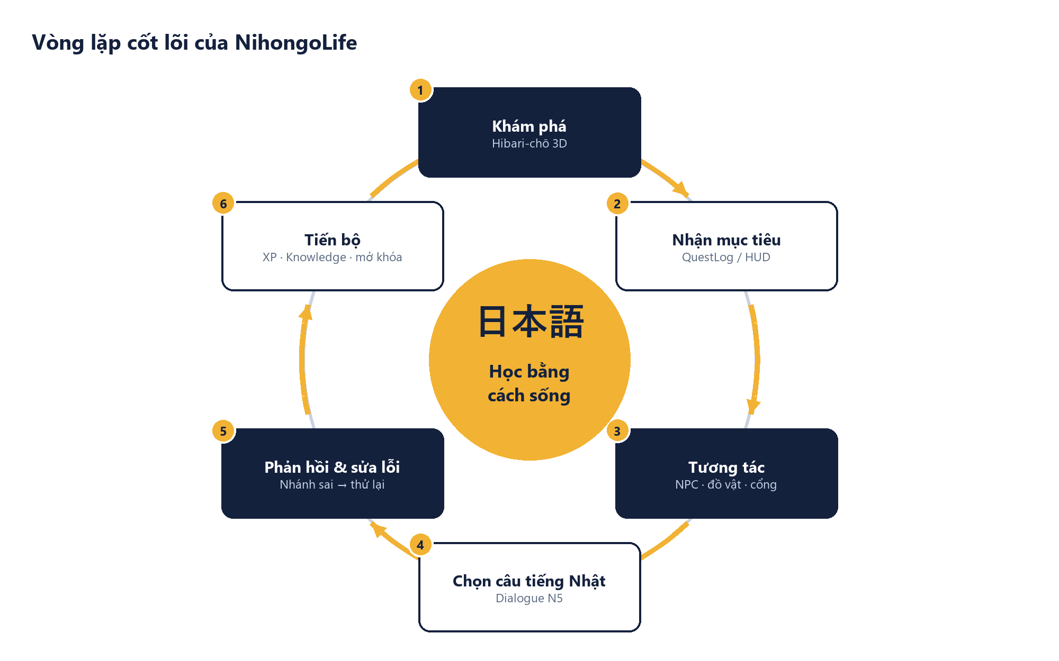
Hình 5.1 — Vòng lặp cốt lõi: khám phá → mục tiêu → tương tác → chọn câu → sửa lỗi → tiến bộ

5.6. Chỉ số sống và thể lực
Bốn chỉ số hiển thị trên thẻ HUD là Sức khỏe (体), Thể lực (元), No (食) và Khát (水); cửa sổ nhân vật [Tab] có thêm Tỉnh táo (眠). Thể lực là chỉ số thay đổi nhanh nhất vì gắn trực tiếp với cách di chuyển. Bản trước để thể lực hồi 7 điểm/giây kể cả khi đang chạy trong khi chạy chỉ tốn 4,5 điểm/giây, nên nhân vật tăng tốc mà thanh không giảm. Bản hiện tại tách rõ các trạng thái như sơ đồ dưới.
Trạng thái | Thể lực | No / Khát
Đứng yên | Hồi 9/giây (sau 1,2 giây kể từ lần chạy cuối) | Giảm chậm: 1,6 / 2,4 mỗi phút
Đi bộ | Hồi 4/giây | ×1,5
Chạy (giữ Shift) | −14/giây, không hồi | No ×4, Khát ×5; buồn ngủ ×2
Kiệt sức | Khoá chạy tới khi hồi đủ 25; HUD nháy đỏ “Hết sức” | Như đi bộ
Ngủ / ăn uống | Ngủ: đầy thể lực; món ăn cộng theo bảng vật phẩm | Món ăn cộng No/Khát

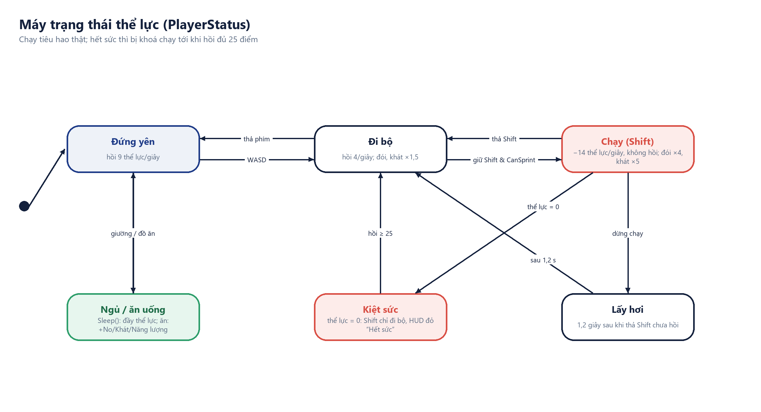
Hình 5.2 — Máy trạng thái thể lực của PlayerStatus
Lưu ý về bản lưu. Chỉ số bằng 0 trong bản lưu là trạng thái thật (đói, khát, kiệt sức), không còn bị tự đặt lại thành 100 khi nạp game. Bài kiểm thử CompletionAudit chạy nhân vật qua bộ điều khiển thật và kiểm tra cả trường hợp này.

CHƯƠNG 06

6. Bản đồ giao diện và quy ước
Mỗi màn hình có một mục đích và một đường quay lại rõ ràng.
Nhóm UI | Thành phần | Điểm vào
Khởi đầu | MainMenuUI, chọn nhân vật, GuidePopup, AboutPopup | Menu chính
Gameplay | HUDUI, hội thoại, chỉ hướng, thông báo | Sau xác nhận nhân vật
Quản lý | InventoryUI, StatusUI, PlayerProfileUI | HUD / phím được cấu hình
Điều hướng | QuestLogPopup, WorldMapUI | J / phím bản đồ
Giao dịch | ShopUI, RestaurantMenuUI | Tương tác vật phẩm/NPC
Luyện thi | ExamCenterPopup, ExamPlayUI | K / nút luyện thi
Cộng đồng | AuthUI, FriendsUI, CoopLobbyUI, LeaderboardUI | Menu hoặc thành phần social
Tùy chỉnh | SettingsUI, GameInputService | Nút cài đặt / luồng đóng mở

6.1. Nguyên tắc
Ưu tiên thông tin đang cần: mục tiêu, đối tượng, lựa chọn và kết quả. Popup quản lý không được khiến người chơi thao tác đồng thời với nhân vật ngoài thế giới. Các thao tác đóng, quay lại, xác nhận và thử lại phải nhất quán. Văn bản nhiều ngôn ngữ cần kiểm tra font, xuống dòng và vùng hiển thị.

6.2. Màu và kiểu chữ
UI mã nguồn dùng nền tối, nhấn vàng, chữ sáng và phần chữ phụ ít nổi bật hơn. Báo cáo và slide kế thừa nhận diện xanh của mẫu VTC Academy, kết hợp sắc tối và vàng của game. Logo học viện sử dụng ảnh trích từ mẫu gốc; tên NihongoLife trình bày dạng chữ để tránh dùng logo Wolf Card.
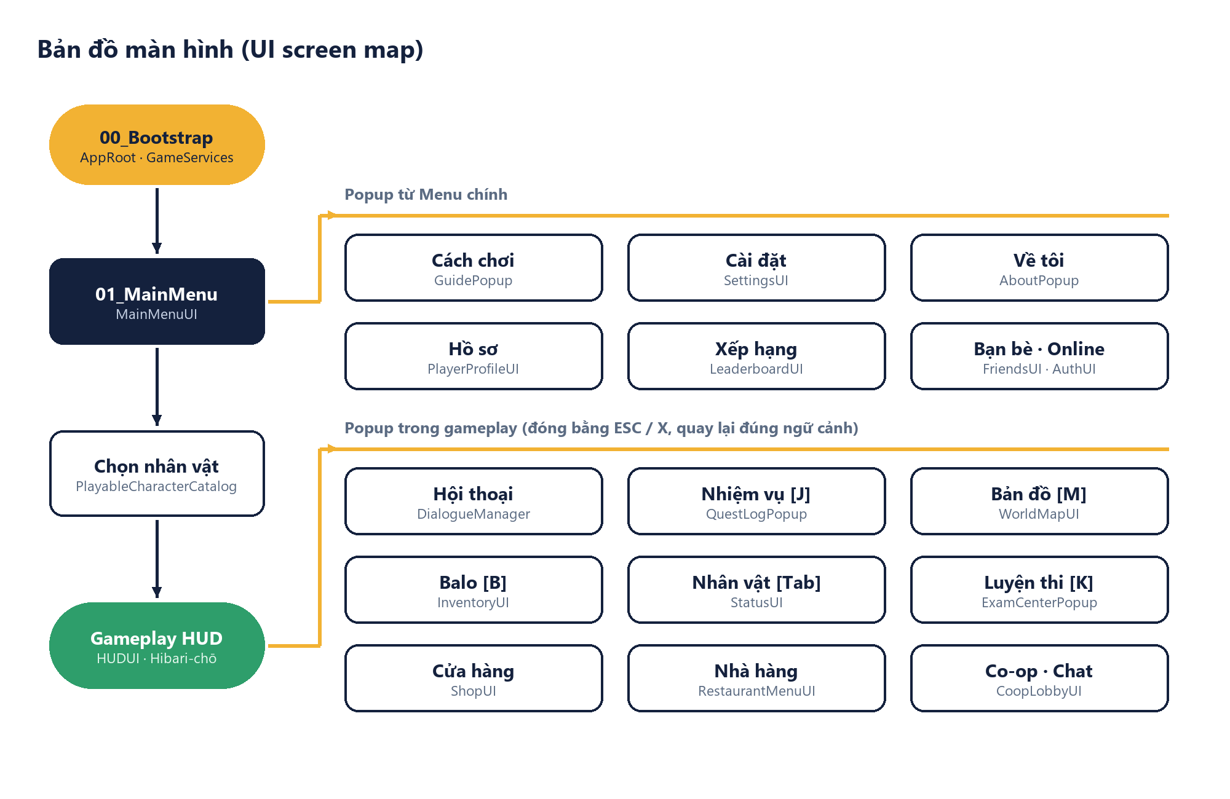
Hình 6.1 — Bản đồ màn hình: từ Bootstrap tới Menu, chọn nhân vật, HUD và các popup
CHƯƠNG 07

7. UI workflow — Menu và nhân vật
Luồng bắt đầu một phiên chơi.
Hình 7.1 — Menu chính — Bắt đầu, Thoát, đổi ngôn ngữ VI/EN/JP, Xếp hạng, Cách chơi, Về tôi, Bạn bè, Hồ sơ, Online

7.1. Menu chính
Đầu vào: các dịch vụ được khởi tạo từ Bootstrap. MainMenuUI gắn nút, áp dụng ngôn ngữ và hiển thị thông tin hồ sơ. Người dùng có thể bắt đầu, mở hướng dẫn, xem tác giả, điều chỉnh cài đặt hoặc truy cập nhóm tính năng social. Chuyển ngôn ngữ cập nhật nhãn UI qua GameSettingsService.

7.2. Lựa chọn nhân vật
Bấm bắt đầu → mở characterSelectPanel → duyệt nhân vật trong PlayableCharacterCatalog → xem mô hình preview → nhập tên → xác nhận. Nhân vật chưa có IsAvailable không được bắt đầu. Xác nhận lưu lựa chọn và tên; nhánh offline đi vào gameplay, nhánh online đi tới lobby tương ứng.

7.3. Hướng dẫn
GuidePopup trình bày bốn bước: khám phá khu phố; trò chuyện bằng tiếng Nhật; luyện tập và quản lý; học và nhận tiến trình. Nhãn phím lấy từ GameInputService nên phản ánh cấu hình đã đổi. Hướng dẫn cần được mở lại khi người chơi quên thao tác.

7.4. Các trạng thái cần kiểm tra
Hồ sơ chưa có dữ liệu; tên trống hoặc dài; nhân vật chưa khả dụng; quay lại từ màn chọn; đổi ngôn ngữ khi popup đang mở; nhấn xác nhận nhiều lần. Khi chuyển scene, tránh giữ popup cũ chặn HUD hoặc để người chơi thao tác trong trạng thái tải chưa hoàn tất.
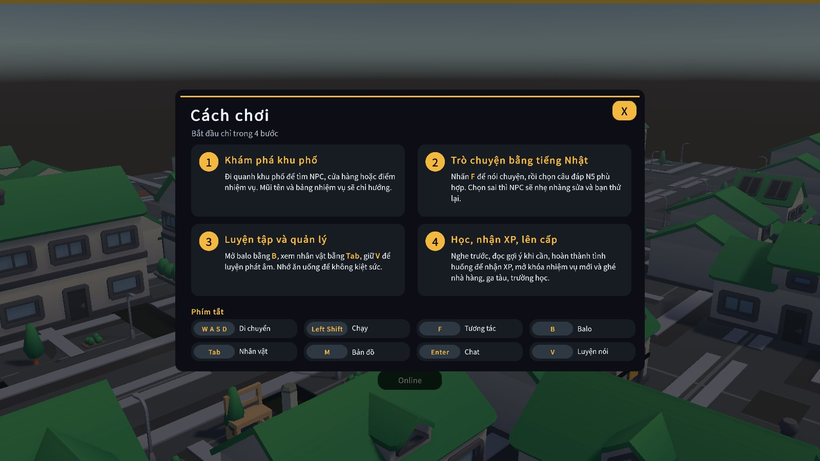
Hình 7.2 — Popup “Cách chơi” — 4 bước bắt đầu và bảng phím tắt
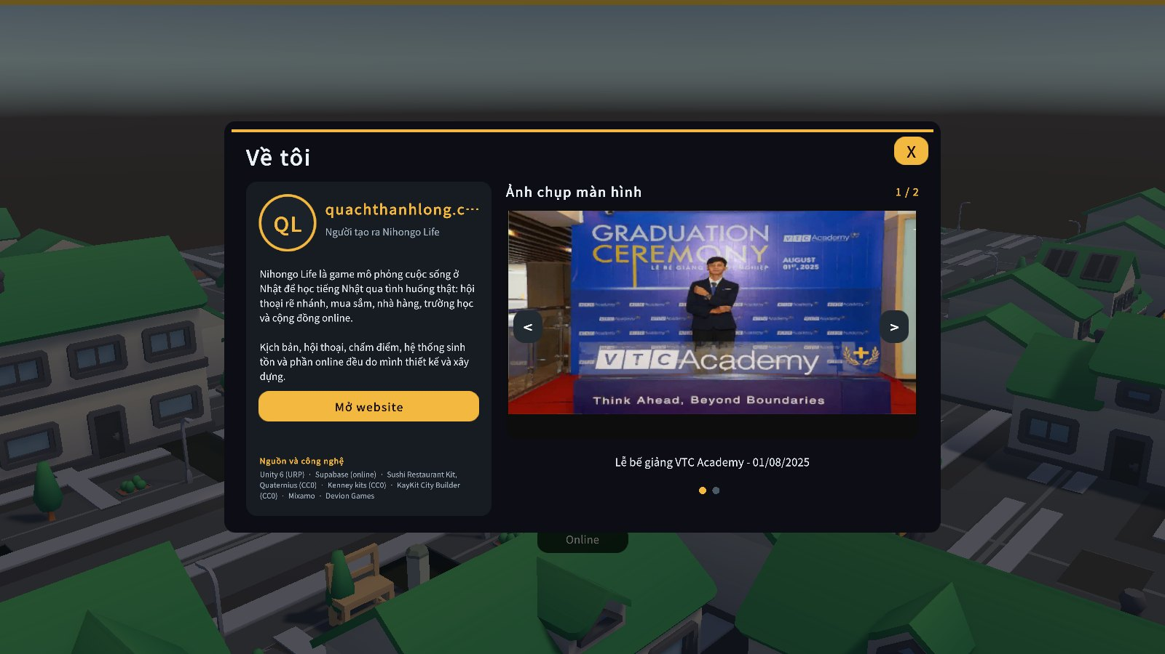
Hình 7.3 — Popup “Về tôi” — thông tin tác giả, thư viện ảnh và nguồn tài nguyên
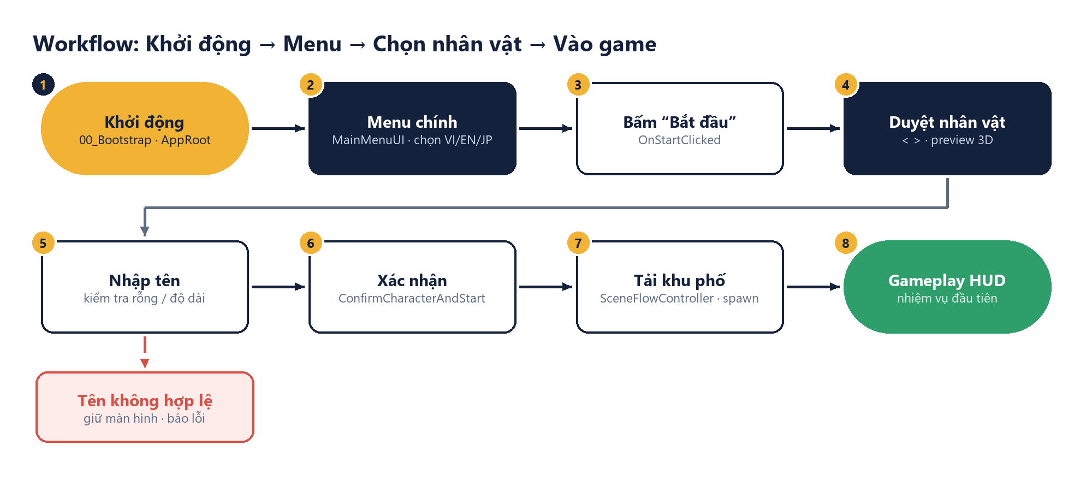
Hình 7.4 — Workflow khởi động → Menu → Chọn nhân vật → Vào game

Bảng thao tác — Khởi động và chọn nhân vật
# | Người chơi | Game / UI phản hồi
1 | Mở game | 00_Bootstrap tạo AppRoot, đăng ký GameServices rồi chuyển sang 01_MainMenu
2 | Chọn VI / EN / JP | GameSettingsService đổi ngôn ngữ; mọi nhãn, kể cả popup đang mở, cập nhật ngay
3 | Bấm “Cách chơi” | GuidePopup hiện 4 bước và bảng phím: WASD, Left Shift, F, B, Tab, M, Enter, V
4 | Bấm “Bắt đầu” | Mở panel Chọn nhân vật, có preview 3D xoay được bằng cách kéo chuột
5 | Bấm < > và nhập tên | Đổi nhân vật trong PlayableCharacterCatalog (ví dụ Tanaka – Học viên)
6 | Bấm “Chọn nhân vật này” | Lưu hồ sơ; SceneFlowController tải khu phố và đặt người chơi vào điểm spawn
7 | Bấm “Quay lại” | Đóng panel, trở về Menu chính mà không mất lựa chọn ngôn ngữ

CHƯƠNG 08

8. UI workflow — HUD và hội thoại
Giữ người học tập trung vào mục tiêu giao tiếp.
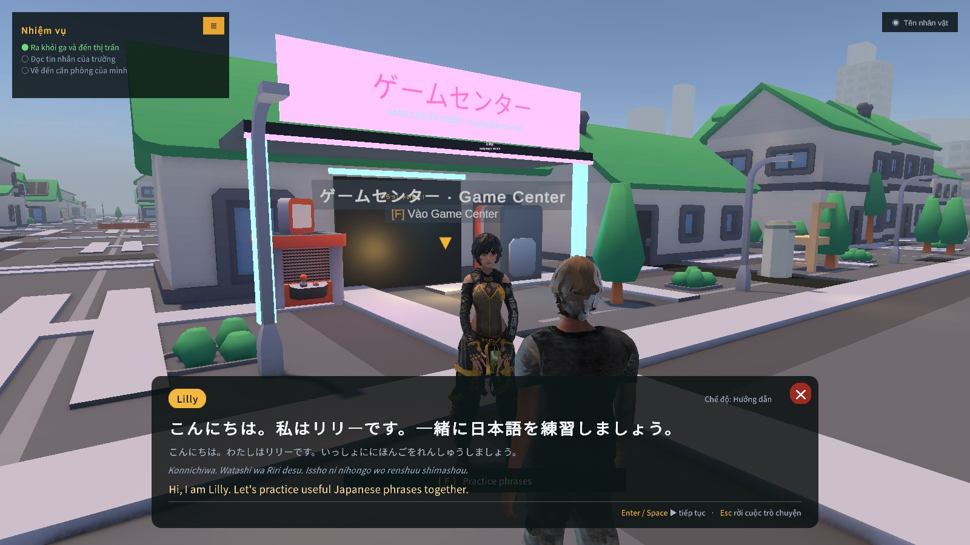
Hình 8.1 — Hộp thoại dùng chung (DialogueView): tên người nói, câu Nhật, cách đọc, romaji, nghĩa tiếng Việt và nút × đóng

8.1. HUD
Sau khi vào gameplay, HUD hiển thị chỉ số và mục tiêu đang hoạt động, hướng dẫn thao tác, thông báo và các điểm vào chức năng. Thông báo nên nêu hành động vừa xảy ra, chẳng hạn nhận vật phẩm hoặc chưa đủ tiền. Vùng an toàn và cơ chế fit canvas hỗ trợ các tỉ lệ màn hình.

8.2. Hội thoại
Tiếp cận NPC → tương tác → hiển thị người nói và câu tiếng Nhật → đọc/nghe hỗ trợ theo LearningMode → chọn câu trả lời → DialogueManager chuyển nhánh → ScoringManager ghi nhận → objective cập nhật. Người chơi có thể chọn bằng điều hướng bàn phím hoặc thao tác UI theo cấu hình.

8.3. Khi trả lời sai
Nhánh sai đưa ra phản hồi cụ thể và cơ hội chọn lại nếu scenario thiết kế recovery path. Không dùng thông báo lỗi chung thay cho giải thích về từ vựng, ngữ pháp hoặc phép lịch sự. Mục tiêu là giúp người học hiểu lựa chọn, không chỉ biết đáp án.

8.4. Kết thúc
Khi node cuối và mục tiêu đạt điều kiện, scenario kết thúc và dữ liệu kết quả được truyền tới UI. Người chơi xem kết quả rồi tiếp tục. Nếu chưa đủ điều kiện mở khóa, UI cần nói rõ điều kiện thiếu. Phải kiểm tra trạng thái đóng hội thoại, quyền điều khiển nhân vật và cập nhật quest cùng nhau.
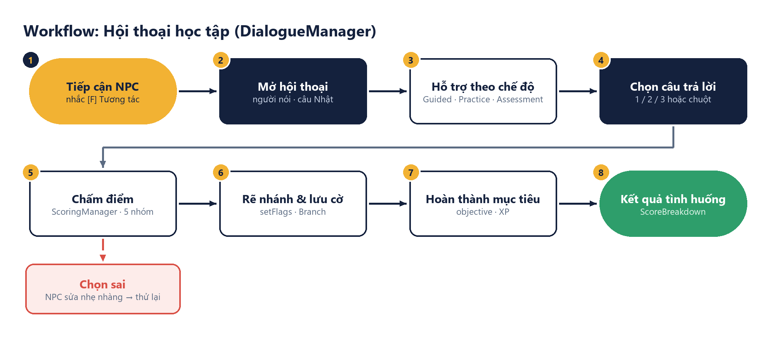
Hình 8.2 — Workflow hội thoại học tập, gồm nhánh sai và đường phục hồi

Bảng thao tác — Hội thoại (ví dụ: chào buổi sáng với Tanaka)
# | Người chơi | Game / UI phản hồi
1 | Đi tới gần NPC | HUD hiện nhắc “[F] Tương tác” ở cạnh dưới màn hình
2 | Nhấn F | DialogueManager mở node; hiện người nói “Tanaka” và câu 「おはようございます！いい朝ですね。」
3 | Đọc gợi ý | Theo LearningMode: Guided hiện dịch + romaji + furigana; Practice ẩn romaji; Assessment chỉ tiếng Nhật
4 | Chọn 「おはようございます。」 | Đáp án lịch sự, đúng ngữ cảnh: cộng điểm ResponseAccuracy, đi tiếp node sau
5 | Chọn 「おはよう。」 | Câu thân mật, chưa phù hợp với người mới gặp: NPC nhắc về mức độ lịch sự
6 | Chọn 「こんばんは。」 | Sai thời điểm trong ngày: giải thích rồi cho chọn lại (recovery path)
7 | Hoàn tất hội thoại | setFlags ghi nhớ lựa chọn, mục tiêu được đánh dấu xong, HUD cập nhật

8.5. HUD dùng chung ở mọi khu vực
HUD được gom về một thành phần StatusDock: thẻ chỉ số góc trái dưới và thanh nút góc phải dưới (Balo B · Nhân vật Tab · Bản đồ M · Nhiệm vụ J · Luyện thi K · Cài đặt Esc). Trước đây mở thẳng phòng trọ hay nhà ga thì không có HUD; nay StandaloneZoneBootstrap luôn nạp thành phố làm nền nên khu nào cũng có HUD, balo và lối ra.
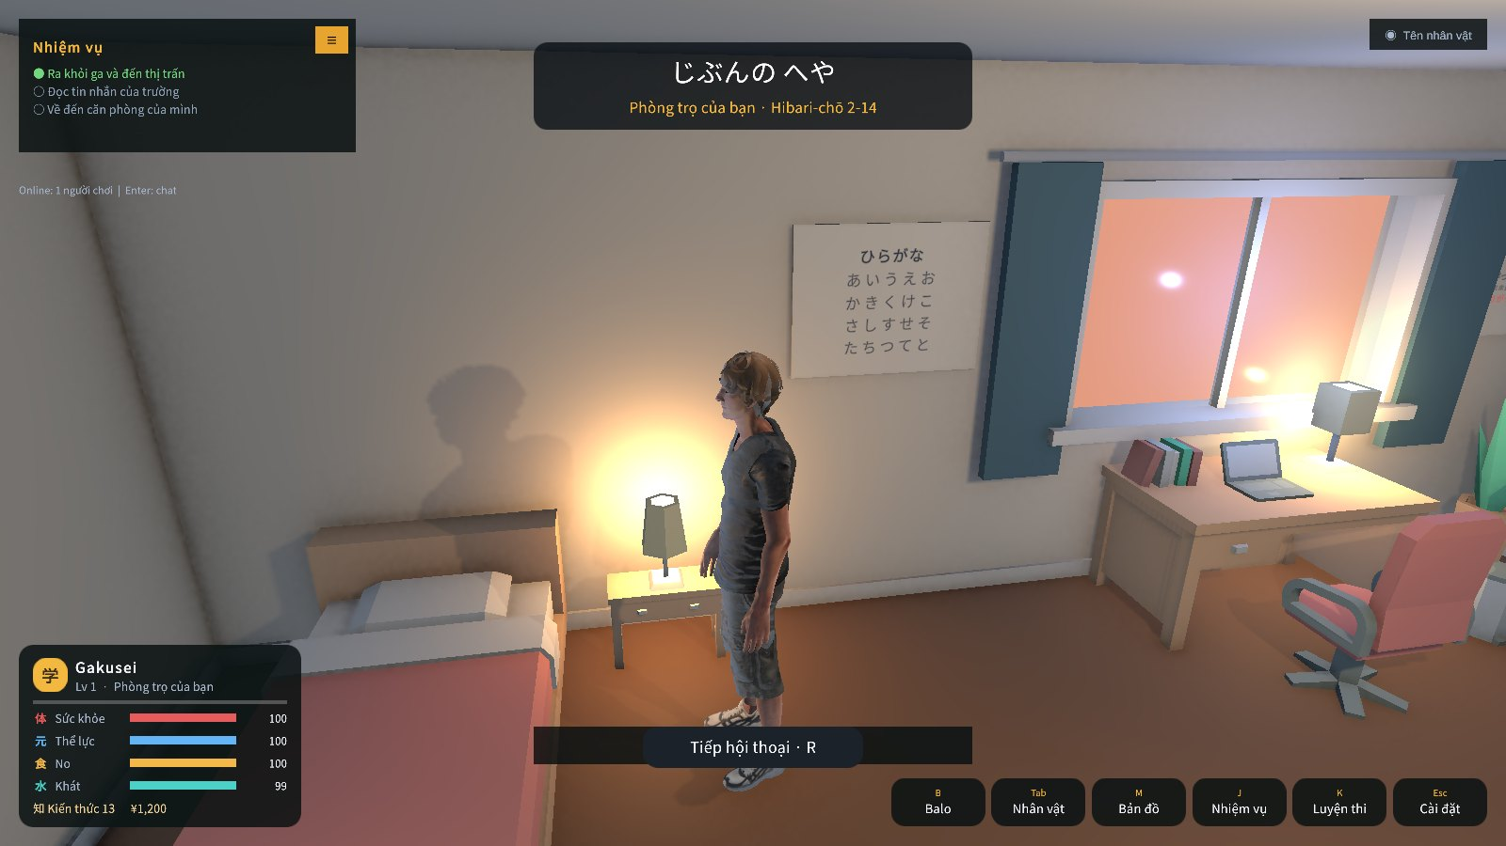  Hình 8.3 — HUD khi Play thẳng từ phòng trọ | 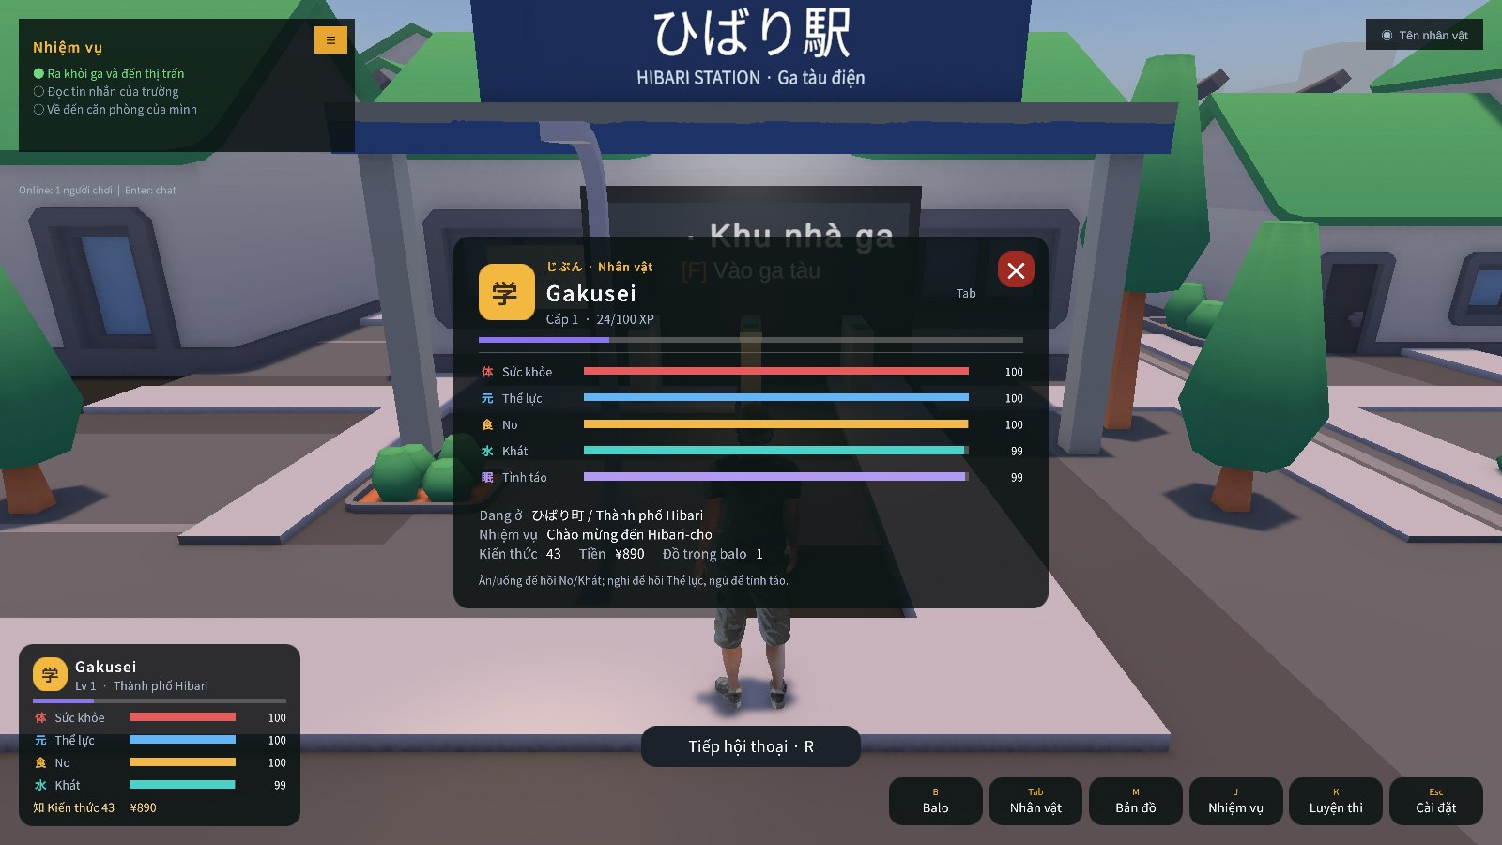  Hình 8.4 — Cửa sổ nhân vật [Tab] với 5 chỉ số

8.6. Đóng cửa sổ bằng nút ×
Mọi cửa sổ phủ màn hình có một nút × đỏ ở góc trên phải (NLUi.CloseButton): hội thoại, mini-game, cửa hàng, balo, cửa sổ nhân vật, máy bán vé. Esc và Tab vẫn hoạt động như cũ. Với lời dẫn truyện, đóng hộp thoại không làm mất bước truyện: node hiện tại được giữ lại (IsStoryPaused) và nút “Tiếp hội thoại · R” xuất hiện để quay lại đúng câu đang đọc.
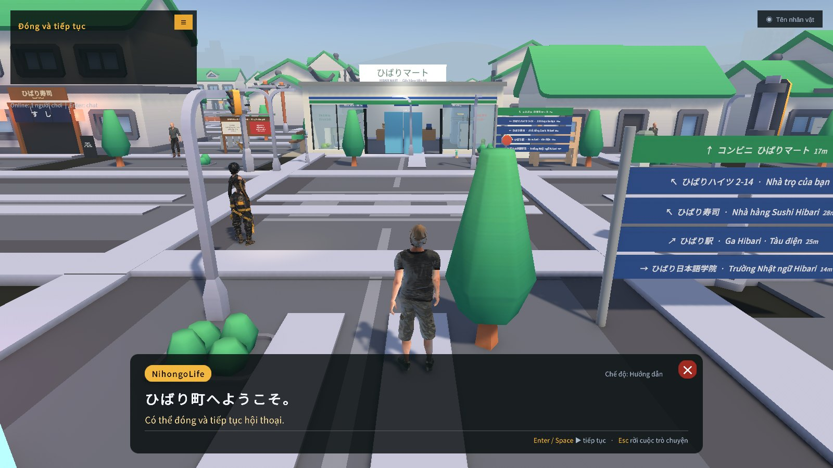  Hình 8.5 — Lời dẫn truyện có nút × đóng | 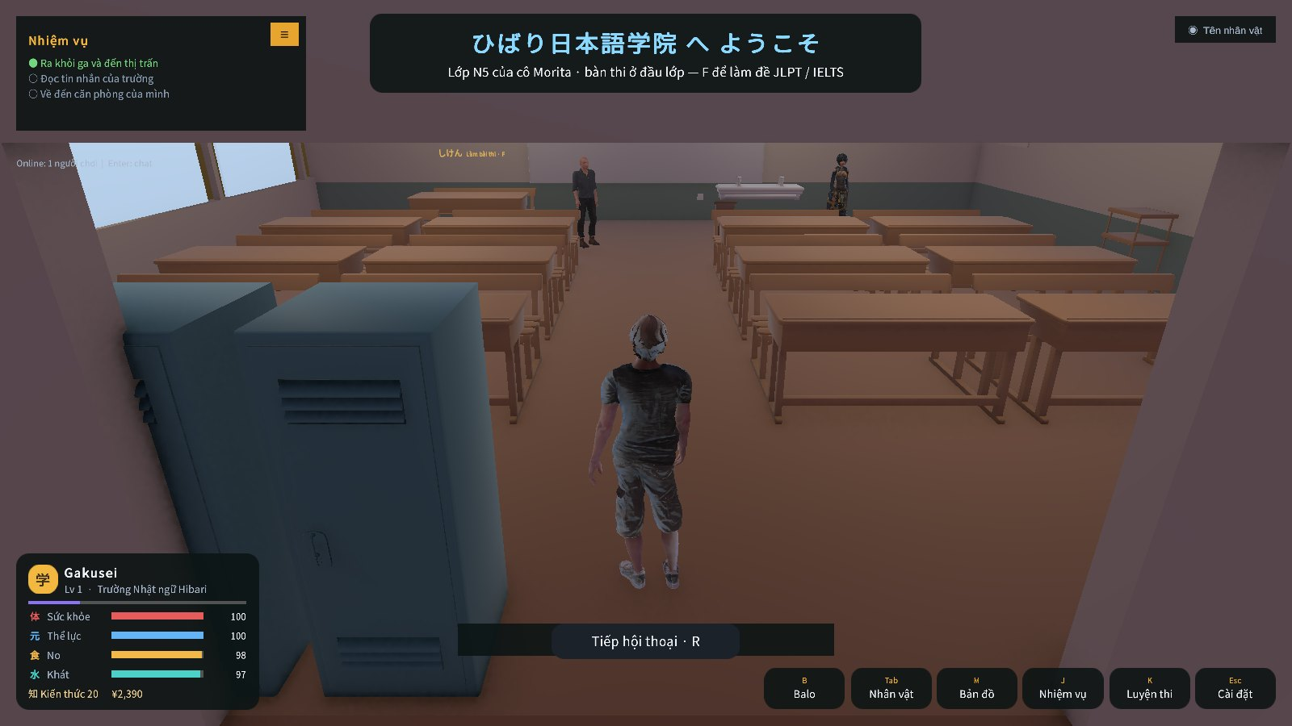  Hình 8.6 — Sau khi đóng: nút “Tiếp hội thoại · R” ở giữa đáy màn hình

8.7. Vòng biểu cảm
Giữ E mở vòng 8 biểu cảm; rê chuột, phím 1–8 hoặc chạm để chọn, thả E để dùng; nhấn nhanh E lặp lại biểu cảm vừa dùng. Mỗi ô gắn một câu tiếng Nhật thông dụng (こんにちは, ありがとう, すみません…), nhân vật cúi chào hoặc vẫy tay và bong bóng chữ hiện trên đầu.
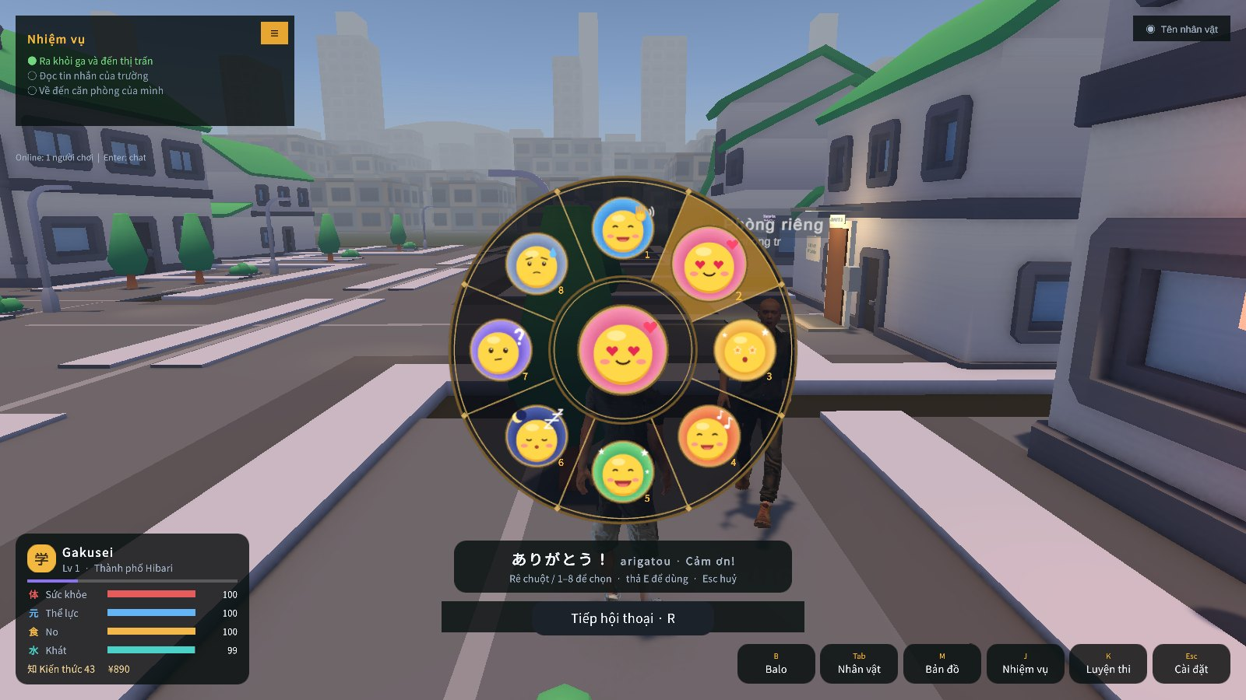  Hình 8.7 — Vòng biểu cảm khi giữ E | 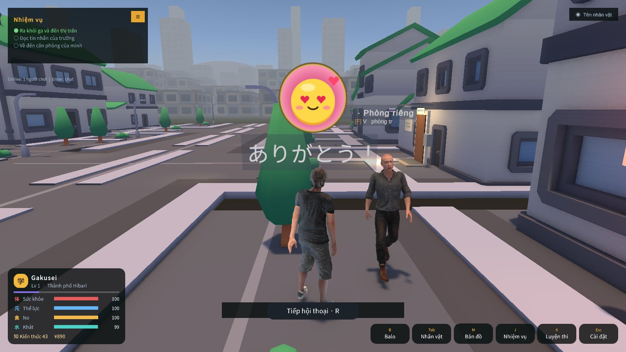  Hình 8.8 — Bong bóng câu chào trên đầu nhân vật

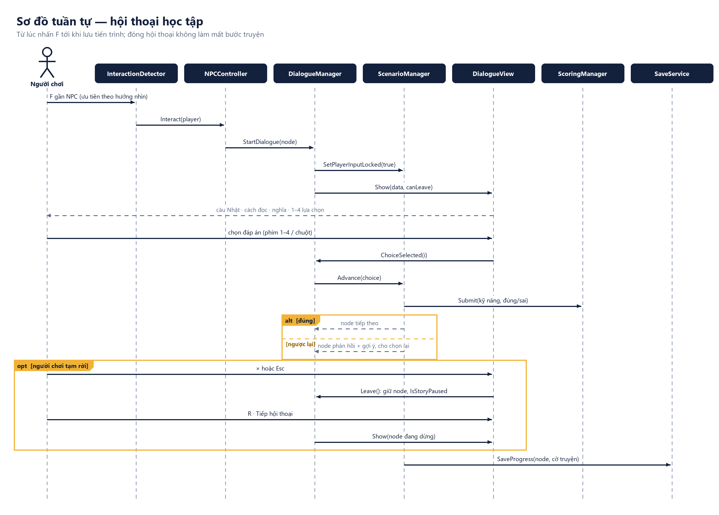
Hình 8.9 — Sơ đồ tuần tự hội thoại học tập, gồm nhánh đúng/sai và tạm rời
CHƯƠNG 09

9. UI workflow — Nhiệm vụ và bản đồ
Biết cần làm gì và cần đi đâu.
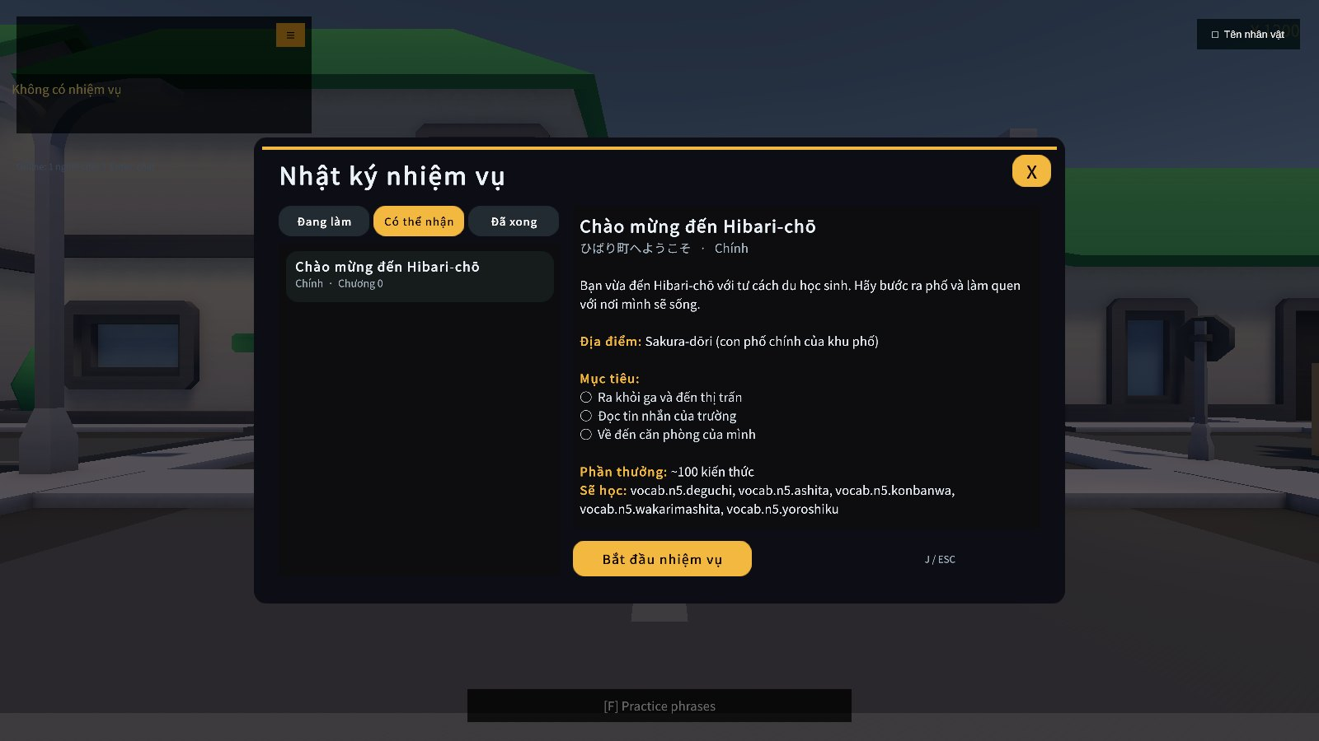
Hình 9.1 — Nhật ký nhiệm vụ [J]: tab Đang làm / Có thể nhận / Đã xong, mục tiêu và từ vựng sẽ học

9.1. Nhật ký nhiệm vụ
Mở QuestLogPopup bằng J hoặc điểm vào UI → đọc nhiệm vụ hiện tại và mục tiêu → đối chiếu tiến độ → đóng để tiếp tục. Nội dung cần thống nhất với ScenarioManager/campaign; một quest chưa hoàn thành không được hiển thị là đã xong chỉ vì người chơi đã mở popup.

9.2. Bản đồ
Mở WorldMapUI → chọn dạng khu vực hoặc tổng quan → quan sát vị trí người chơi → chọn vị trí đích nếu chức năng khả dụng → quay về gameplay. UI chứa marker người chơi, marker đích, thông tin vị trí/toạ độ và nút đóng. Chế độ tổng quan dùng camera trên cao và RenderTexture.

9.3. Chuyển khu vực
Tiếp cận cổng → kiểm tra điều kiện → tải khu vực phù hợp → đặt người chơi tại spawn liên kết → cập nhật vị trí và quyền điều khiển. Khi quay lại, spawn phải khớp cổng đi ra. Các scene khu vực cần phối hợp với HUD và dịch vụ có vòng đời bền vững.

9.4. Trường hợp biên
Marker đích nằm ngoài bản đồ; người chơi chuyển scene khi bản đồ đang mở; dữ liệu vị trí chưa có; cổng bị khóa; điểm spawn thiếu; mở lại popup nhiều lần. Kiểm thử phải bao gồm collider cửa, lối đi và việc người chơi có thể rời khỏi khu vực, không chỉ kiểm tra hình ảnh bản đồ.
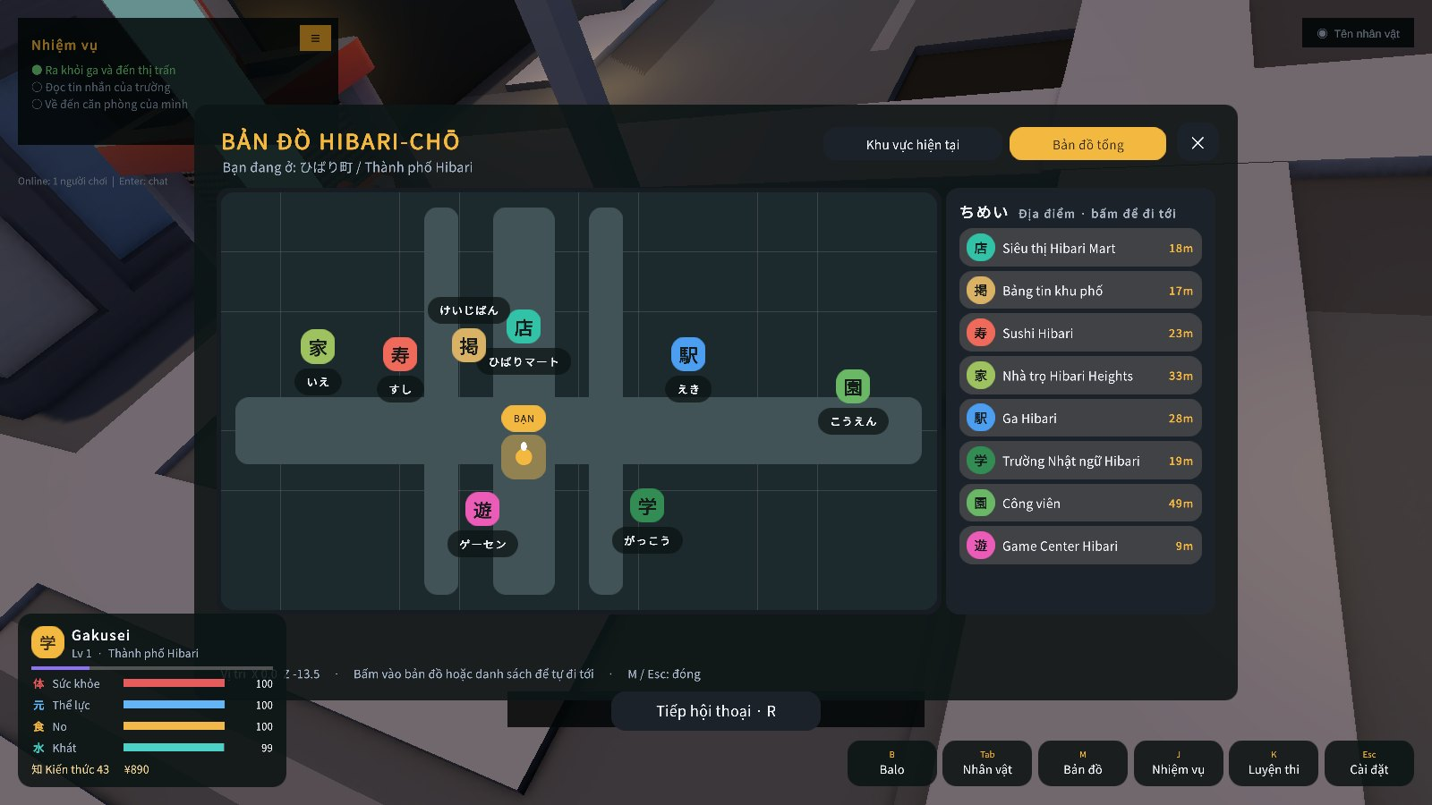
Hình 9.2 — Bản đồ Hibari-chō [M]: tab Toàn cảnh, địa điểm ghi chữ Hán + kana, danh sách khoảng cách bên phải

Bảng thao tác — Nhiệm vụ và bản đồ
# | Người chơi | Game / UI phản hồi
1 | Nhấn J | Mở Nhật ký nhiệm vụ với 3 tab: Đang làm / Có thể nhận / Đã xong
2 | Chọn “Chào mừng đến Hibari-chō” | Hiện tiêu đề tiếng Nhật, địa điểm Sakura-dōri, 3 mục tiêu, phần thưởng ~100 kiến thức và từ vựng sẽ học
3 | Bấm “Bắt đầu nhiệm vụ” | ScenarioManager kích hoạt kịch bản; HUD hiện mục tiêu và mũi tên chỉ hướng
4 | Nhấn M | Mở Bản đồ Nihongo City: Sushi Hibari, Trường Nhật ngữ Hibari, Ga Sakura Metro, Cửa hàng tiện lợi, Khu dân cư, Công viên
5 | Chuyển “Khu vực hiện tại / Bản đồ tổng” | Đổi giữa bản đồ vùng và góc nhìn từ trên xuống; marker vị trí cập nhật theo thời gian thực
6 | Nhấn M / Esc | Đóng bản đồ, trả quyền điều khiển cho nhân vật

9.5. Chỉ đường và cổng khu vực
Chọn một địa điểm trên bản đồ sẽ bật WaypointGuide: mũi tên vàng trên mặt đất và khoảng cách còn lại. Mỗi lối vào khu vực có PortalBeacon (cột sáng + biển tên song ngữ) nên người chơi luôn thấy đi đâu.
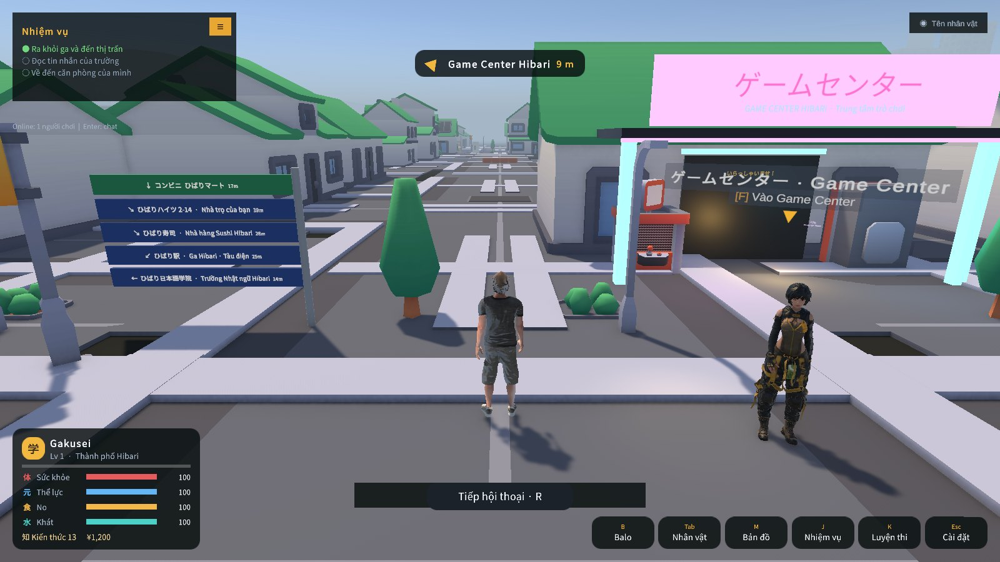  Hình 9.3 — Chỉ đường tới Game Center | 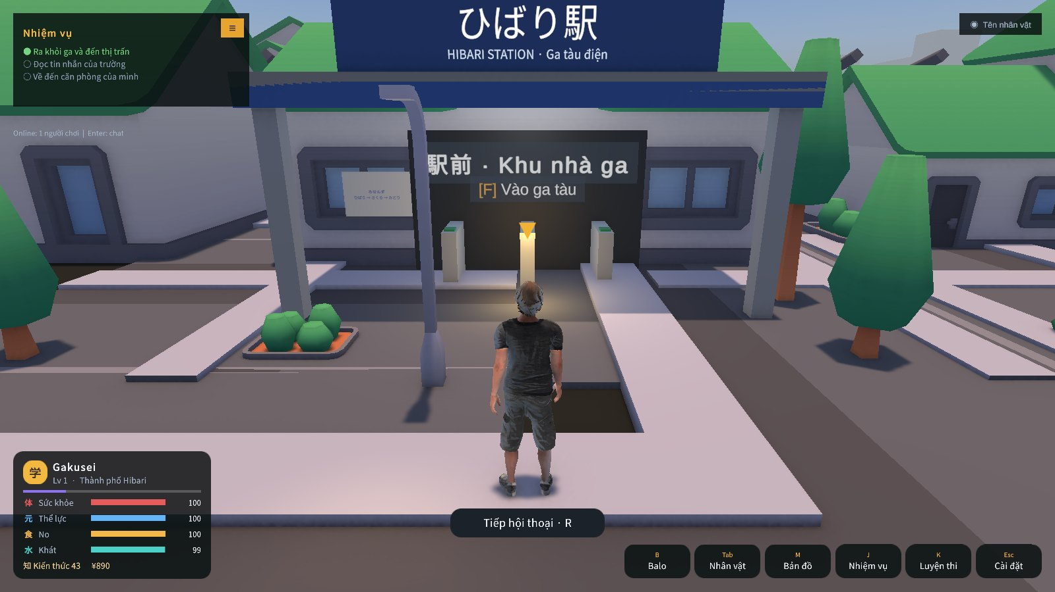  Hình 9.4 — Biển cổng khu vực và thanh nút HUD

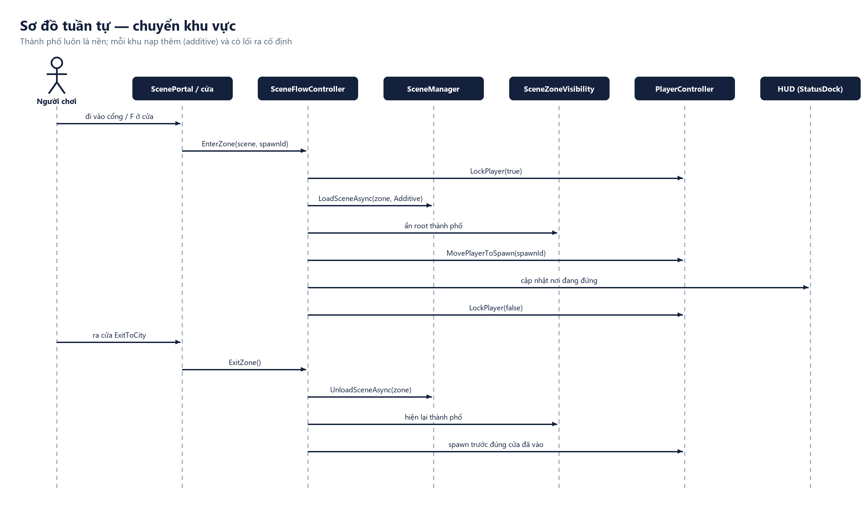
Hình 9.5 — Sơ đồ tuần tự chuyển khu vực (nạp additive, ẩn thành phố, spawn đúng cửa)

9.6. Đường chân trời không lộ giới hạn bản đồ
Phố Hibari-chō lặp vô tận theo trục đường, nhưng hai bên trước đây là khoảng đen và mép bản đồ. Root Horizon_Backdrop trong 90_TestSandbox thêm dải đất, khu nhà ngoại ô có cửa sổ (sáng đèn khi tối), vòng đồi và dải sương lấy màu fog theo giờ trong ngày. Phần này bám theo camera, không có collider; chống rơi vẫn do WorldBoundsGuard đảm nhiệm.
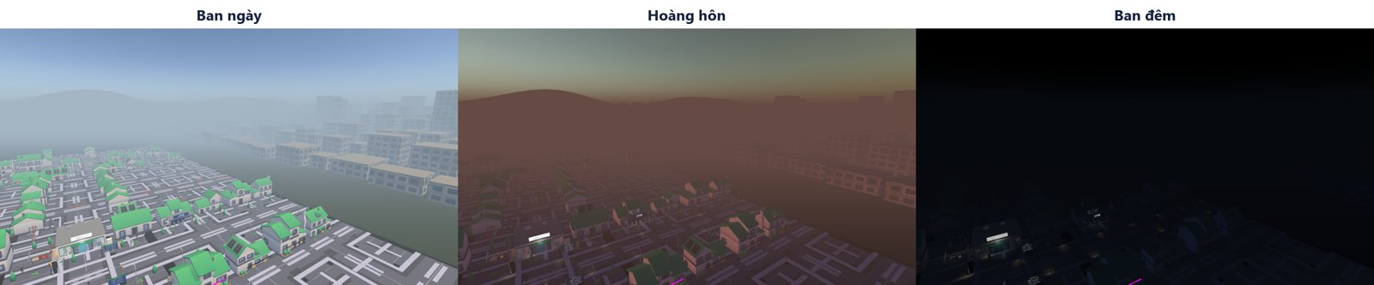
Hình 9.6 — Đường chân trời lúc ban ngày, hoàng hôn và ban đêm — không còn thấy mép bản đồ
CHƯƠNG 10

10. UI workflow — Balo và hồ sơ
Phân biệt tài sản, thể trạng và thành tích học.
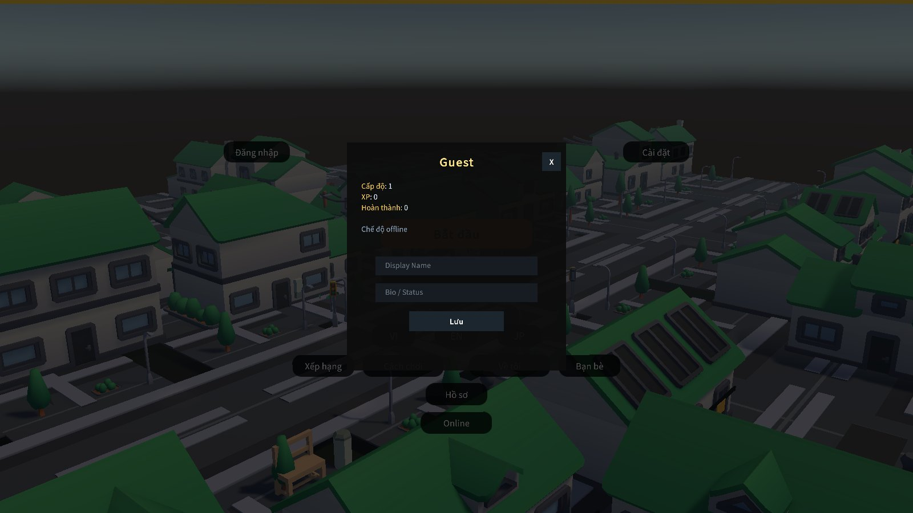
Hình 10.1 — Hồ sơ người chơi — cấp độ, XP, số tình huống hoàn thành, tên hiển thị (chế độ offline)

10.1. Túi đồ
Mở balo → xem danh sách vật phẩm → chọn một mục → đọc tên, số lượng và chức năng → sử dụng hoặc bỏ vật phẩm nếu được phép → cập nhật số lượng và chỉ số → đóng balo. HUDUI có điều hướng lựa chọn vật phẩm và thao tác bỏ vật phẩm; phím cụ thể cần đọc theo cấu hình hiện tại.

10.2. Thể trạng
StatusUI và thẻ vitals phục vụ việc quan sát máu, năng lượng, no và khát theo PlayerStatus. Hành động ăn, uống và ngủ cần phản hồi bằng thay đổi chỉ số tương ứng. Các chỉ số không thay thế thước đo kiến thức.

10.3. Hồ sơ học tập
PlayerProfileUI tổng hợp cấp độ, XP, tiến trình và dữ liệu cá nhân được service cung cấp. Knowledge là giá trị học tập dùng điều kiện requiredKnowledge; XP phục vụ lên cấp; kết quả thi gắn với một lượt làm bài. Giao diện và báo cáo phải giữ ba khái niệm riêng.

10.4. Quy tắc dữ liệu
Túi đồ không được có số lượng âm; tiêu hao vật phẩm và thay đổi chỉ số phải đi cùng nhau; đóng UI không được nhân đôi vật phẩm. Thao tác lưu cần gắn với dữ liệu tiến độ. Nếu có cloud, cần xác định rõ trạng thái đang đồng bộ, lỗi và khả năng dùng dữ liệu local.

Bảng thao tác — Balo, thể trạng và hồ sơ
# | Người chơi | Game / UI phản hồi
1 | Nhấn B | Mở Balo 16 ô; chọn một ô để xem chi tiết
2 | Chọn vật phẩm | Hiện tên, số lượng, công dụng; các nút Chi tiết / Bỏ ra / Chia nhỏ / Sắp xếp
3 | Dùng vật phẩm (C) | Trừ số lượng và cộng chỉ số tương ứng (no, khát, năng lượng) trong cùng một thao tác
4 | Nhấn Tab | Mở bảng nhân vật: máu, năng lượng, no, khát theo PlayerStatus
5 | Mở “Hồ sơ” từ Menu | Hiện cấp độ, XP, số tình huống hoàn thành; sửa Display Name và Bio rồi bấm Lưu

10.5. Balo có ảnh thật của từng món
Ô balo và thẻ chi tiết hiện ảnh của vật phẩm (Resources/Items/<itemId>.png, nạp qua ItemIcons); chữ Hán thu nhỏ thành nhãn ở góc. Ba loại cơm nắm dùng ảnh chụp thật; các món khác là ảnh minh hoạ hoặc render từ mô hình 3D. Món mới chưa có ảnh vẫn hiện chữ Hán như trước.
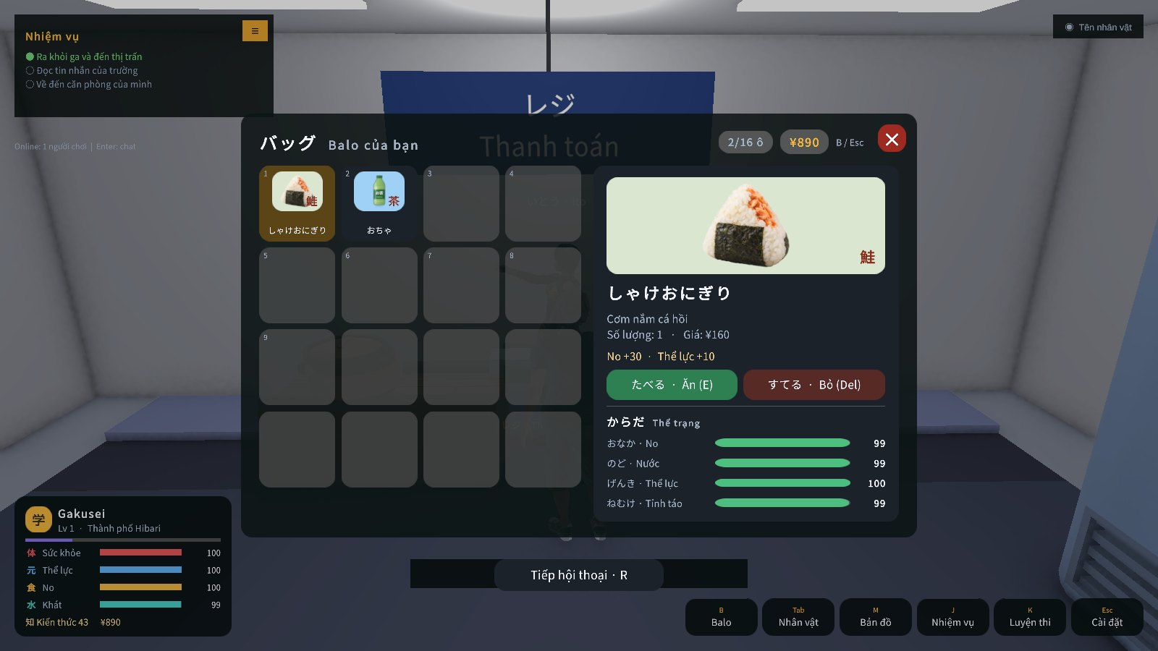  Hình 10.2 — Balo [B]: lưới 16 ô, thẻ chi tiết, Ăn / Bỏ, thể trạng | 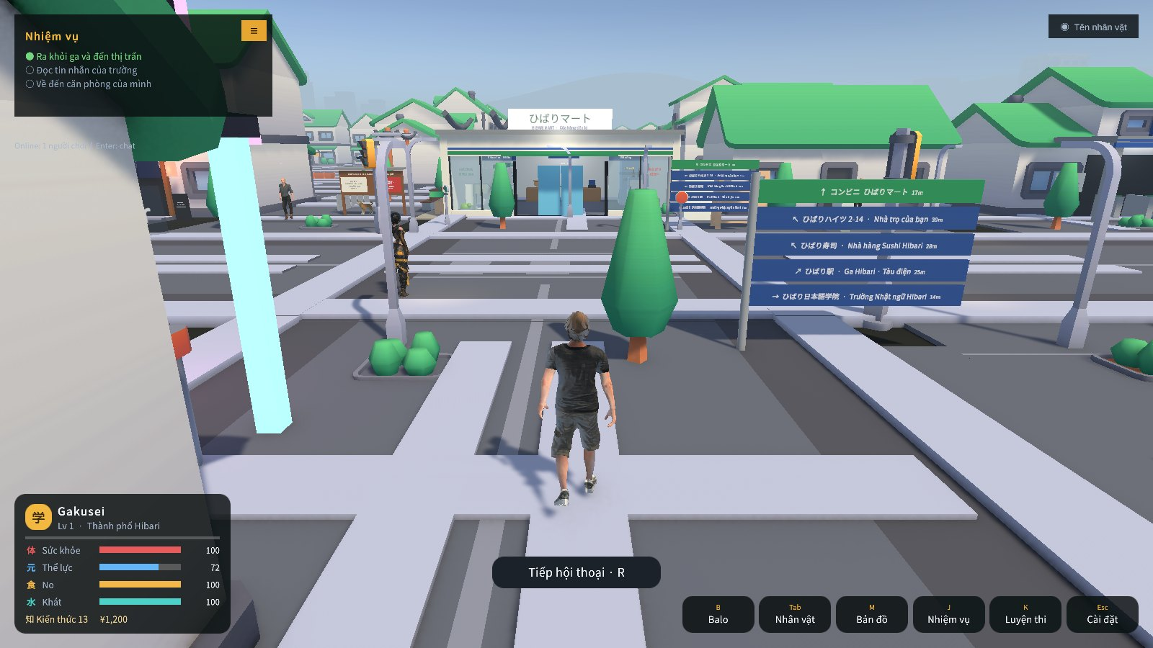  Hình 10.3 — Chạy thật: thanh Thể lực giảm trên HUD

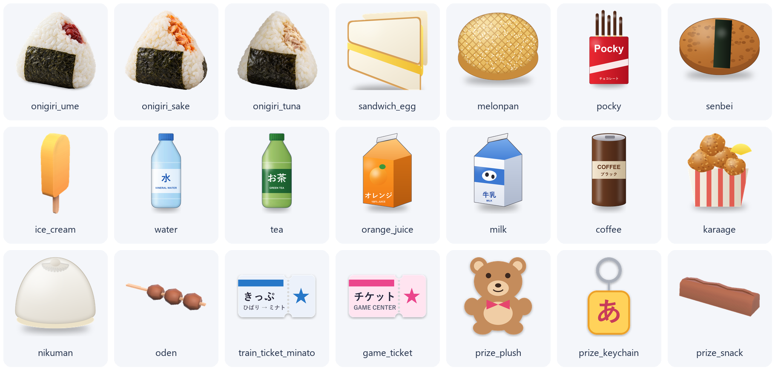
Hình 10.4 — Bộ ảnh vật phẩm dùng chung cho cửa hàng, giỏ hàng, balo và quầy quà
CHƯƠNG 11

11. UI workflow — Mua sắm
Từ chọn đồ tới thanh toán và nhận vật phẩm.

11.1. Luồng mua tại konbini
Nhận mục tiêu mua đồ → đến cửa hàng → kiểm tra vật phẩm đúng mục tiêu → chọn/thu thập theo node scenario → tới quầy → hội thoại hỏi và thanh toán → cập nhật tiền, vật phẩm và objective → xem phản hồi. Một hội thoại đúng chưa chắc đã hoàn thành nếu các điều kiện vật phẩm hoặc khu vực còn thiếu.

11.2. ShopUI
Mở shop từ đối tượng tương tác → xem danh mục, giá và số lượng → chọn mặt hàng → xác nhận mua → hệ thống kiểm tra khả năng thanh toán → cập nhật dữ liệu → thông báo kết quả. Đóng bằng đường UI hoặc Escape khi panel đang mở.

11.3. Phản hồi lỗi
Không đủ Yen: giữ nguyên tiền và túi đồ, cho phép chọn món khác. Mặt hàng không phù hợp mục tiêu: giải thích yêu cầu nhiệm vụ thay vì đánh dấu thành công. Nhấn mua liên tiếp: phải kiểm tra không sinh giao dịch trùng. Nếu có giới hạn tồn kho hoặc sức chứa, UI cần hiển thị điều kiện tương ứng.

11.4. Giá trị học tập
Mua sắm đặt số đếm, tên đồ ăn và cách yêu cầu vào chuỗi hành động thực tế. Scenario konbini sử dụng các node như GoToArea, InspectItem và CollectItem. Nội dung hội thoại và trạng thái giao dịch cần được kiểm tra cùng nhau để người học nhận ra mối quan hệ giữa lời nói và hành động.
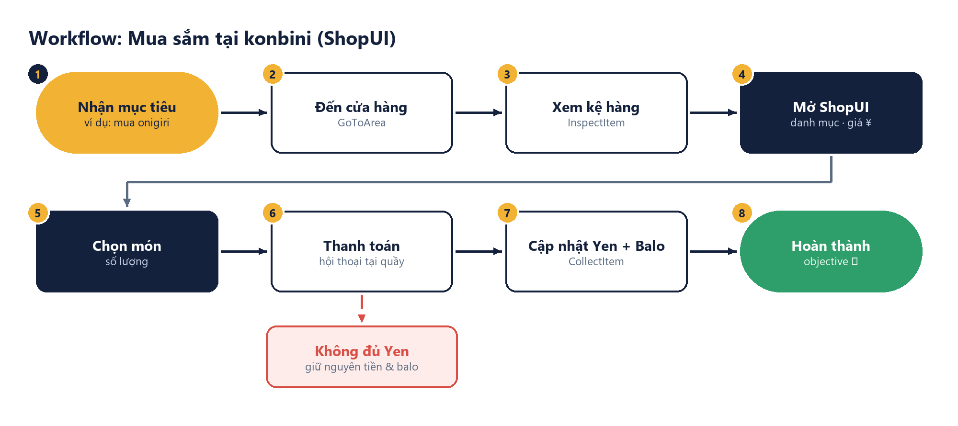
Hình 11.1 — Workflow mua sắm tại konbini, gồm trường hợp không đủ Yen

Bảng thao tác — Mua cơm nắm tại konbini
# | Người chơi | Game / UI phản hồi
1 | Nhận nhiệm vụ mua onigiri | Mục tiêu xuất hiện trên HUD, có điểm đến trên bản đồ
2 | Đi vào Cửa hàng tiện lợi | Node GoToArea hoàn thành khi vào đúng khu vực
3 | Xem kệ hàng | Node InspectItem: hiện tên món bằng tiếng Nhật và giá
4 | Mở ShopUI, chọn món | Danh mục, giá Yen, số lượng; số dư cập nhật ngay
5 | Thanh toán tại quầy | Hội thoại hỏi giá và trả tiền (「これ、お願いします。」 khi đưa hàng lên quầy)
6 | Không đủ Yen | Giao dịch bị từ chối, giữ nguyên tiền và balo, gợi ý chọn món khác
7 | Nhận vật phẩm | Node CollectItem: vật phẩm vào balo, mục tiêu được đánh dấu xong

11.5. Kệ hàng, giỏ và quầy thu ngân
Nhấn F ở từng kệ mở KonbiniShopUI theo khu: cơm nắm/bánh mì, bánh kẹo, đồ uống, đồ nóng. Món được bỏ vào giỏ (KonbiniBasket), chip giỏ hàng nhắc mang ra quầy; chị Ito tính tiền, hỏi có cần túi và trả lời bằng tiếng Nhật.
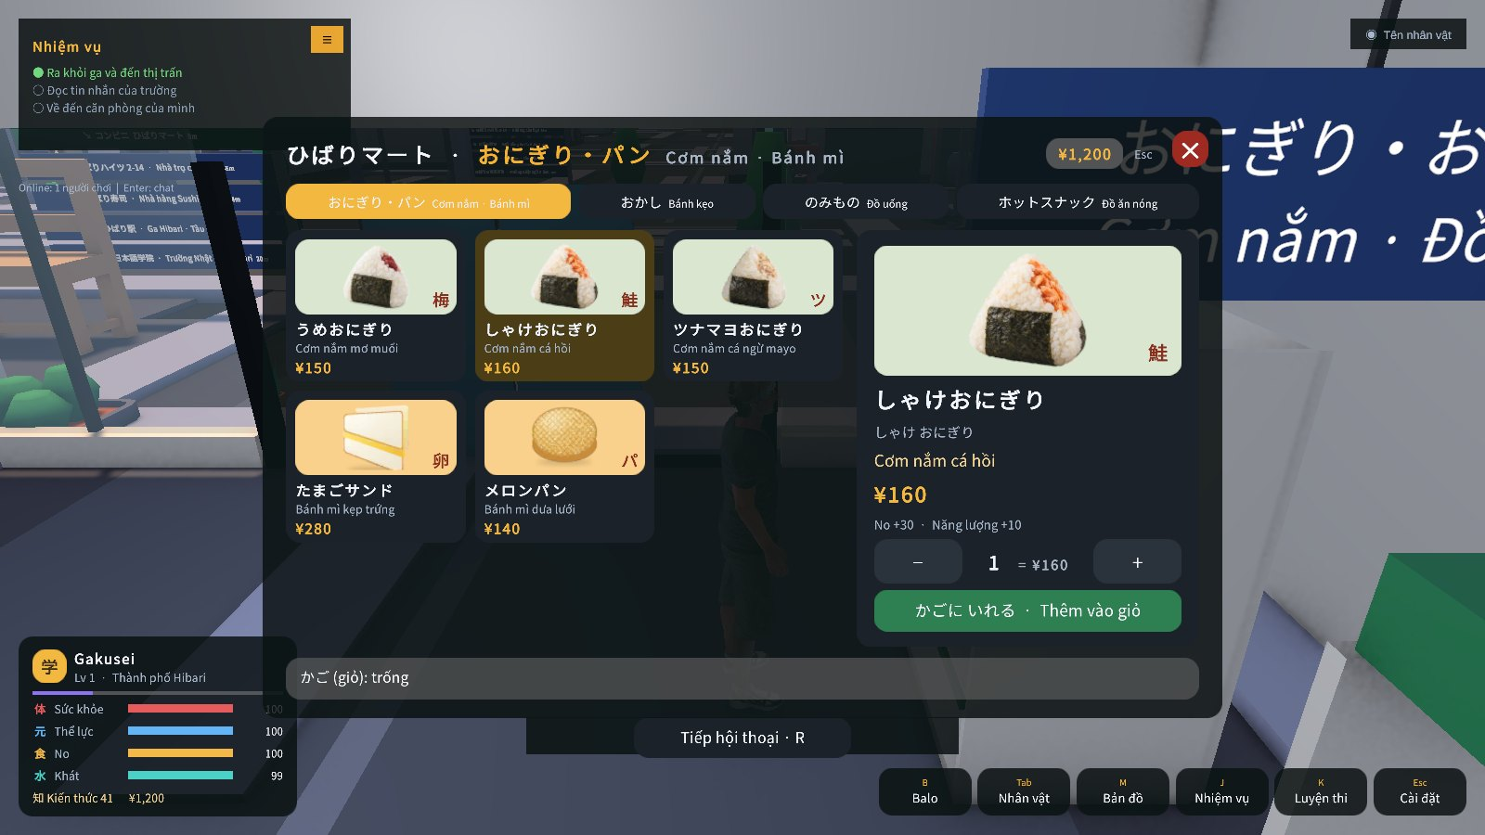  Hình 11.2 — Kệ cơm nắm với ảnh từng món | 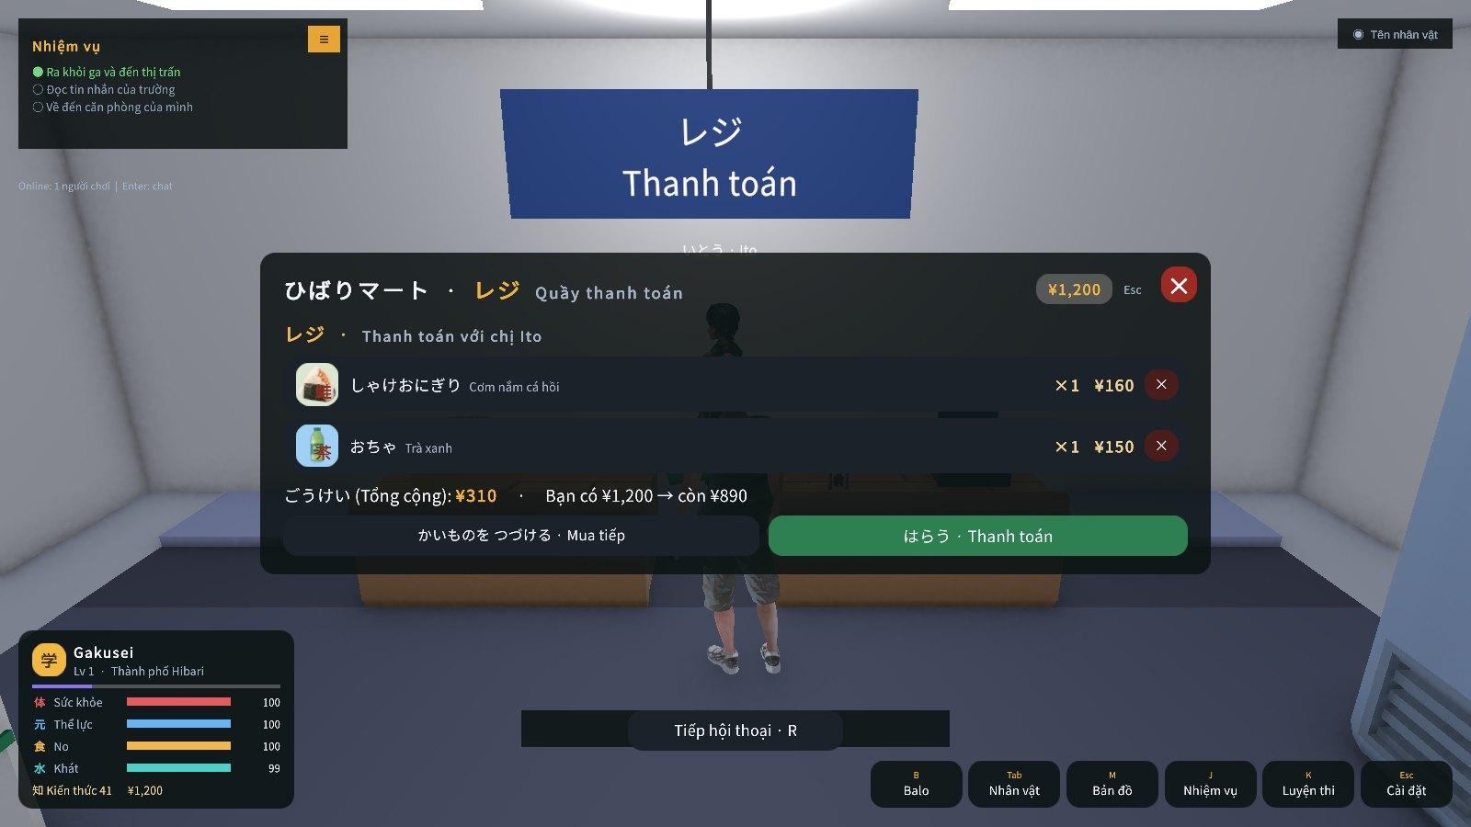  Hình 11.3 — Quầy レジ: giỏ hàng có ảnh và tổng tiền

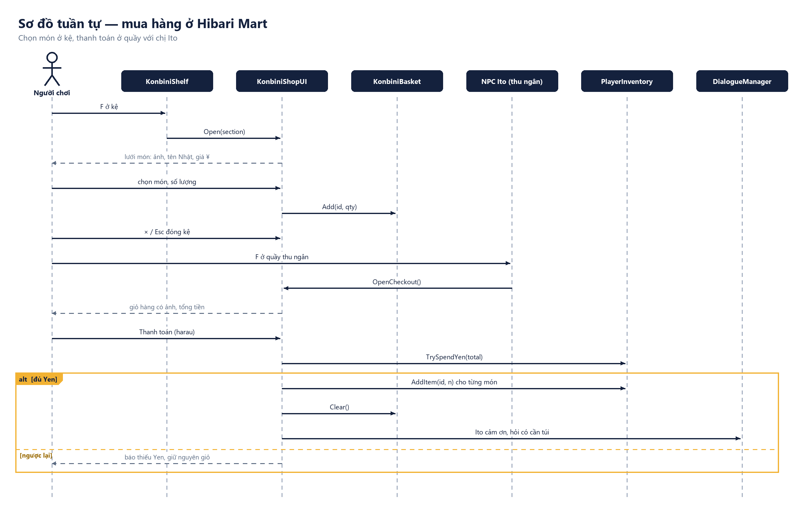
Hình 11.4 — Sơ đồ tuần tự mua hàng: kệ → giỏ → thanh toán → hội thoại cảm ơn
CHƯƠNG 12

12. UI workflow — Nhà hàng
Một vòng tương tác đời sống có điểm đầu và điểm kết thúc.
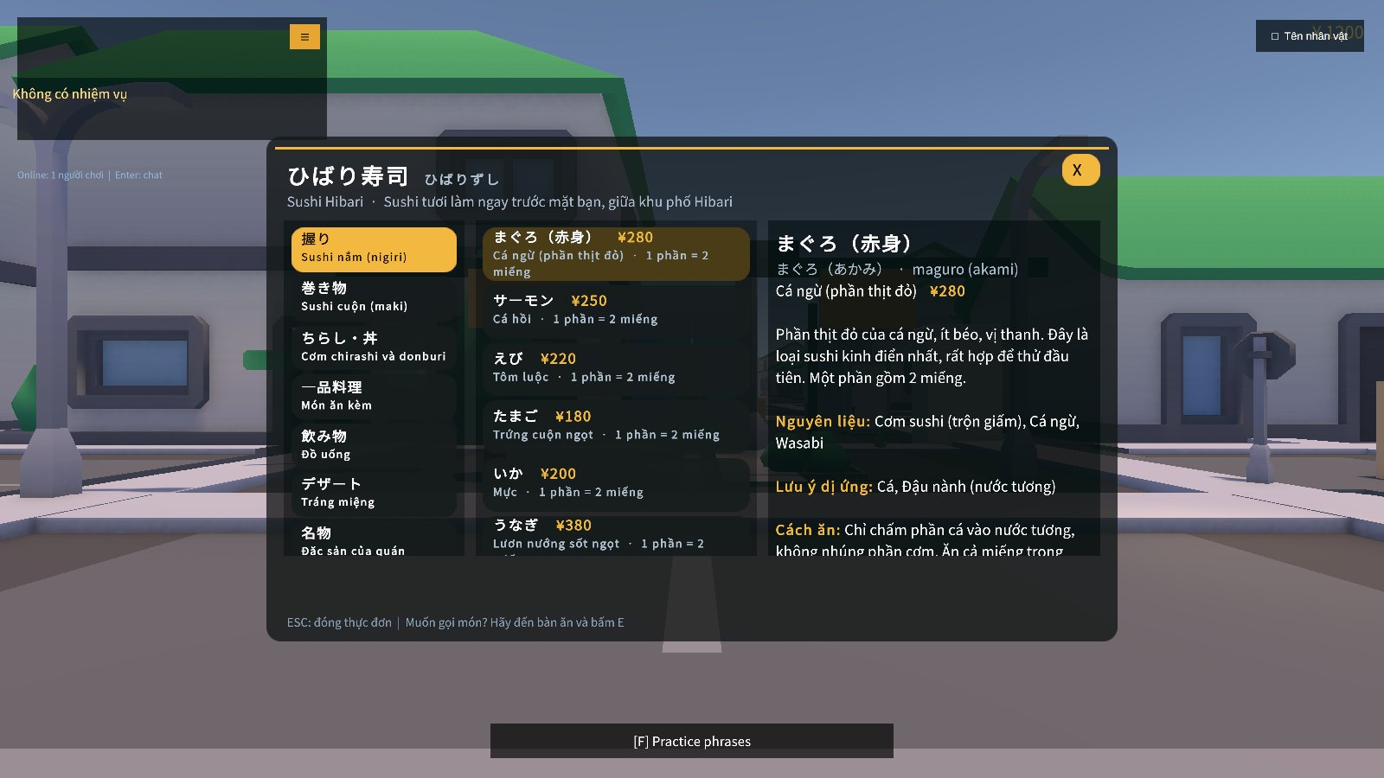
Hình 12.1 — Thực đơn Sushi Hibari — 7 nhóm món, giá Yen, mô tả, nguyên liệu và lưu ý dị ứng

12.1. Trình tự
Vào quán → giao tiếp với nhân viên → nhận chỗ ngồi → mở thực đơn → chọn món → xác nhận gọi món → nhận/ăn món → hội thoại sau bữa → tính tiền → rời quán. Mỗi bước có điều kiện gameplay và câu giao tiếp tương ứng, tránh việc người chơi phải đoán trạng thái.

12.2. Dữ liệu và UI
RestaurantMenuUI hiển thị món từ dữ liệu nhà hàng. Menu sushi ở Resources/Restaurants/menu_sushi_hibari.asset; thông tin món và nghi thức có thể tách khỏi cây hội thoại. Aoki và Ota là danh tính nội dung của quán sushi; Yamada gắn với quán ramen.

12.3. Học văn hóa
Các cụm từ trước và sau bữa ăn, yêu cầu món và câu thanh toán tạo nội dung ứng xử. Người học cần biết khi nào dùng câu và với ai. Nhánh hồi đáp phải giữ tông lịch sự, mức N5 và sự nhất quán tên nhân vật.

12.4. Kiểm tra giao dịch và lối ra
Xác nhận món một lần; số tiền chính xác theo dữ liệu; không trả tiền hai lần; không ăn lại vô hạn cùng món; khi có quy tắc chưa thanh toán thì chưa rời quán, UI phải giải thích lý do. Collider cửa, vị trí ghế, NPC và điểm spawn phải được kiểm thử bằng Play Mode trước khi kết luận một khu vực hoàn chỉnh.
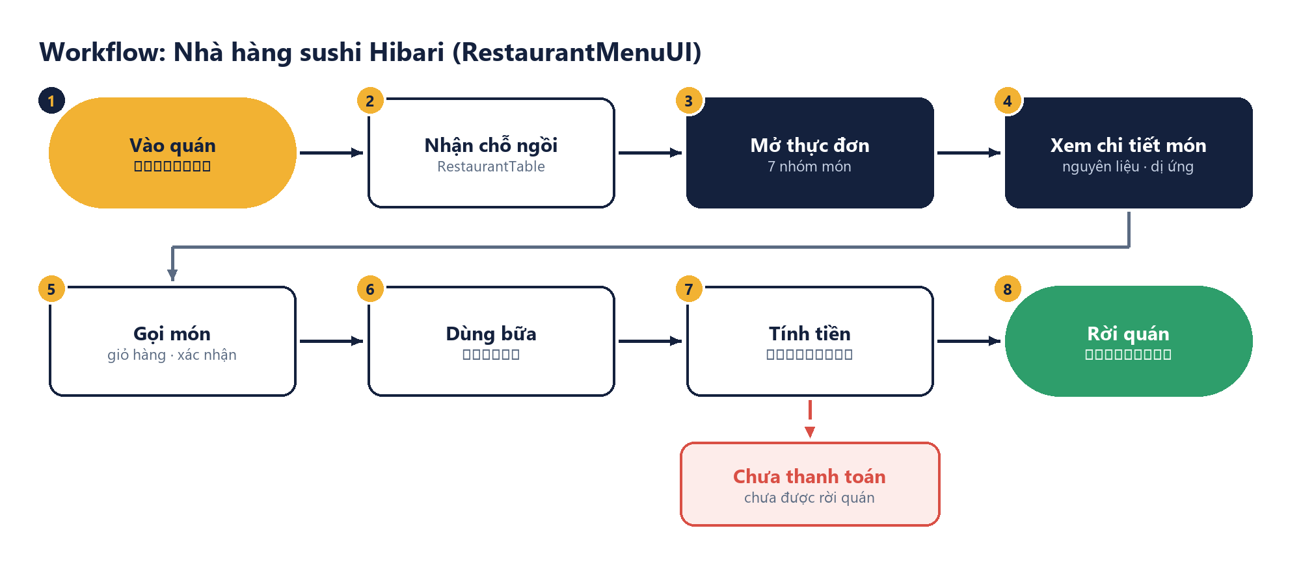
Hình 12.2 — Workflow một bữa ăn tại nhà hàng, từ lúc vào quán tới lúc thanh toán

Bảng thao tác — Bữa ăn tại Sushi Hibari
# | Người chơi | Game / UI phản hồi
1 | Vào quán | Nhân viên chào 「いらっしゃいませ」 và hỏi số người
2 | Ngồi vào bàn | RestaurantTable giữ chỗ; mở thực đơn bằng E
3 | Duyệt 7 nhóm món | 握り · 巻き物 · ちらし・丼 · 一品料理 · 飲み物 · デザート · 名物
4 | Chọn món (ví dụ まぐろ ¥280) | Hiện cách đọc, nghĩa, khẩu phần, nguyên liệu, lưu ý dị ứng và cách ăn
5 | Xác nhận gọi món | Giỏ hàng tổng hợp; món được mang ra bàn
6 | Dùng bữa | Học 「いただきます」 trước và 「ごちそうさまでした」 sau khi ăn
7 | Tính tiền | 「お会計お願いします」 → trừ Yen đúng tổng giỏ hàng; chưa thanh toán thì chưa rời quán

CHƯƠNG 13

13. UI workflow — Ga tàu và di chuyển
Một chuyến tàu thật: hỏi giá, mua vé, qua cổng, chờ, lên tàu và xuống đúng ga.

13.1. Ga Hibari
Ga 20_StationDistrict có quầy vé với anh Kimura (StationTicketClerk), máy bán vé けんばいき, cổng soát vé, sân ga số 2 có cửa chắn và bảng LED. Tuyến có ba ga: Hibari, Gakuen-mae (¥180, đi tới trường) và Minato (¥320, đi tới nhà hàng sushi).
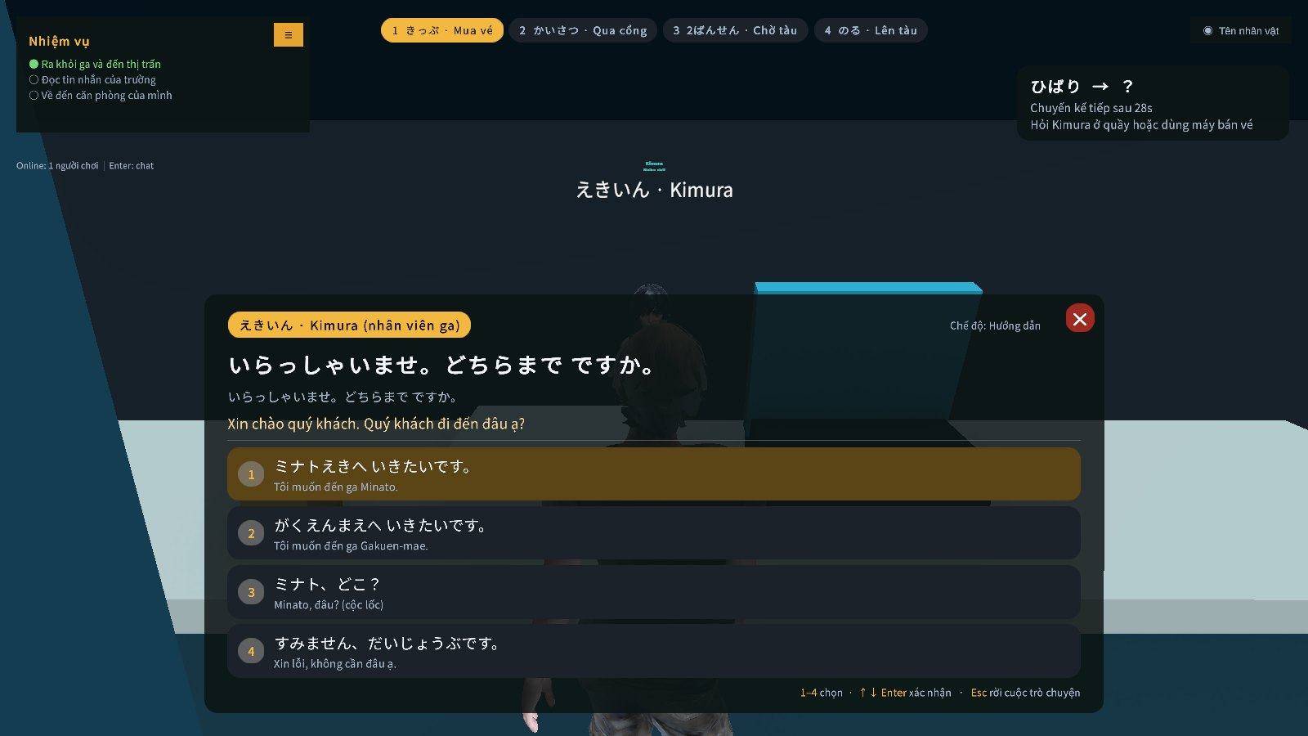  Hình 13.1 — Hỏi anh Kimura ở quầy vé | 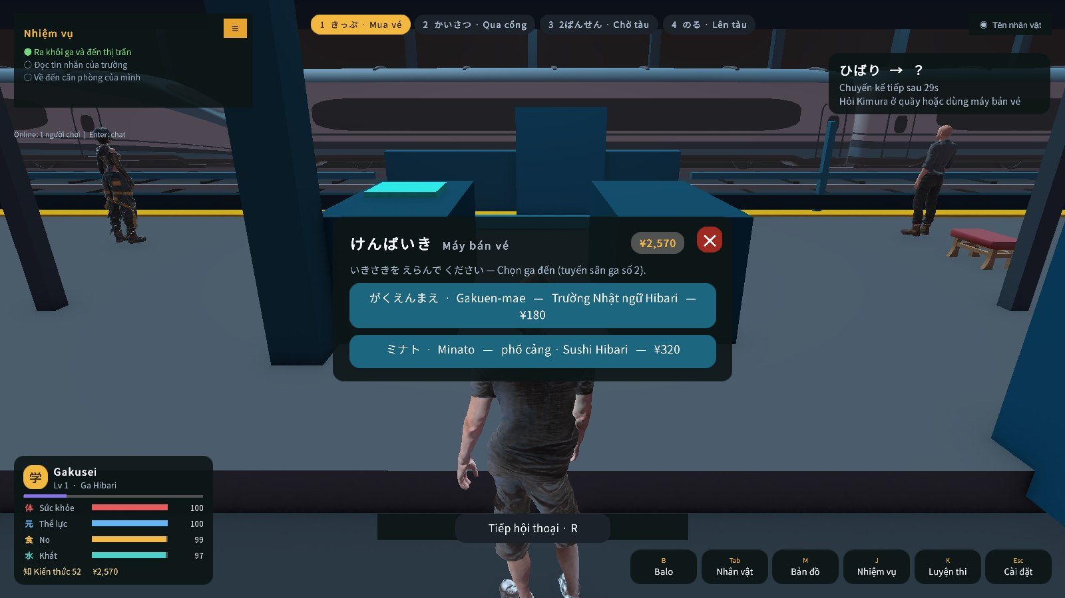  Hình 13.2 — Máy bán vé: chọn ga đến, có nút ×

13.2. Trên tàu
Khi lên tàu, HUD trên tàu hiện bảng LED ga kế tiếp, đồng hồ, sơ đồ tuyến, chip vé và trạng thái cửa. Q chuyển sang camera cửa sổ để ngắm cảnh (TrainWindowScenery); F nói chuyện với hành khách ngồi cạnh. Tàu dừng ở Gakuen-mae rồi tới Minato, người chơi xuống tàu và ra ga tương ứng.
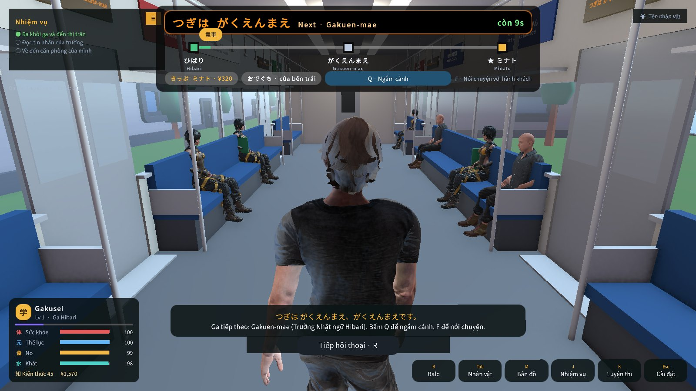  Hình 13.3 — HUD trên tàu | 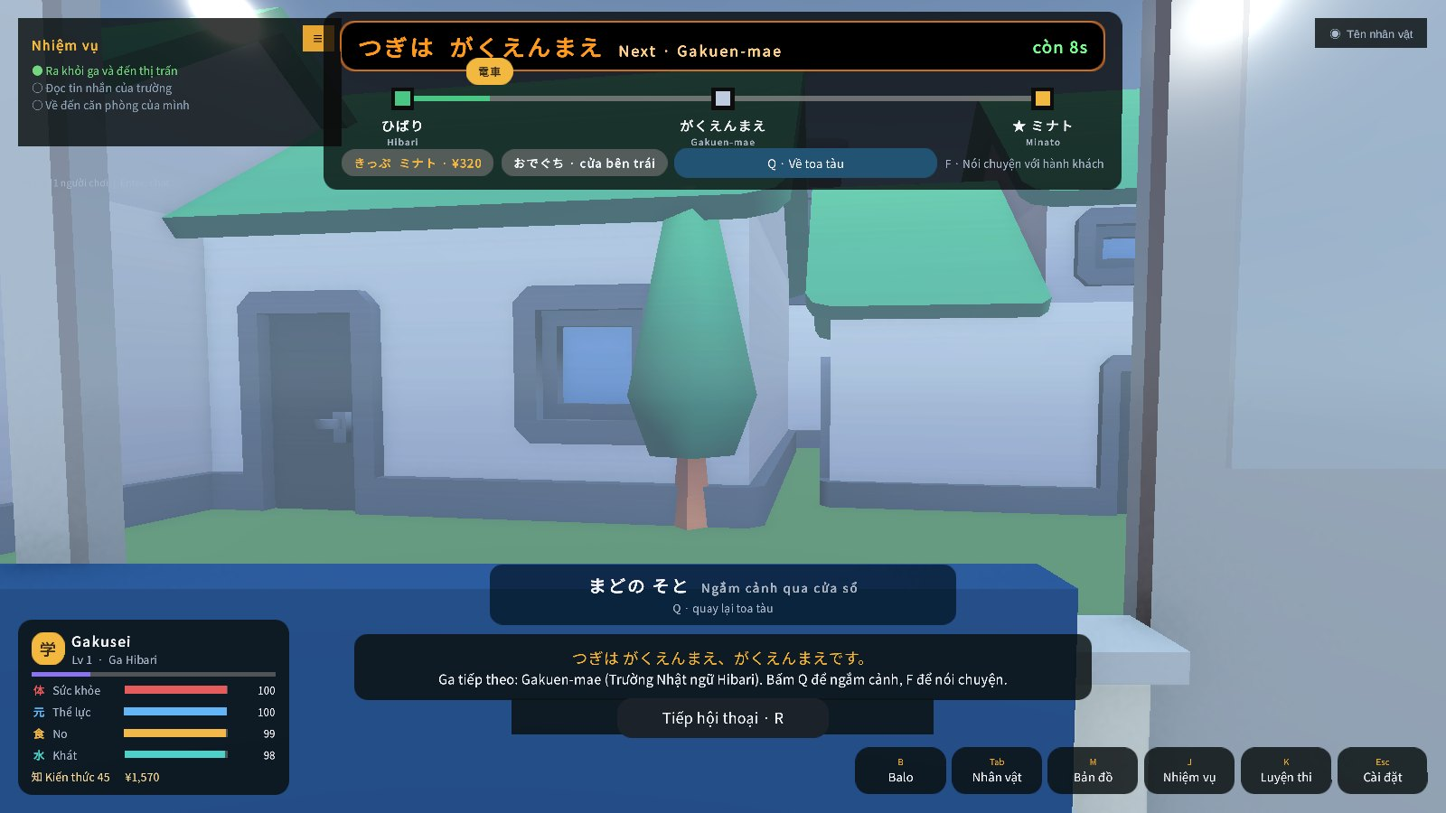  Hình 13.4 — Q · ngắm cảnh qua cửa sổ

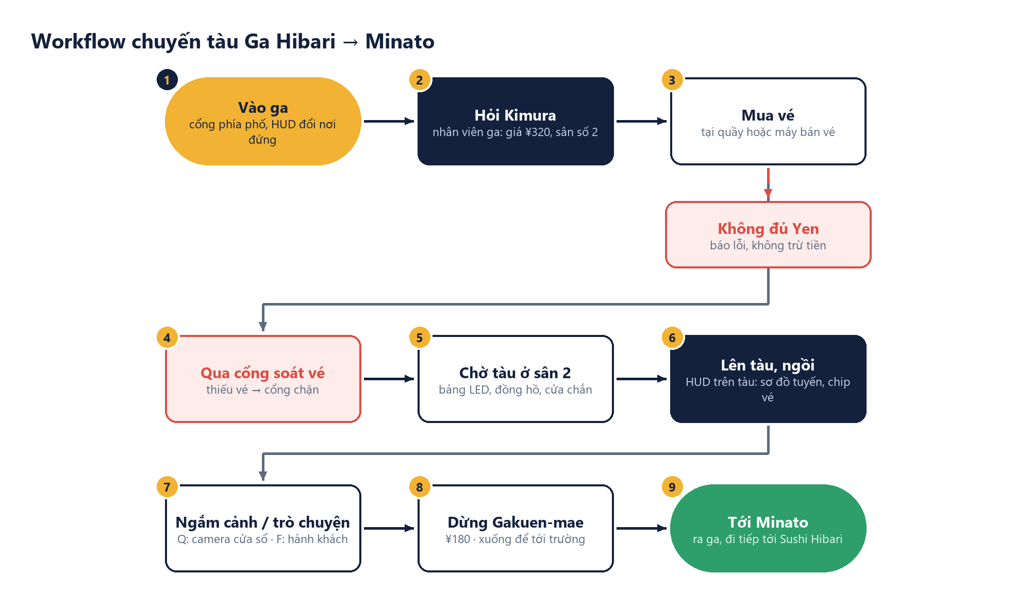
Hình 13.5 — Workflow chuyến tàu Ga Hibari → Minato
# | Người chơi | Game / UI phản hồi
1 | Vào ga, F với Kimura | Hỏi đáp tiếng Nhật: giá ¥320, sân số 2
2 | Mua vé ở quầy hoặc máy | Trừ Yen, thêm vé train_ticket_minato vào balo (có ảnh vé)
3 | Đi qua cổng | Cổng mở khi có vé; không có vé thì chặn và nhắc
4 | Chờ ở sân 2 | Bảng LED đếm giờ tàu tới, cửa chắn mở khi tàu dừng
5 | Lên tàu, ngồi | HUD trên tàu; Q ngắm cảnh, F trò chuyện
6 | Tới Minato | Ra ga Minato, đi tiếp tới Sushi Hibari

Kiểm thử. Station_FullTripToMinato và Station_GakuenMaeTicketGoesToSchool đi hết chuyến bằng thao tác thật và chụp 12 ảnh mỗi lượt.

CHƯƠNG 14

14. UI workflow — Trung tâm luyện thi
Một hệ thống thực hành độc lập với campaign.
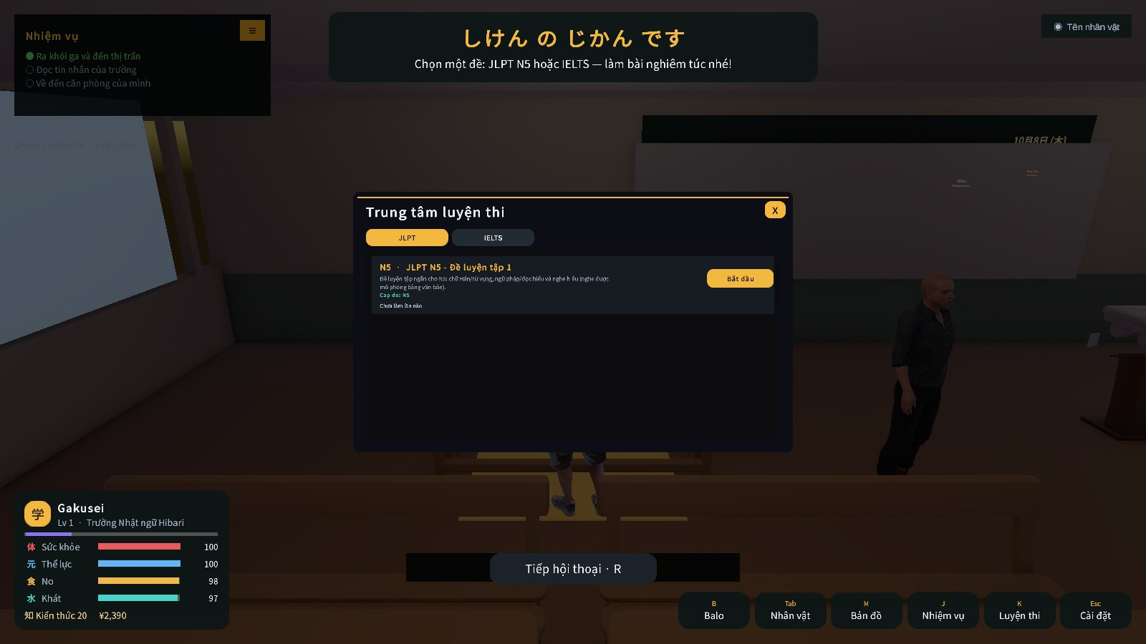
Hình 14.1 — Trung tâm luyện thi mở từ bàn thi trong lớp: tab JLPT / IELTS, đề “JLPT N5 – Đề luyện tập 1”

14.1. Chọn bài
Mở ExamCenterPopup bằng K hoặc nút tương ứng → chọn tab JLPT/IELTS → xem các đề từ ExamRepository → xem kết quả tốt nhất nếu có → bắt đầu bài hoặc tiếp tục lượt đang làm. Repository nạp ExamDefinition từ Resources/Exams.

14.2. Nội dung hiện có
Có hai asset mẫu: jlpt_n5_mock_1 và ielts_academic_practice_1. Đây là đề rút gọn phục vụ demo luồng, không phải bộ đề đầy đủ có thời lượng và số câu tương đương kỳ thi chính thức. IELTS là phần mở rộng luyện tập, còn Nhật ngữ N5 là trọng tâm định vị game.

14.3. Bắt đầu một lượt
ExamManager tạo trạng thái lượt làm bài, xác định phần đang hoạt động, đồng hồ và câu hỏi. ExamPlayUI trình bày nội dung tương ứng. Đóng popup giữa chừng trong cùng phiên có thể quay lại lượt thi đang hoạt động do manager có vòng đời service.

14.4. Tính minh bạch
UI cần cho biết loại đề, số câu và giới hạn thực hành. Nghe hiểu có thể phụ thuộc audio/media đã cấu hình; tài liệu EXAM_SYSTEM ghi nhận mẫu nghe mô phỏng bằng transcript ở thời điểm viết. Không mô tả trải nghiệm nghe thật chỉ vì đã có nút phát hoặc metadata audio.
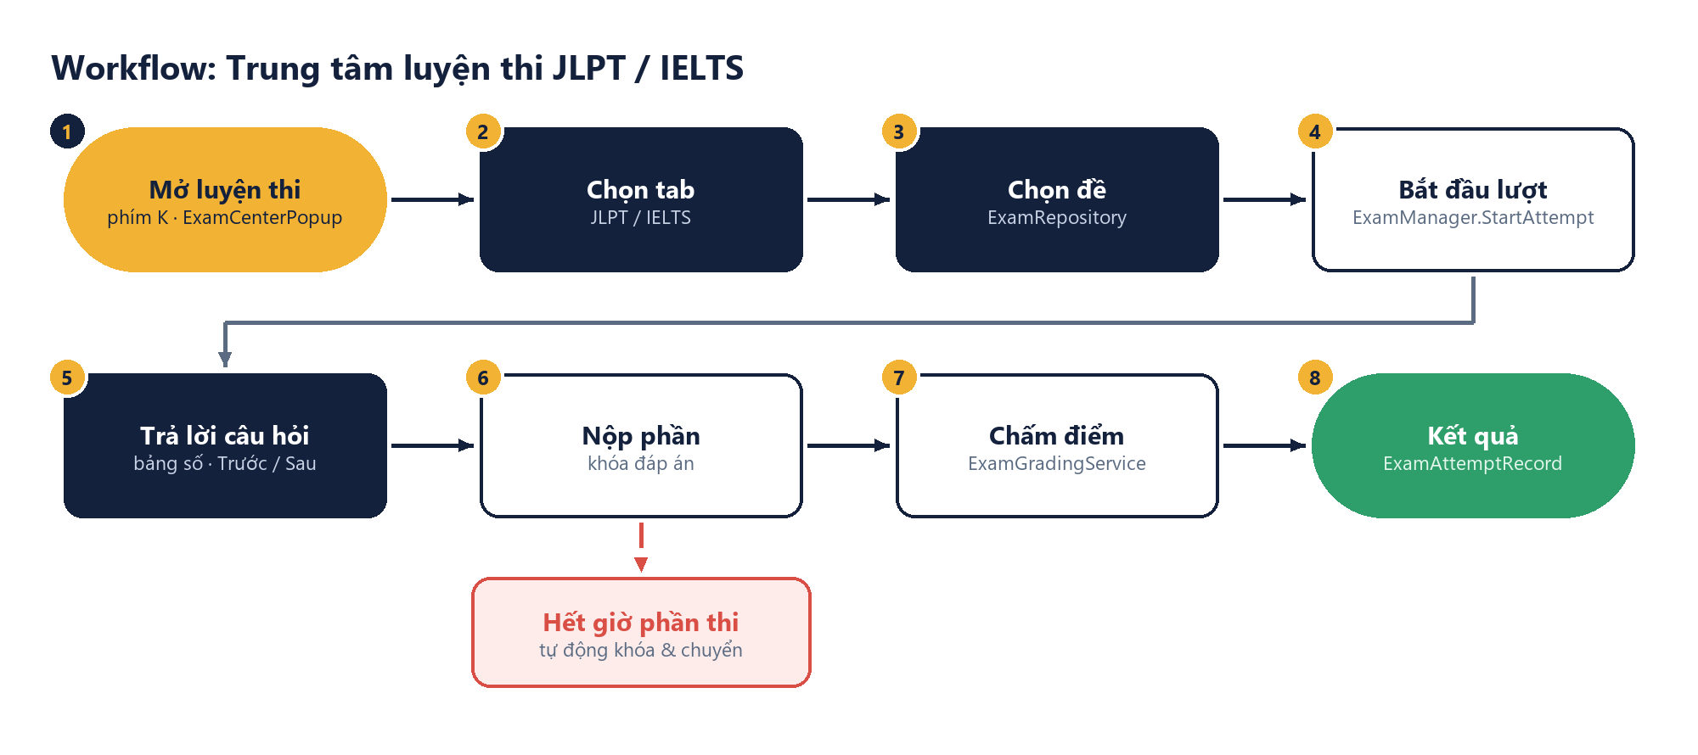
Hình 14.2 — Workflow luyện thi từ chọn đề tới khi lưu kết quả

Bảng thao tác — Chọn đề luyện thi
# | Người chơi | Game / UI phản hồi
1 | Nhấn K (hoặc tương tác ở trường) | Mở Trung tâm luyện thi
2 | Chọn tab JLPT hoặc IELTS | Danh sách đề lấy từ ExamRepository (Resources/Exams)
3 | Xem thẻ đề | Tên đề, mô tả các phần, cấp độ N5 và kết quả tốt nhất (nếu đã làm)
4 | Bấm “Bắt đầu” | ExamManager.StartAttempt tạo lượt mới; nếu đang làm dở thì tiếp tục lượt cũ

14.5. Bàn thi trong lớp học Hibari
Ngoài phím K, người chơi vào lớp 40_HIBARICLASS, ngồi ở bàn thi (ClassroomExamDesk) và nhấn F. Trung tâm luyện thi mở ở chế độ khoá gameplay: chuột được mở, nhân vật và camera đứng yên, nên bấm được tab JLPT/IELTS và nút Bắt đầu.
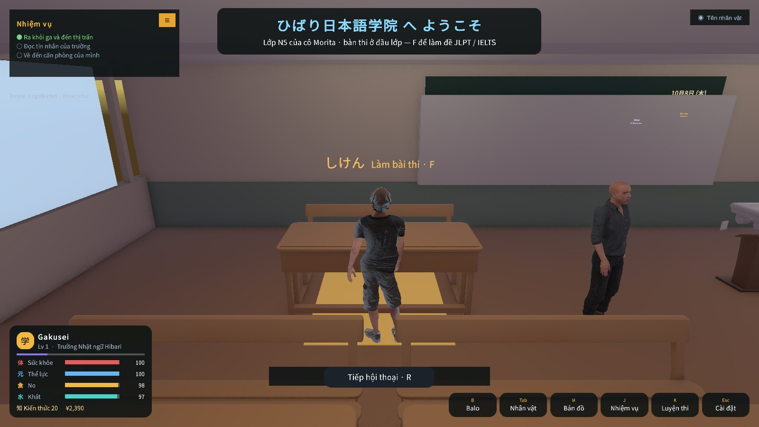  Hình 14.3 — Bàn thi trong lớp, nhắc “Làm bài thi · F” | 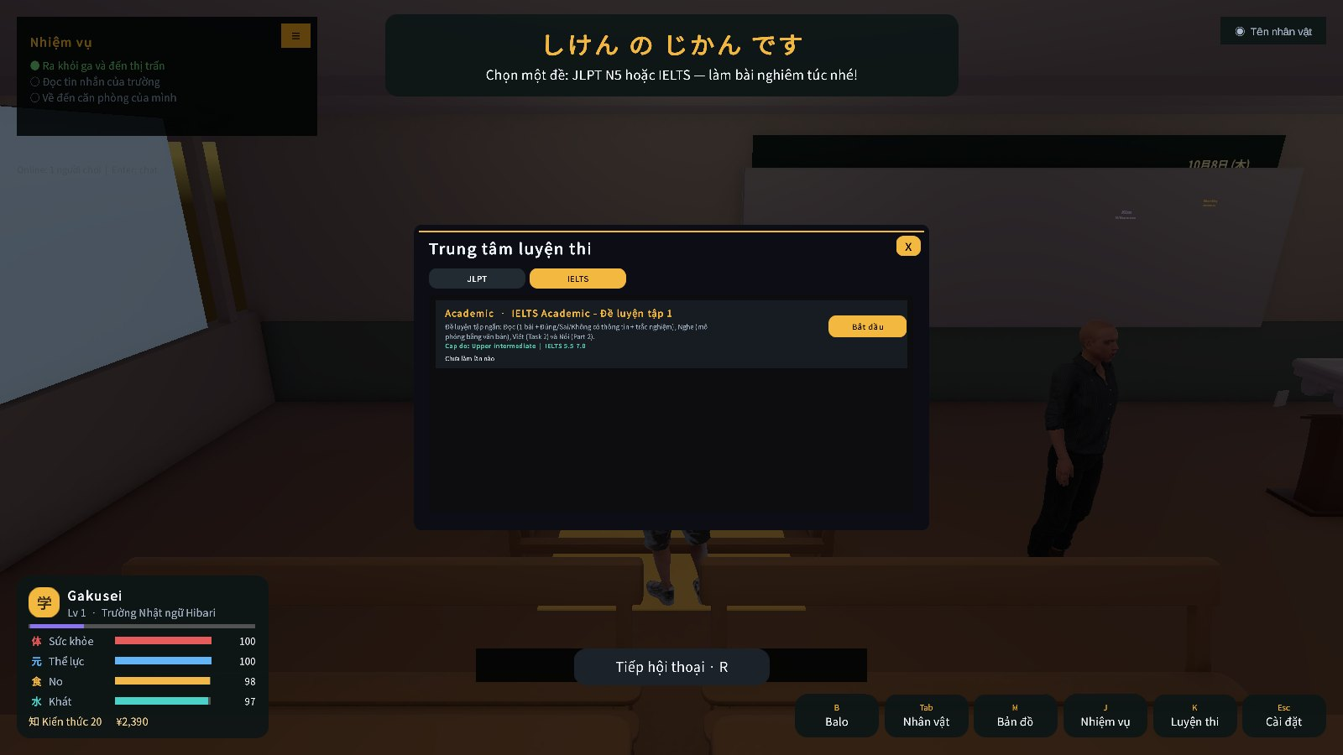  Hình 14.4 — Tab IELTS: đề Academic luyện tập 1

CHƯƠNG 15

15. UI workflow — Làm bài và kết quả
Điều hướng trong phần hiện tại, khóa phần đã nộp.
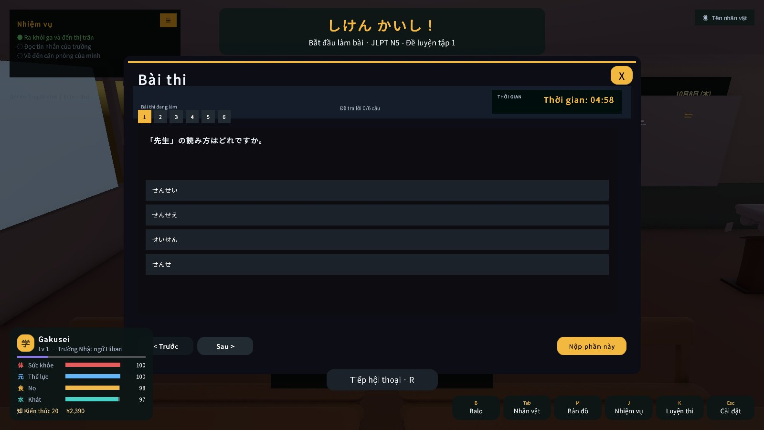
Hình 15.1 — Màn làm bài: bảng câu hỏi, đồng hồ đếm ngược, câu đọc chữ 「先生」 và nút Nộp phần này

15.1. Trả lời
Chọn câu trên bảng số hoặc Trước/Sau → đọc passage và câu hỏi → chọn/gõ/ghi âm tùy loại → lưu trả lời → chuyển câu. MultipleChoice và TrueFalseNotGiven dùng lựa chọn; FillBlank so với đáp án chấp nhận; Essay có ô nhập và đếm từ; SpeakingPrompt dùng microphone theo quyền được cấp.

15.2. Thời gian và nộp phần
Mỗi section có thể có timeLimitSeconds. Hết giờ khóa phần và chuyển bước. Khi nộp, đáp án được cố định; không quay lại sửa phần đã khóa. Những câu chưa trả lời cần được hiển thị rõ trước khi xác nhận nộp, nếu luồng UI có hỗ trợ xác nhận.

15.3. Chấm và lưu
Câu khách quan dùng quy tắc đáp án; Writing/Speaking thông qua ExamGradingService khi dịch vụ được cấu hình, hoặc fallback được ghi nhận. ExamAttemptRecord lưu thông tin lượt thi vào PlayerProgressDto.examAttempts. UI kết quả cho phép xem lại đáp án và phản hồi trong phạm vi hệ thống hỗ trợ.

15.4. Giới hạn
Điểm thi thử và estimatedBand không phải điểm JLPT/IELTS chính thức. Phản hồi nội dung từ transcript không chứng minh độ chính xác phát âm, ngữ điệu hay fluency. Fallback theo độ dài không thay thế đánh giá chất lượng bài viết. Các kết luận về server-authoritative grading và leaderboard cần bằng chứng triển khai máy chủ riêng.

Bảng thao tác — Làm bài và nộp
# | Người chơi | Game / UI phản hồi
1 | Chọn câu trên bảng số 1–6 | Chuyển câu; ô đang chọn được tô vàng
2 | Đọc câu hỏi | Ví dụ 「『先生』の読み方はどれですか。」 với 4 đáp án せんせい / せんせえ / せいせん / せんせ
3 | Chọn đáp án | Lưu câu trả lời; bộ đếm “Đã trả lời x/6 câu” cập nhật
4 | Bấm Trước / Sau | Di chuyển trong phần thi hiện tại
5 | Bấm “Nộp phần này” | Khóa đáp án phần đó và chuyển sang phần kế tiếp
6 | Hết giờ | Phần thi tự khóa và tự chuyển; câu chưa làm tính là bỏ trống
7 | Xem kết quả | Điểm từng phần, đậu/chưa đậu theo ngưỡng JLPT (80 tổng, 19 mỗi phần); lưu ExamAttemptRecord

15.5. Kết quả trong lớp học
Khi nộp bài, ClassroomRuntime chạy nghi thức kết thúc: đèn dịu, pháo giấy, cô Morita nhận xét theo điểm và bảng đen ghi điểm cao nhất của người chơi.
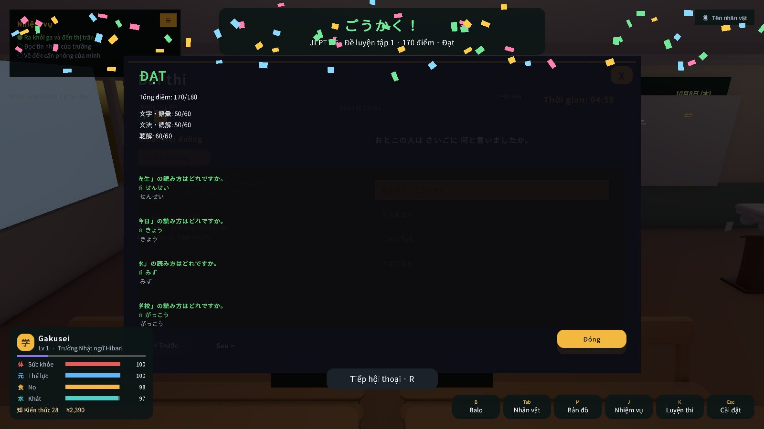  Hình 15.2 — Kết quả: ĐẠT 170/180, điểm từng phần | 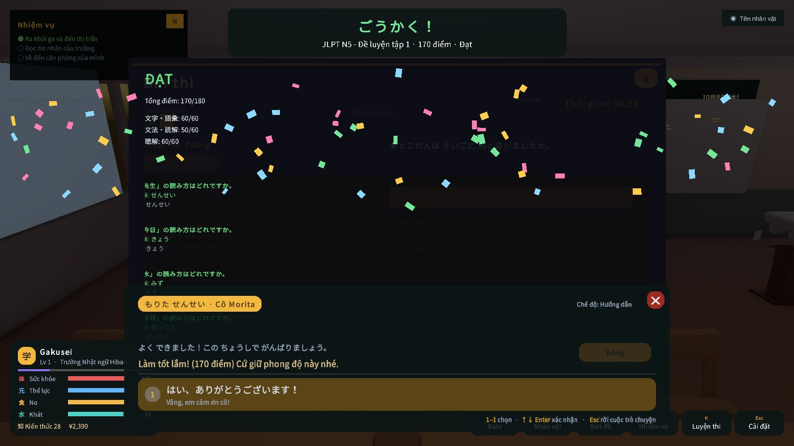  Hình 15.3 — Cô Morita nhận xét, người chơi đáp lại

CHƯƠNG 16

16. UI workflow — Game Center và mini-game
Một khung mini-game dùng chung, vé thưởng và quầy đổi quà.

16.1. Game Center
Scene 50_GameCenter có biển neon theo khu, poster, đèn rọi màu, các máy chơi (MiniGameLauncher) và quầy quà của Aoi (PrizeCounter). Từ bản đồ chọn Game Center, chỉ đường đưa người chơi tới cửa.
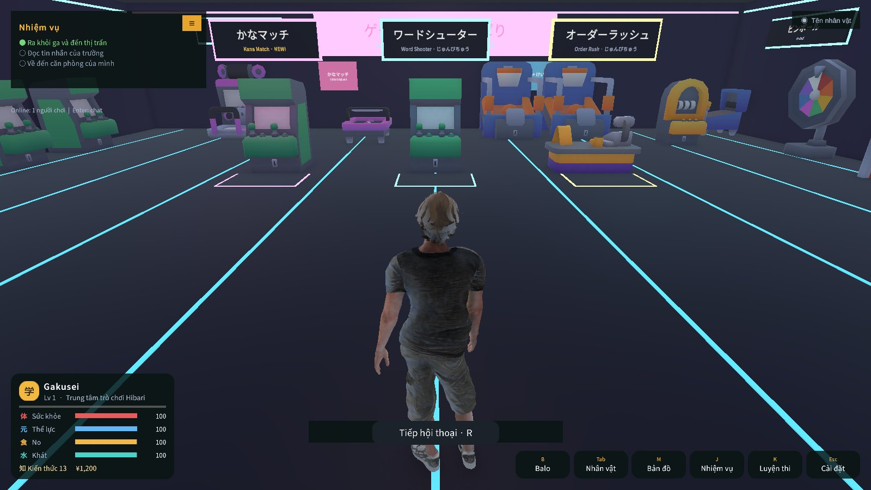  Hình 16.1 — Sảnh Game Center | 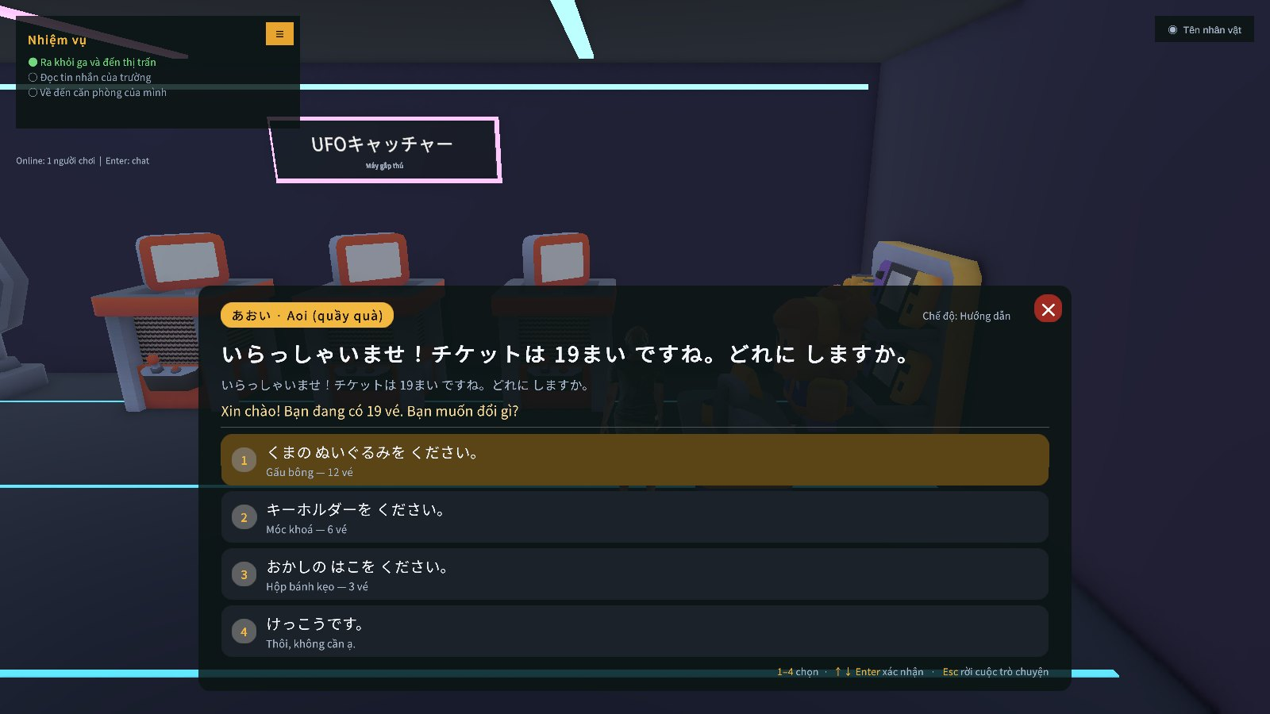  Hình 16.2 — Quầy đổi quà của Aoi

16.2. Kana Match
Người chơi chọn một trong 5 bộ thẻ (hiragana ↔ romaji, katakana ↔ romaji, kanji N5 ↔ cách đọc, đồ ăn, từ vựng), đếm ngược 3-2-1 rồi lật từng cặp. Có combo, điểm trực tiếp, đồng hồ và số cặp còn lại. Kết thúc có sao (★), độ chính xác, kỷ lục theo bộ và vé thưởng game_ticket. Nút × hoặc Esc dừng giữa chừng và hiện bảng kết quả “dừng giữa chừng”.
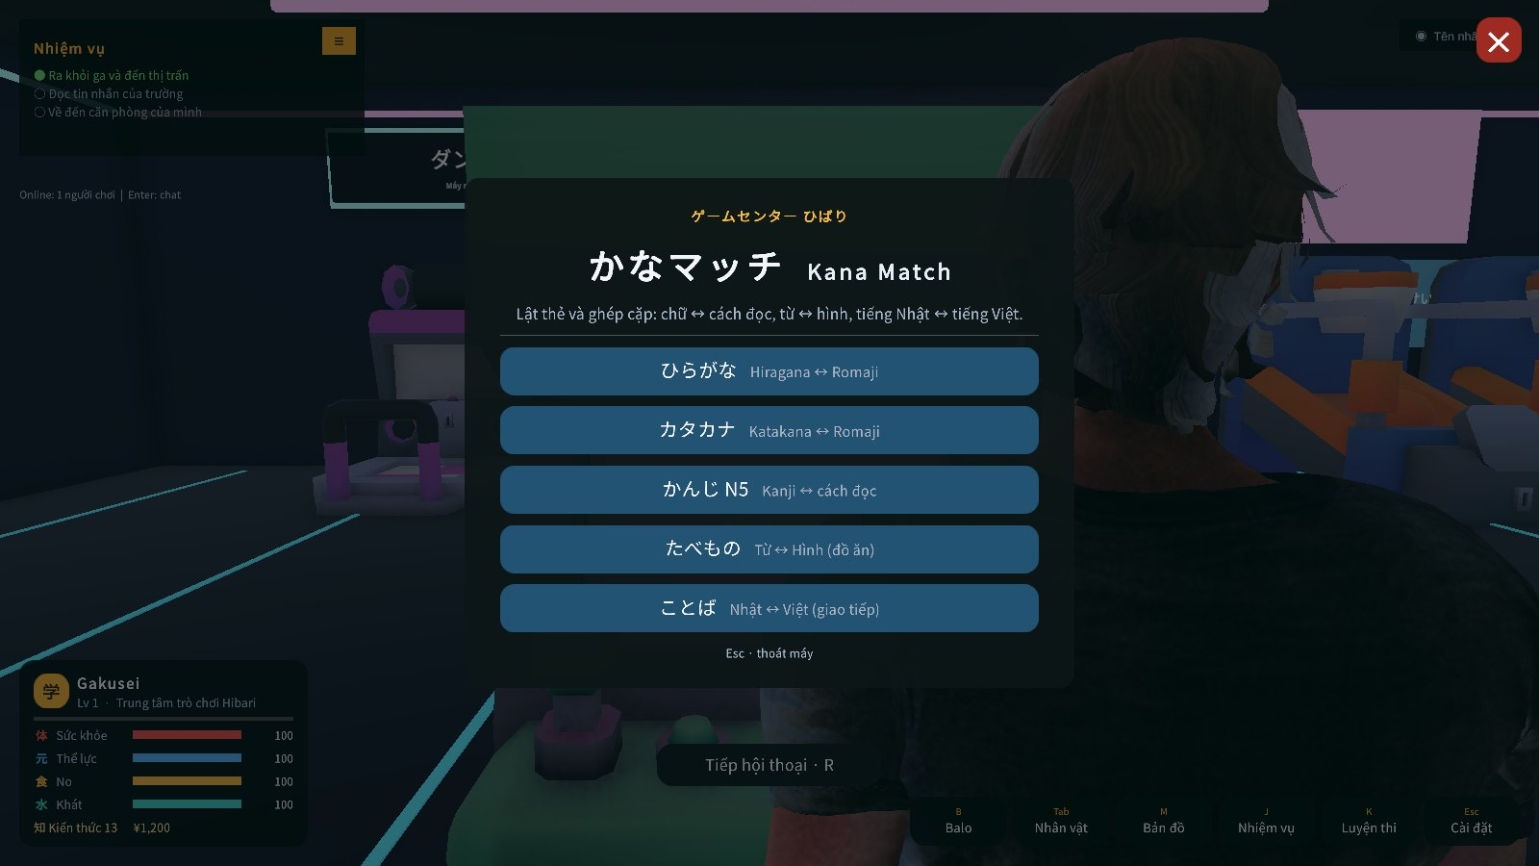  Hình 16.3 — Chọn bộ thẻ | 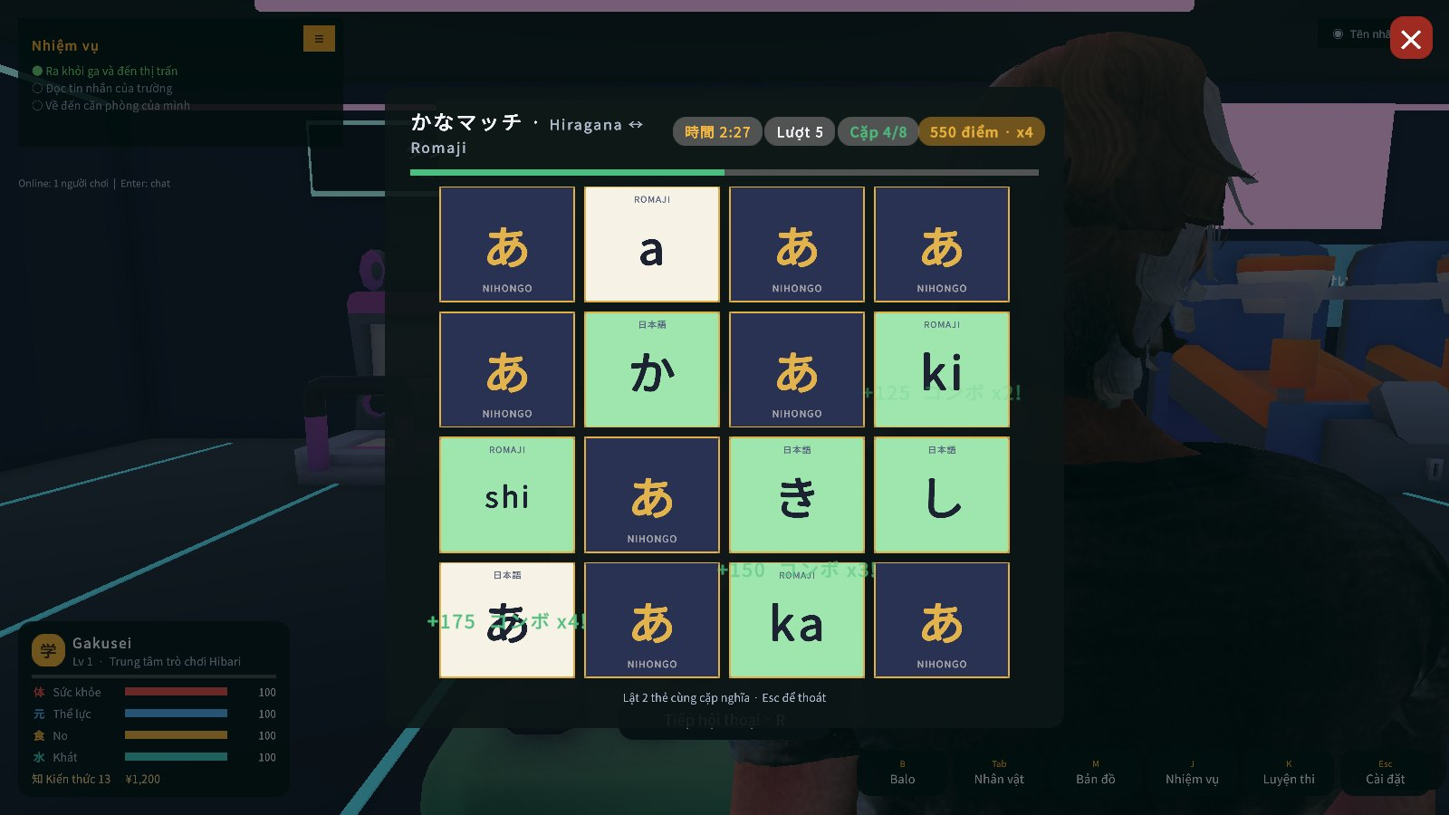  Hình 16.4 — Đang lật cặp, combo và điểm

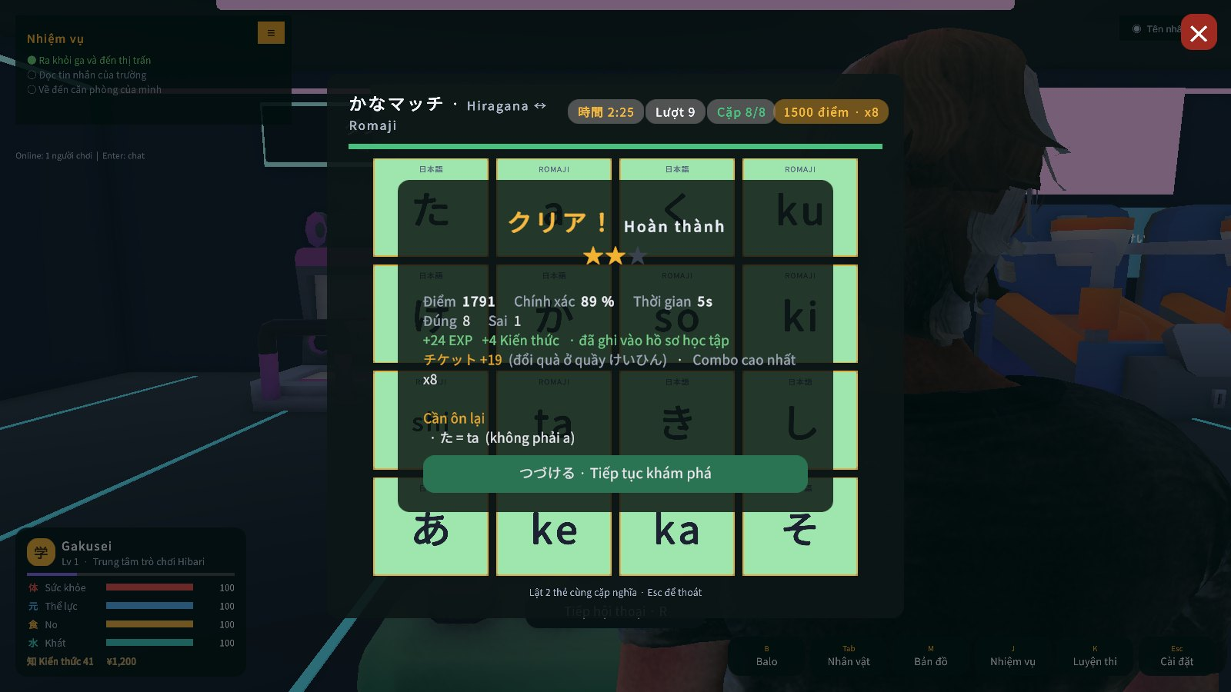
Hình 16.5 — Bảng kết quả: sao, độ chính xác, vé thưởng, nút ×

16.3. Kiến trúc mini-game dùng chung
MiniGameController khoá di chuyển, đổi camera, tạo trò chơi qua interface IMiniGame và khôi phục mọi thứ khi đóng. Kết quả (MiniGameResult) đi vào ScoringManager (nhóm Vocabulary, ResponseAccuracy) và LearningMasteryManager, nên mini-game đóng góp vào cùng hồ sơ học tập với kịch bản. Word Shooter và Order Rush đã có định nghĩa dữ liệu, chờ làm gameplay.
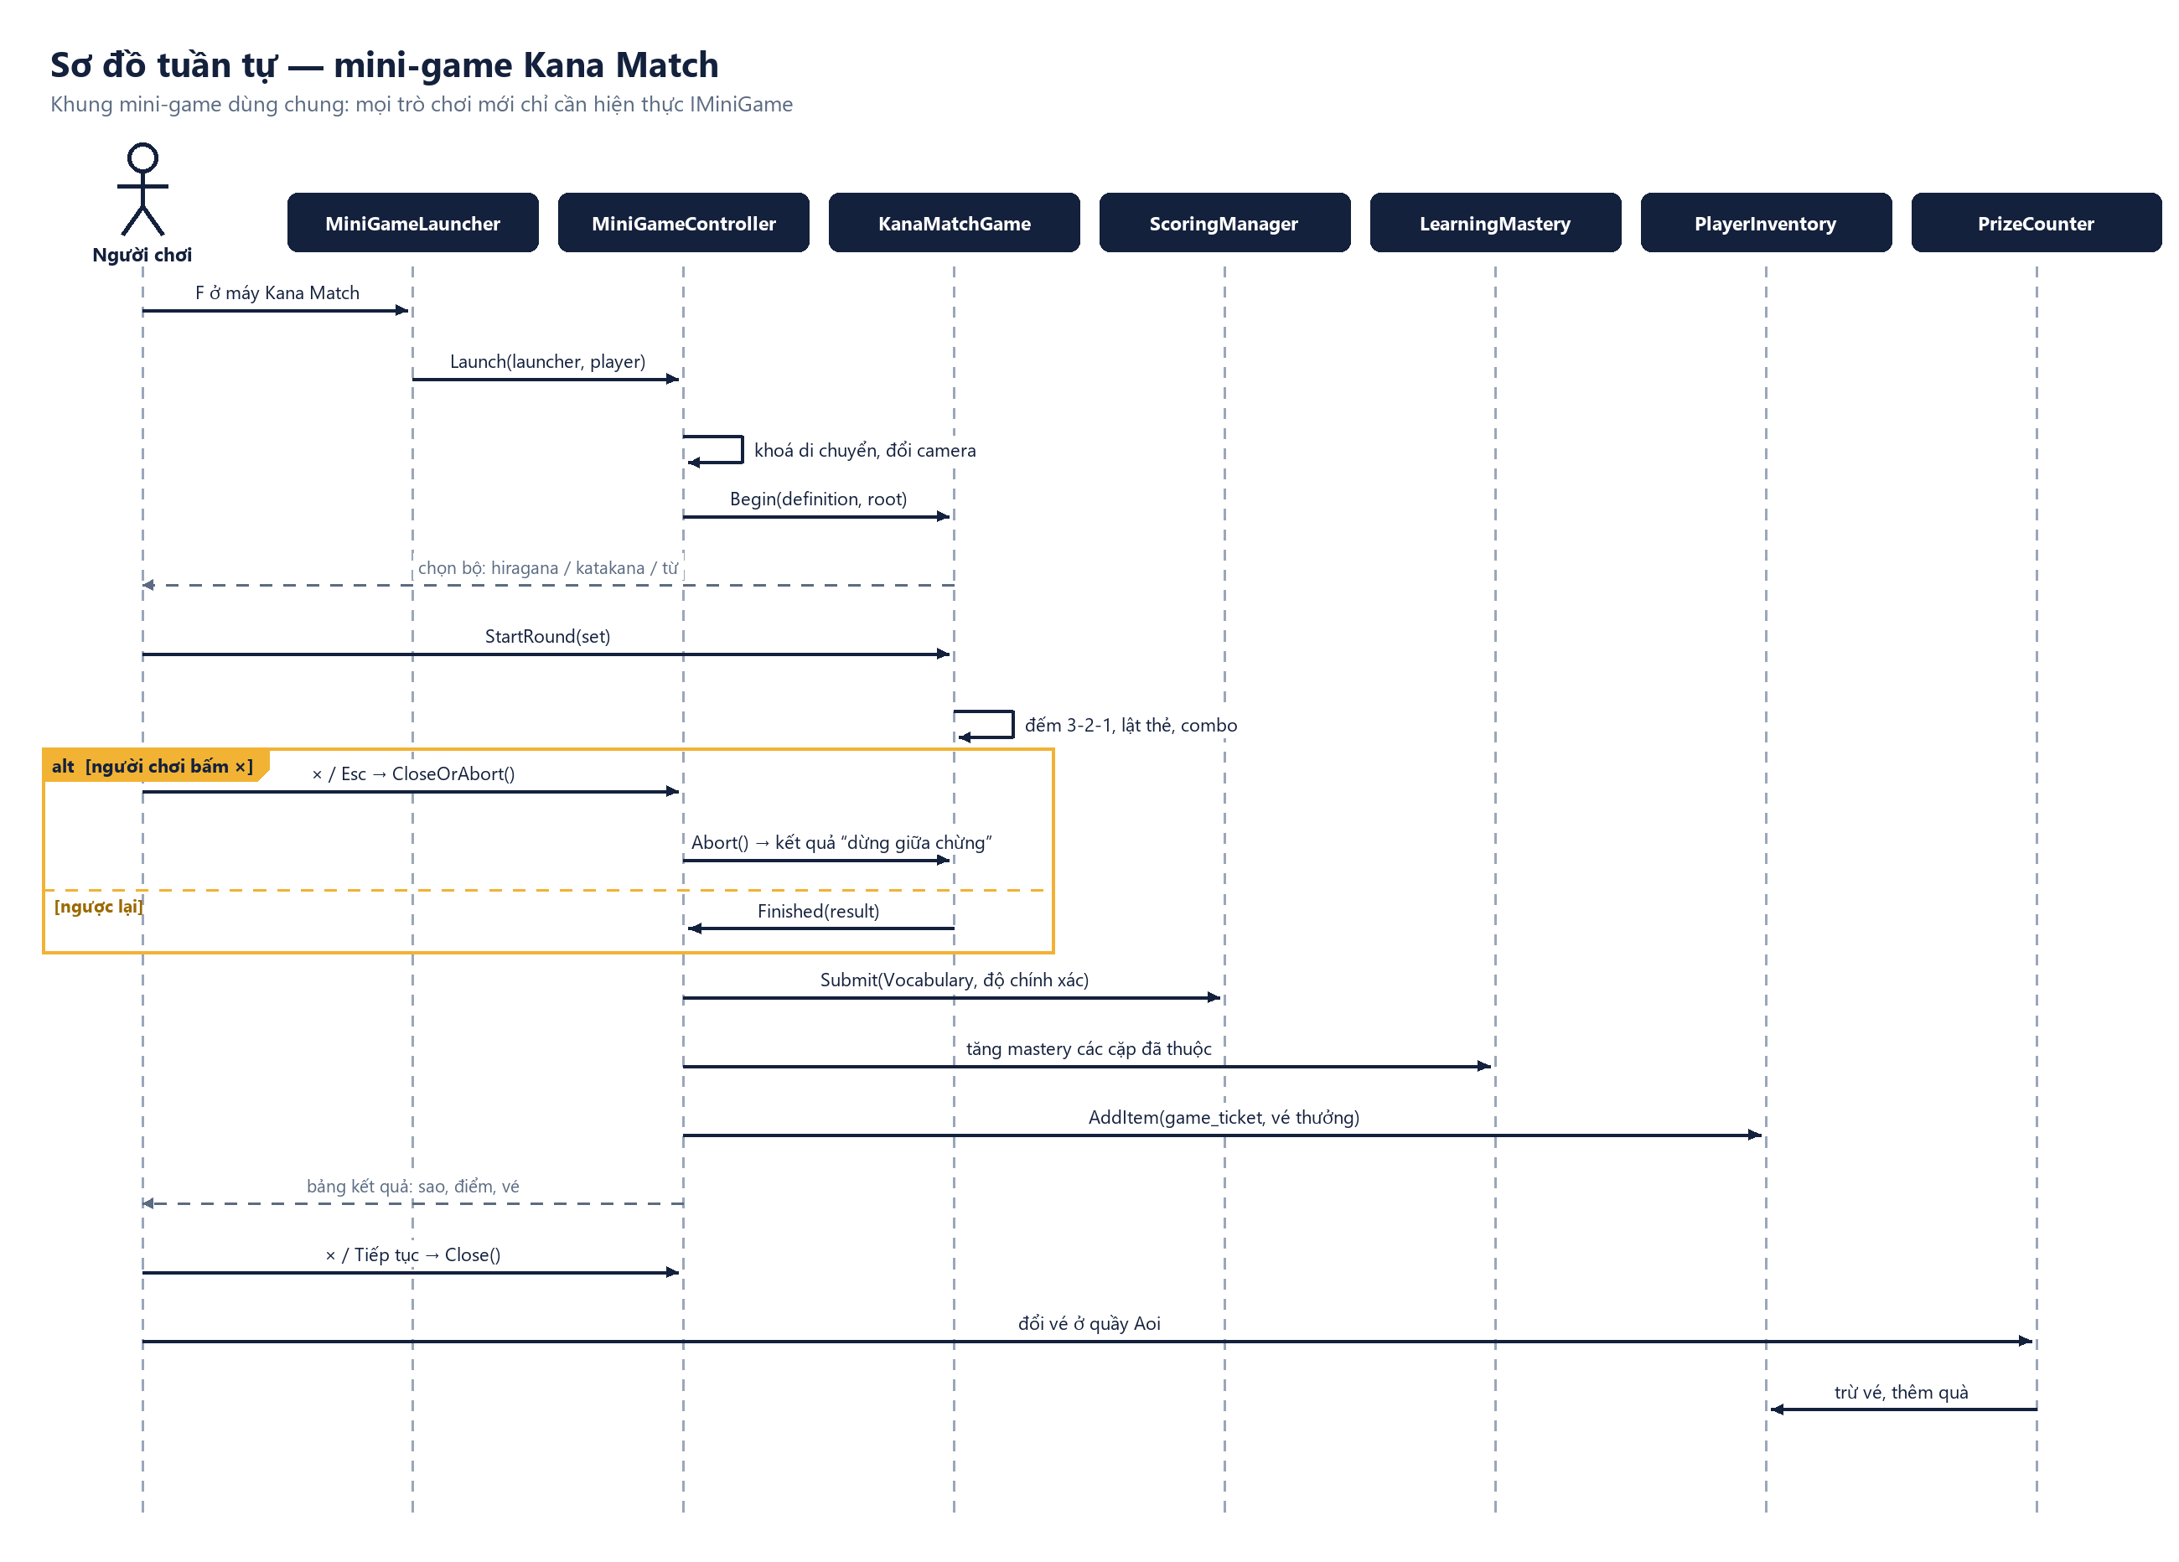
Hình 16.6 — Sơ đồ tuần tự Kana Match: từ lúc nhấn F tới đổi quà
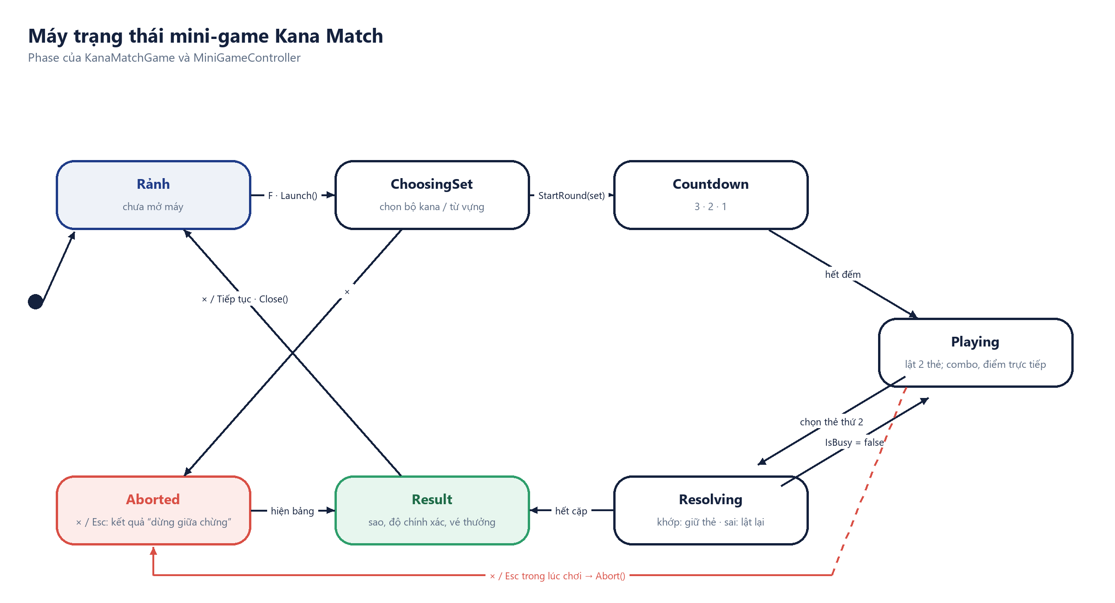
Hình 16.7 — Máy trạng thái của Kana Match
CHƯƠNG 17

17. UI workflow — Online và học cùng bạn
Tính năng cộng đồng cần được kiểm thử với dịch vụ thật.
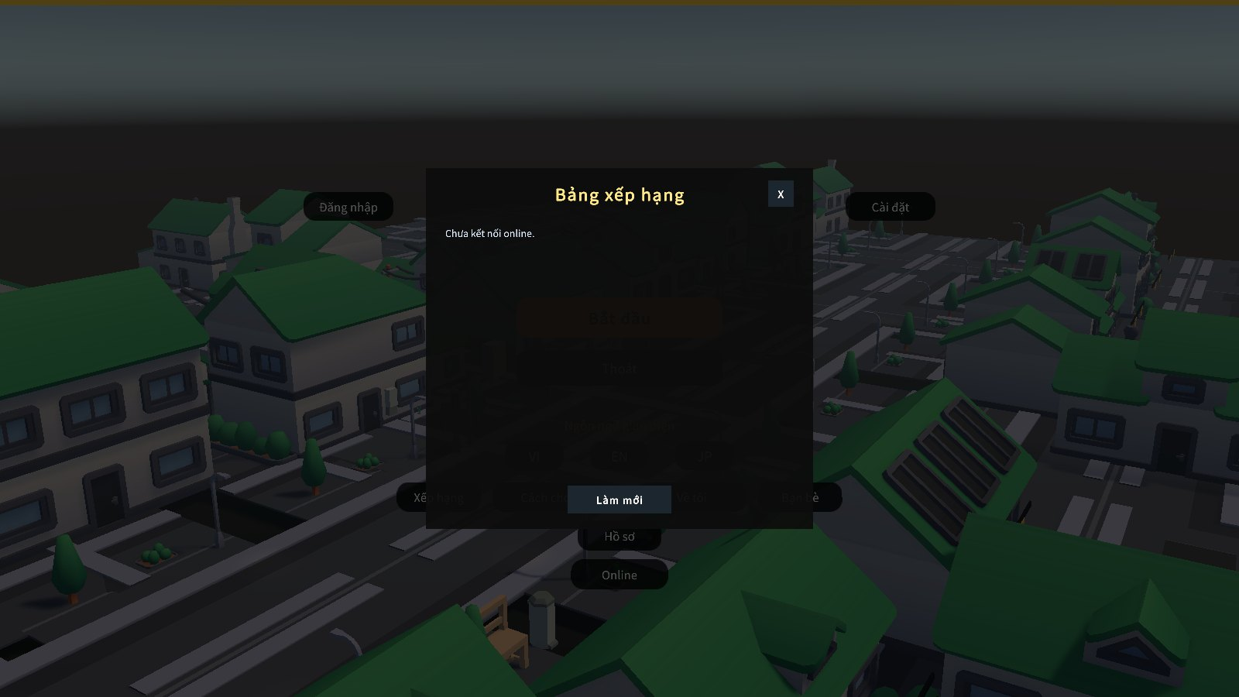
Hình 17.1 — Bảng xếp hạng — hiển thị trạng thái khi chưa kết nối online, có nút Làm mới

17.1. Tài khoản
Vào nhóm online → nhập thông tin theo AuthUI → gửi yêu cầu xác thực → thành công thì tải hồ sơ và tiến độ → vào lobby. Lỗi tài khoản, mất mạng hoặc dịch vụ chưa cấu hình phải có phản hồi và khả năng thử lại. Không đặt khóa đặc quyền hoặc token dịch vụ trong tài liệu bàn giao.

17.2. Bạn bè và chat
FriendsUI phục vụ danh sách/kết nối bạn; chat trong khu phố tạo không gian thực hành viết. Presence và avatar từ xa cần phản ánh dữ liệu online thật. Chỉ có script hoặc plugin trong Assets chưa đủ chứng minh đã có một phiên nhiều người chơi hoạt động ổn định.

17.3. Co-op
CoopLobbyUI cho phép tiếp cận luồng học cùng bạn. Thiết kế nội dung coi người chơi khác là các học viên cùng chương trình. Scenario có vai hội thoại phù hợp có thể được dùng để phân vai. Cần kiểm tra tạo phòng, vào phòng, rời phòng, đồng bộ lựa chọn và reconnect trước khi demo trực tiếp.

17.4. Dịch vụ bổ trợ
Repository chứa các thành phần Supabase, Gemini và Agora. Mức độ triển khai không đồng nhất và phụ thuộc cấu hình/backend. Báo cáo mô tả vai trò kỹ thuật, không khẳng định lớp học video, SSO hay LMS đã phát hành chỉ từ các tài liệu kế hoạch tích hợp.

Bảng thao tác — Online
# | Người chơi | Game / UI phản hồi
1 | Bấm “Đăng nhập” | AuthUI: nhập email/mật khẩu, gửi xác thực
2 | Đăng nhập thành công | Tải hồ sơ và tiến trình cloud, bật presence, chat và bạn bè
3 | Mở Xếp hạng / Bạn bè | Hiện danh sách; nếu chưa kết nối thì báo “Chưa kết nối online” kèm nút Làm mới
4 | Mở Co-op | CoopLobbyUI: tạo hoặc tham gia phiên học cùng bạn

17.5. Hiện trạng tích hợp dịch vụ (08/10/2026)
Dịch vụ | Dùng cho | Hiện trạng đã kiểm chứng
Supabase Auth + PostgREST | Đăng nhập, profiles, player_progress, leaderboard, friendships, co-op | Mã nguồn hoàn chỉnh; thiếu cấu hình dự án thì game tự chạy offline và báo “chưa kết nối”
Supabase Realtime | Presence (vị trí người chơi khác), chat theo kênh | Có mã kết nối và lưu chat_messages; chưa thử tải nhiều người
Google Gemini | Chấm phát âm [V], NPC trả lời bằng AI, chấm IELTS Writing | Model cũ gemini-2.5-flash trả 404 với tài khoản hiện tại; đã đổi sang gemini-flash-latest và gọi thử trả 200
Agora RTC | Lớp học video [F8] với giáo viên | Đã nối SDK hiện có, kênh nihongolife-classroom; cuộc gọi thật giữa hai máy chưa được kiểm chứng

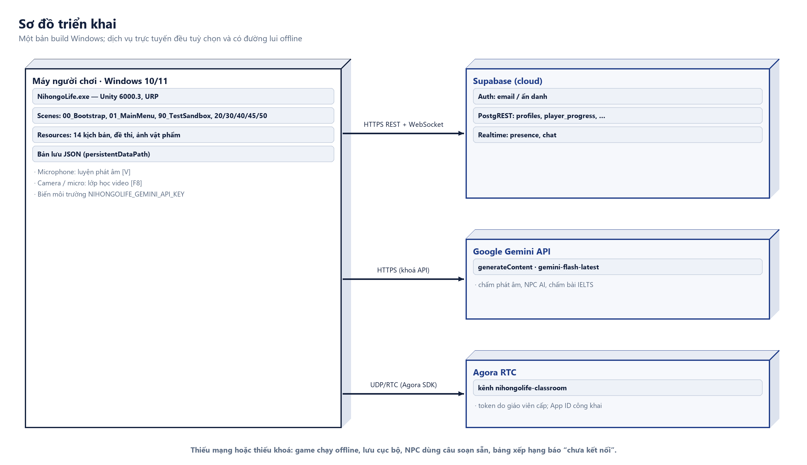
Hình 17.2 — Sơ đồ triển khai: máy người chơi và ba dịch vụ trực tuyến tuỳ chọn
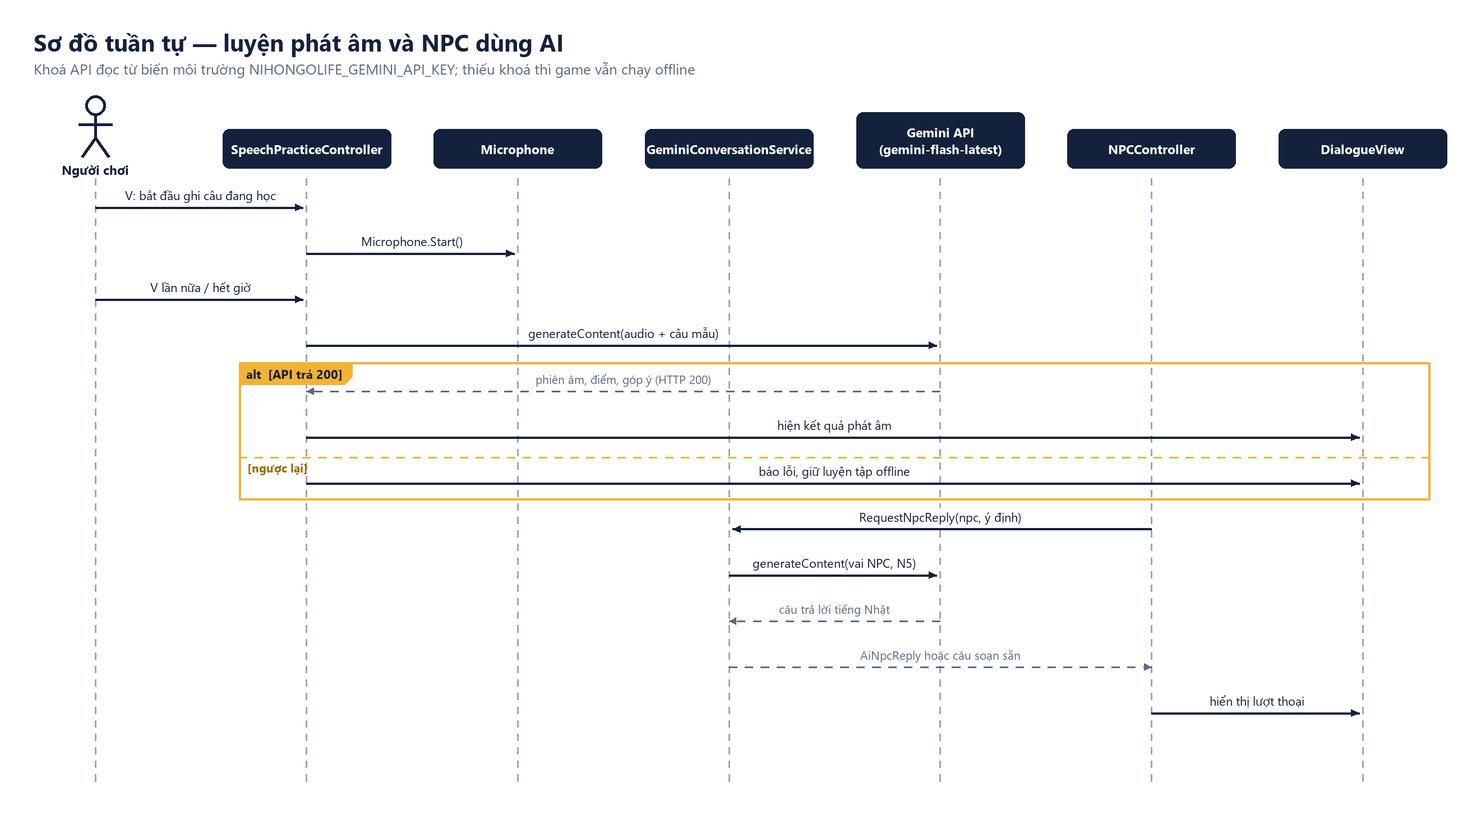
Hình 17.3 — Sơ đồ tuần tự luyện phát âm và NPC dùng AI, có đường lui offline
Bảo mật khoá. Khoá Gemini đọc từ biến môi trường NIHONGOLIFE_GEMINI_API_KEY, không nằm trong asset. App ID của Agora là định danh công khai; token phòng do giáo viên cấp, không có certificate trong client.

CHƯƠNG 18

18. UI workflow — Cài đặt và khả năng tiếp cận
Ngôn ngữ, âm lượng và thao tác phải phù hợp người học.
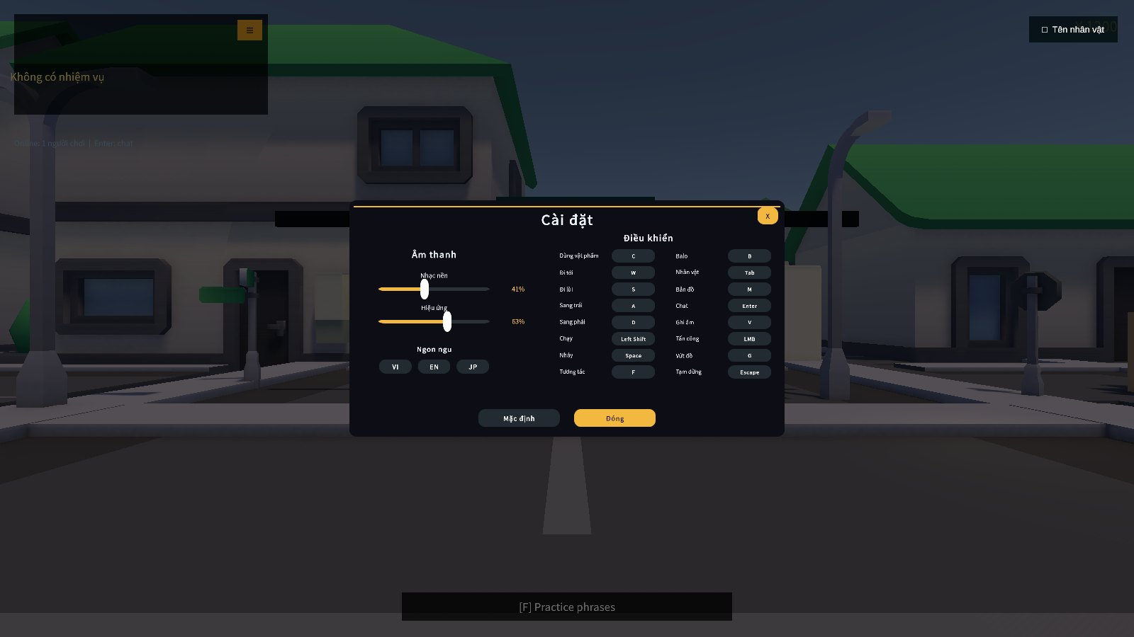
Hình 18.1 — Cài đặt — âm lượng nhạc nền/hiệu ứng, ngôn ngữ và đổi phím điều khiển

18.1. Cài đặt
Mở SettingsUI → chỉnh BGM/SFX → đổi ngôn ngữ hoặc cấu hình liên quan → đổi phím nếu cần → lưu/applied theo service → đóng. Nhãn UI đang mở được cập nhật khi ngôn ngữ thay đổi. Quy trình rebind cần tránh để Escape vừa hủy gán phím vừa đóng toàn bộ popup ngoài ý muốn.

18.2. Đọc văn bản
Giao diện có tiếng Việt, English và tiếng Nhật. Cần font đủ dấu Việt và kana/kanji; gợi ý cách đọc và bản dịch nên phân cấp rõ. Kiểm tra câu dài, tên dài, label nút và lựa chọn hội thoại để không cắt chữ hoặc che nội dung.

18.3. Màn hình và điều khiển
HudSafeArea, HudCanvasFitter và các helper fit rect hỗ trợ bố cục. MobileGameControls có trong mã nguồn, nhưng cần chạy thực tế trên thiết bị/tỉ lệ màn hình đích để kết luận khả năng sử dụng. Phím tắt hiển thị theo binding hiện tại thay vì in cố định trong mọi màn hình.

18.4. Đầu ra mong đợi
Người chơi quay lại đúng ngữ cảnh trước khi mở cài đặt; không mất câu trả lời hoặc mục tiêu; âm lượng được áp dụng nhất quán; popup không còn bắt input khi đóng. Đây là tiêu chí kiểm thử UX, không phải số liệu hiệu năng được đo trong báo cáo.

Bảng thao tác — Cài đặt
# | Người chơi | Game / UI phản hồi
1 | Mở Cài đặt (Menu chính hoặc Esc trong game) | Hiện Âm thanh, Ngôn ngữ và Điều khiển
2 | Kéo thanh Nhạc nền / Hiệu ứng | Âm lượng áp dụng ngay, hiển thị phần trăm
3 | Bấm VI / EN / JP | Đổi ngôn ngữ toàn bộ giao diện
4 | Bấm một phím trong bảng Điều khiển | Chờ phím mới rồi gán lại (Đi tới W, Chạy Left Shift, Tương tác F, Balo B, Bản đồ M…)
5 | Bấm “Mặc định” / “Đóng” | Khôi phục phím gốc hoặc lưu rồi quay lại đúng màn hình trước đó

CHƯƠNG 19

19. Phân tích yêu cầu và use case
Người học là tác nhân chính; tác giả nội dung là tác nhân vận hành.
Mã | Use case | Điều kiện kết thúc
UC01 | Bắt đầu/chọn nhân vật | Nhân vật hợp lệ đi vào gameplay
UC02 | Thực hiện scenario | Mục tiêu và node kết thúc được ghi nhận
UC03 | Mua hoặc dùng vật phẩm | Tiền, số lượng, chỉ số nhất quán
UC04 | Xem quest/bản đồ/hồ sơ | UI phản ánh đúng tiến độ hiện tại
UC05 | Làm bài luyện thi | Lượt làm bài có kết quả và lịch sử
UC06 | Tham gia tính năng online | Kết nối được xác thực và có trạng thái rõ
UC07 | Thêm nội dung học | Asset hợp lệ được repository nạp

19.1. Yêu cầu chức năng
Hệ thống cần điều khiển nhân vật, nhận tương tác, thực thi node, hiển thị hội thoại, ghi nhận đánh giá và lưu tiến độ. Các màn hình đời sống và luyện thi sử dụng dữ liệu của service, không tự tạo một nguồn điểm riêng không đồng bộ.

19.2. Yêu cầu phi chức năng
Hiển thị tốt ba ngôn ngữ; phản hồi thao tác rõ ràng; mở rộng nội dung qua dữ liệu; quản lý vòng đời scene và service; không để lộ khóa bí mật của dịch vụ cloud; phục hồi được khi lỗi mạng hoặc lỗi tải media.
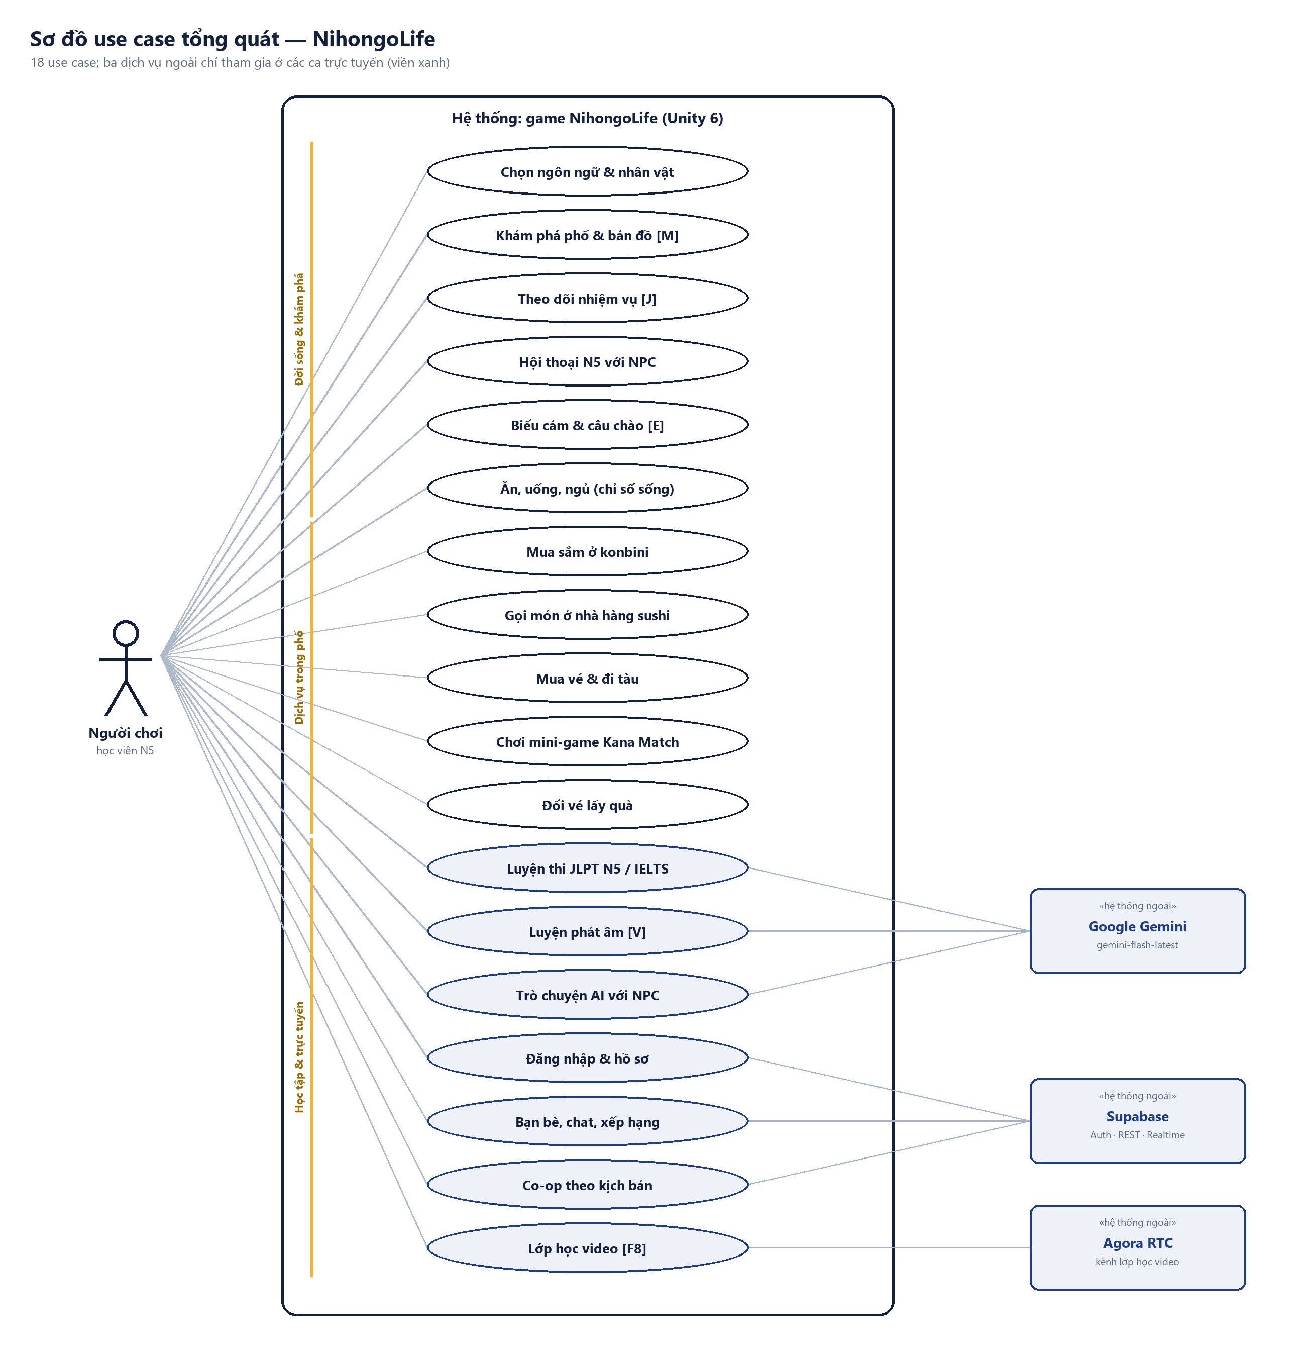
Hình 19.1 — Sơ đồ use case tổng quát: người chơi, 18 use case và ba hệ thống ngoài

19.3. Đặc tả một số use case chính
Use case | Luồng chính | Ngoại lệ / luồng phụ
Hội thoại N5 với NPC | F gần NPC → đọc câu → chọn 1–4 → nhận phản hồi → node tiếp theo → lưu | Chọn sai: giải thích + chọn lại; × / Esc: tạm rời, R để tiếp
Mua sắm ở konbini | F ở kệ → chọn món, số lượng → giỏ → F ở quầy → thanh toán → Ito cảm ơn | Thiếu Yen: báo lỗi, giữ giỏ; bớt món ở quầy
Mua vé & đi tàu | Hỏi Kimura → mua vé → qua cổng → chờ sân 2 → lên tàu → xuống đúng ga | Không vé: cổng chặn; thiếu Yen: không bán
Luyện thi JLPT / IELTS | F ở bàn thi / K → chọn đề → làm từng phần → nộp → kết quả, nhận xét | Hết giờ tự nộp; đóng giữa chừng không lưu lượt
Chơi Kana Match | F ở máy → chọn bộ → đếm 3-2-1 → lật cặp → kết quả, sao, vé | × / Esc: dừng giữa chừng, vẫn hiện bảng kết quả
Luyện phát âm [V] | V ghi → V dừng → gửi Gemini → điểm và góp ý | Không mạng / không khoá: báo lỗi, giữ chế độ offline

CHƯƠNG 20

20. Kiến trúc hệ thống
Tách engine, nội dung, UI và dịch vụ nền.

20.1. Bootstrap và service
Scene 00_Bootstrap khởi tạo AppRoot. GameServices là service locator, cho phép gameplay tìm dịch vụ qua interface. Lưu trữ, âm thanh, chuyển scene và repository có thể thay đổi implementation mà không phải viết lại từng hội thoại.

20.2. Luồng thực thi scenario
LocalScenarioRepository nạp ScenarioDefinition → campaign/ScenarioManager chọn nội dung → engine thực thi node → DialogueManager hiển thị thoại/lựa chọn → objective ghi nhận hành động → ScoringManager tổng hợp → LearningMasteryManager cập nhật độ thành thạo → repository tiến độ lưu PlayerProgressDto.

20.3. Luồng thi độc lập
ExamRepository → ExamManager → ExamPlayUI → ExamGradingService → ExamAttemptRecord. Kiến trúc riêng giúp bài thi không phải giả dạng quest và tránh lẫn trạng thái bài đang làm với nhiệm vụ trong thế giới 3D.

20.4. Vòng đời
Service sống qua chuyển scene; UI và đối tượng môi trường có vòng đời theo scene. Cần tháo event khi đối tượng bị hủy, tránh listener trùng và popup cũ bắt input. Scene gameplay/khu vực phải dùng dịch vụ chung thay vì nhân bản AppRoot trong mọi zone.
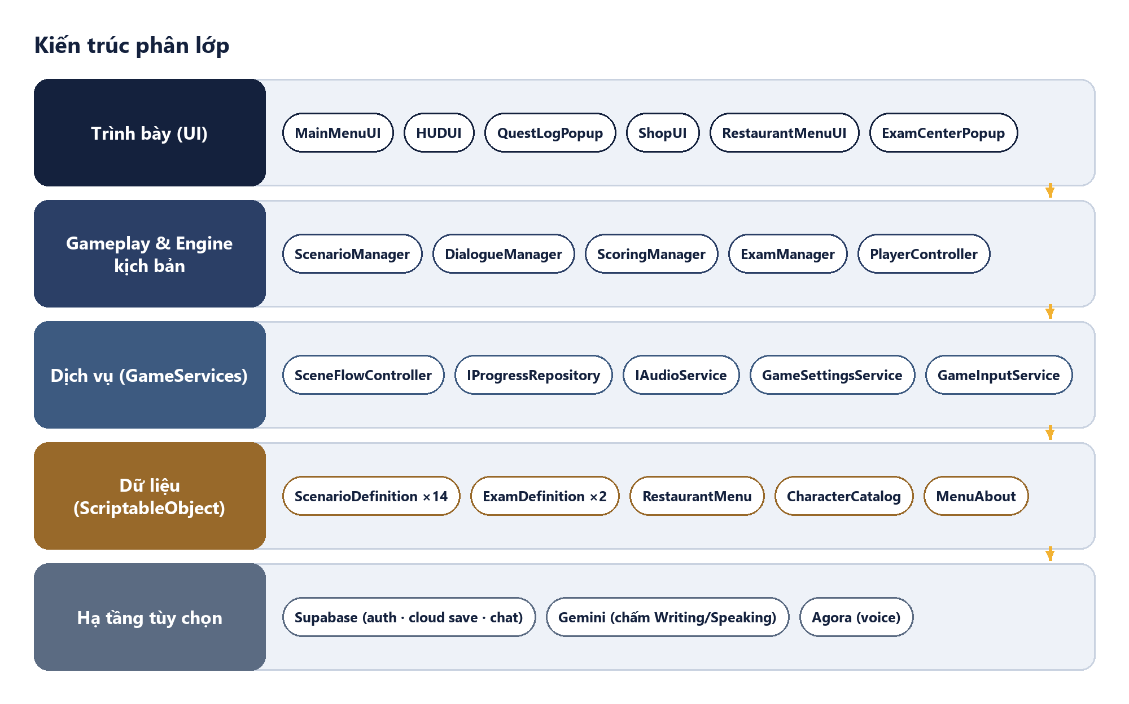
Hình 20.1 — Kiến trúc phân lớp: UI → Gameplay → Dịch vụ → Dữ liệu → Hạ tầng tùy chọn
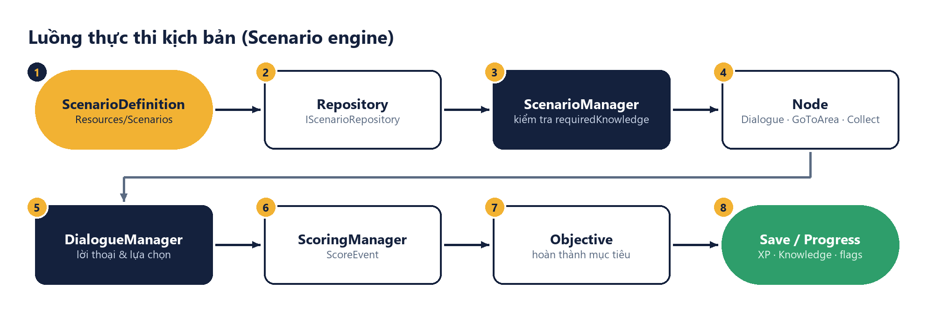
Hình 20.2 — Luồng thực thi kịch bản từ ScenarioDefinition tới lưu tiến trình

20.5. Sơ đồ lớp
Sơ đồ dưới rút gọn các lớp trung tâm. AppRoot đăng ký dịch vụ vào GameServices; ScenarioManager điều khiển DialogueManager, DialogueView hiển thị và ScoringManager ghi điểm. PlayerController báo vận động cho PlayerStatus và tự thêm PostureStabilizer. Mini-game đi qua MiniGameController và giao diện IMiniGame nên trò mới chỉ cần hiện thực interface này.
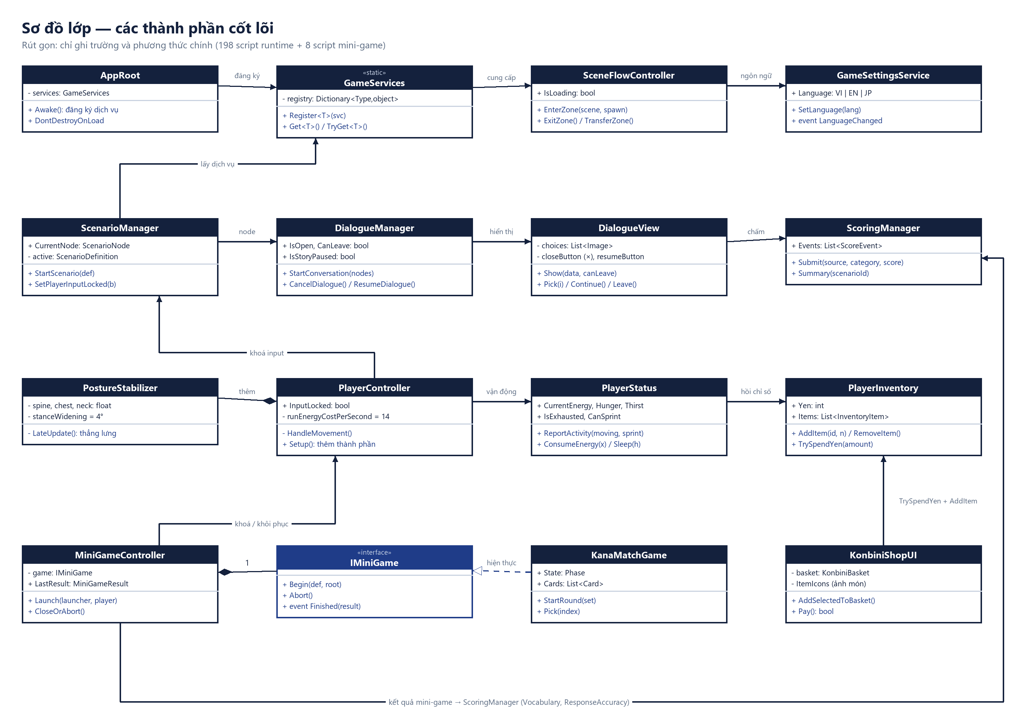
Hình 20.3 — Sơ đồ lớp các thành phần cốt lõi

20.6. Thẳng lưng khi đi (PostureStabilizer)
Clip đi bộ Mixamo làm cột sống lắc ngang và hai chân bước chéo lên một đường, nhìn ẻo lả. PostureStabilizer chạy sau Animator (LateUpdate, thứ tự 500), kéo cột sống/ngực/cổ về trục đứng nhưng giữ độ nghiêng trước tự nhiên, và xoay đùi ra ngoài 4°. Đo trên chu kỳ đi thật: vai lệch 6,3° → 2,1°, lưng nghiêng 3,7° → 1,7°, khoảng cách hai bàn chân hẹp nhất 6 cm → 15 cm. Bỏ qua khi ngồi/nằm.
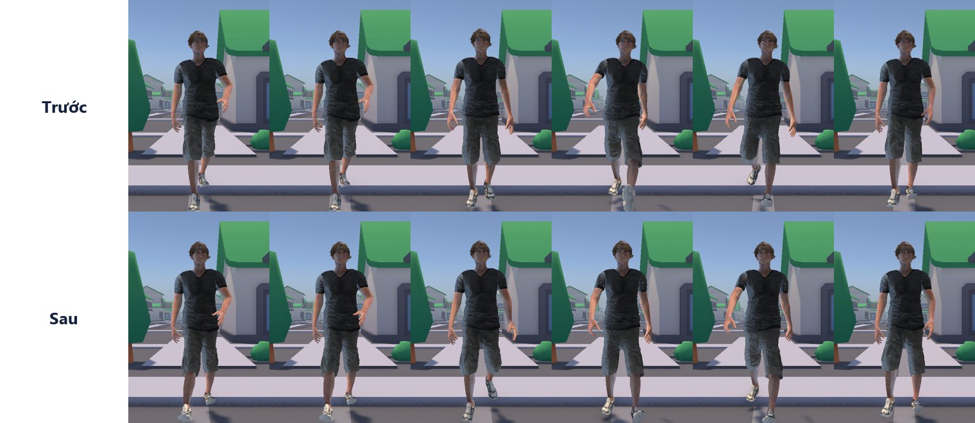
Hình 20.4 — Dáng đi trước và sau PostureStabilizer (6 khung hình nhìn chính diện)
CHƯƠNG 21

21. Thiết kế dữ liệu và tiến trình
Dữ liệu học không đồng nhất với phần thưởng game.
Nhóm dữ liệu | Thành phần tiêu biểu | Ý nghĩa
Kịch bản | ScenarioDefinition, node, choice | Mục tiêu và nhánh giao tiếp
Truyện | setFlags, Branch, done: | Callback theo lịch sử lựa chọn
Tiến độ | PlayerProgressDto | Quest hoàn thành, hồ sơ, lịch sử
Học tập | Mastery, Knowledge | Độ thành thạo và điều kiện học
Gameplay | XP, cấp độ, Yen, vật phẩm | Tiến trình và kinh tế trong game
Thi thử | ExamDefinition, ExamAttemptRecord | Nội dung đề và kết quả từng lượt

21.1. Mở khóa
requiredKnowledge dùng kiểm tra kiến thức trước khi mở nội dung khi được cấu hình. XP phục vụ thanh cấp độ. Một estimatedBand hoặc điểm thi local không được xem là bằng chứng đã đạt trình độ để bỏ qua toàn bộ chương trình.

21.2. Đồng bộ
Local progress cung cấp lưu tiến trình tại máy; cloud service bổ sung khả năng đồng bộ khi được cấu hình. Cần kiểm tra tài khoản, xung đột phiên bản, reconnect và save bị gián đoạn. Báo cáo không giả định mọi dữ liệu local đã có server validation.

21.3. Toàn vẹn thi
Tài liệu PROGRESSION_AND_EXAM_INTEGRITY đề xuất thời gian, nộp bài và điểm có thẩm quyền từ server; idempotency và lịch sử sự kiện. Đây là yêu cầu triển khai để có xếp hạng đáng tin cậy, không phải cơ chế chống gian lận tuyệt đối phía client.

21.4. Mô hình dữ liệu
Bản lưu cục bộ là một PlayerProgressDto dạng JSON. Khi đăng nhập Supabase, SupabaseProgressRepository upsert toàn bộ bản lưu vào player_progress.progress_json kèm danh sách kịch bản đã xong; các bảng còn lại phục vụ hồ sơ, xếp hạng, bạn bè, chat và co-op.
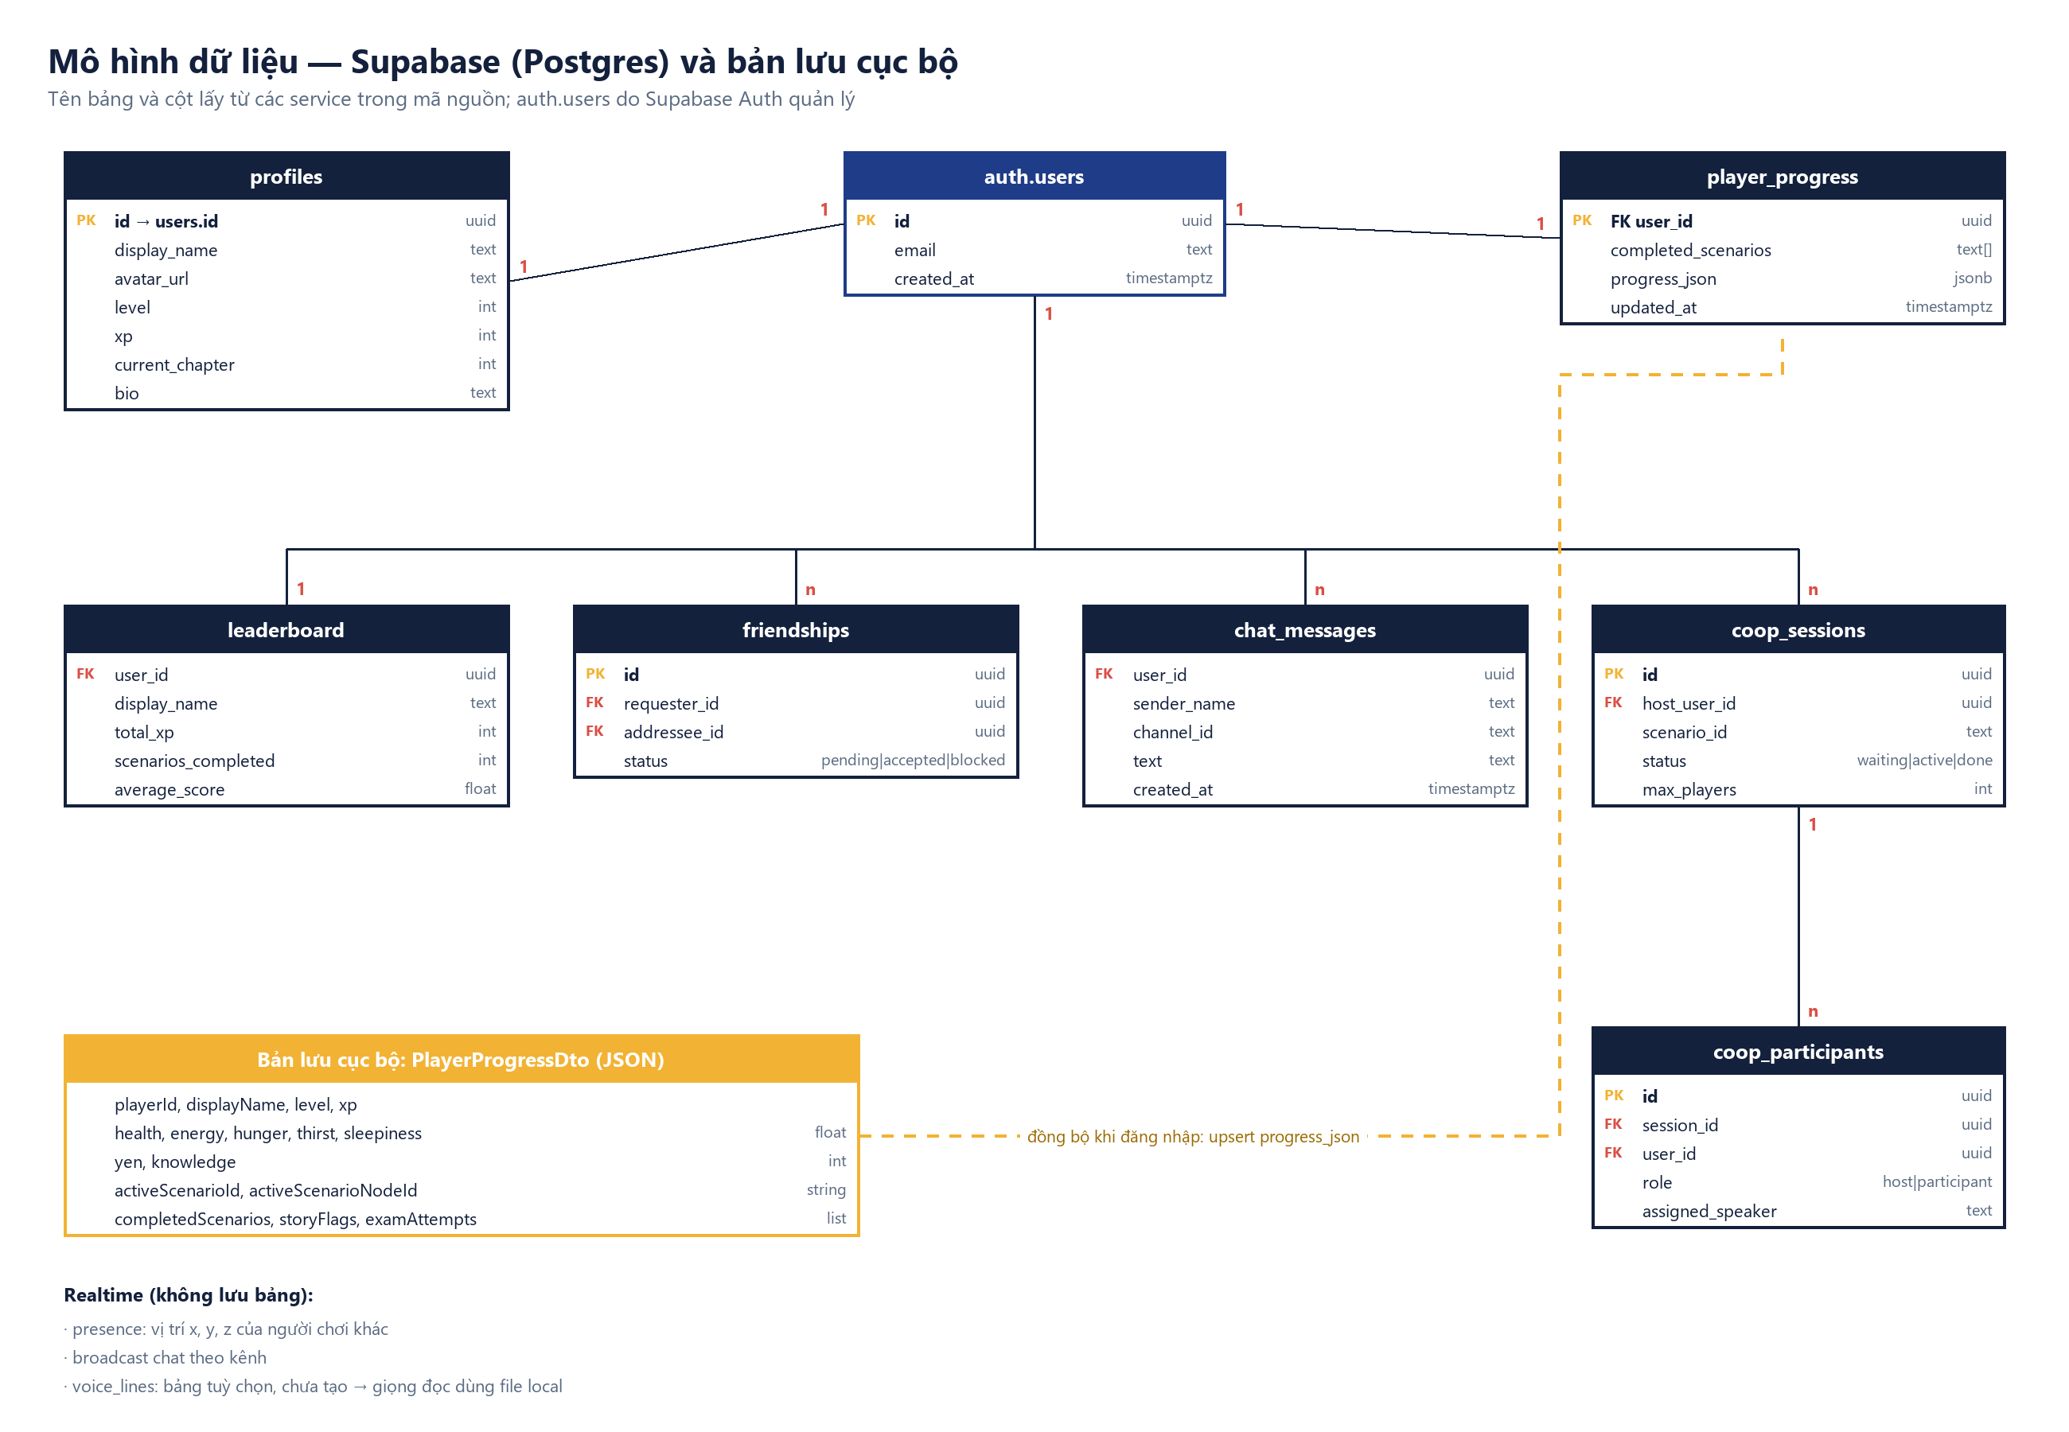
Hình 21.1 — Mô hình dữ liệu Supabase và bản lưu cục bộ
CHƯƠNG 22

22. Pipeline nội dung và media
Thêm nội dung có kiểm soát, giữ bản build nhẹ.

22.1. Scenario
Xác định mục tiêu học → viết câu Nhật/cách đọc/bản dịch → thiết kế nhánh đúng, sai và phục hồi → đặt id ổn định → gắn tag, score và story flag → xuất ScenarioDefinition asset → kiểm tra liên kết node, speaker, area/item → chạy toàn bộ luồng trong Play Mode.

22.2. Đề thi
Một đề có ExamDefinition .asset và thư mục theo exam id. Metadata passage/question/choice giữ trong asset; media lớn giữ ngoài repository. Công cụ Tools/exam dùng để xuất YAML hợp lệ, nhưng parse YAML không thay cho kiểm thử UI và playback.

22.3. Media
manifest.json ghi URL media, thời lượng và checksum. Passage sử dụng mediaId ổn định. mediaStartSeconds, mediaDurationSeconds và mediaAspectRatio xác định khoảng phát và khung hiển thị; file gốc có thể phục vụ nhiều câu. Tải media theo phần đang làm, cache ở persistentDataPath theo thiết kế.

22.4. Xuất bản
Tạo nội dung → đưa audio tối ưu lên kho media/CDN → ghi manifest → liên kết mediaId → kiểm tra số lượt phát, seek/stop, mất mạng và CORS WebGL → duyệt ngôn ngữ và quyền sử dụng → phát hành phiên bản. YouTube chỉ dùng cơ chế nhúng hợp lệ; không scrape hoặc tải lại nội dung từ client.
Ghi chú. Ngân hàng đề lớn nên phân trang qua content API, không nhúng toàn bộ vào Resources. Supabase lưu metadata; kho media/CDN phục vụ byte audio/video. Đây là hướng tổ chức được tài liệu pipeline đề xuất.

CHƯƠNG 23

23. Cấu trúc project và scene
Tổ chức theo chức năng và giữ nội dung trong asset.
Đường dẫn trong Unity project | Vai trò
Assets/NihongoLife/Scripts | Core, Scenario, Player, UI, Exam và các mô-đun
Assets/NihongoLife/Resources/Scenarios | 14 kịch bản học tập
Assets/NihongoLife/Resources/Exams | Hai đề mẫu và metadata
Assets/NihongoLife/Resources/Restaurants | Thực đơn sushi Hibari
Assets/NihongoLife/Resources/Control | Cấu hình campaign và hệ thống
Assets/NihongoLife/Tests | Kiểm thử EditMode/PlayMode
Docs / Tools | Thiết kế, pipeline và generator nội dung

23.1. Scene trong build settings
Build settings bật 00_Bootstrap, 01_MainMenu, 90_TestSandbox (phố Hibari-chō), 20_StationDistrict, 30_SushiRestaurant, 40_ HIBARICLASS, 45_HomeBedroom và 50_GameCenter. 99_ControlRoom (bảng điều khiển nội bộ) và 99_Trailer (quay trailer) không đưa vào bản chơi. Mọi khu vực được nạp thêm (additive) trên nền thành phố.

23.2. Quy tắc repository
Không thêm lệnh MenuItem; không tạo scene mới nếu chưa được duyệt; lưu nội dung hoàn tất trực tiếp vào scene/prefab/asset; không chồng môi trường thay thế; chỉ kết luận scene hoàn chỉnh khi đã kiểm tra hình ảnh và va chạm trong Play Mode. Việc làm tài liệu không thay đổi nguyên tắc này.
CHƯƠNG 24

24. Quy trình phát triển và phối hợp nhóm
Mọi thay đổi đi qua builder, kiểm thử Play Mode và ảnh chụp trước khi được coi là xong.

24.1. Vai trò
Thành viên | Vai trò
Quách Thành Long (chủ dự án) | Định hướng, giao yêu cầu bằng ảnh chụp lỗi, duyệt kết quả và commit
Claude | Quản lý nội dung, phòng trọ, thành phố, UI, mini-game; viết thẻ công việc trong Docs/TEAM_TASKS.md
Codex | Kiểm tra độc lập sau mỗi vòng, sửa lỗi phát hiện thêm (lớp học, voice, Agora, chỉ số)

24.2. Quy trình một vòng sửa lỗi
Mỗi yêu cầu được ghi thành thẻ có file:dòng và phạm vi rõ. Thay đổi scene không làm tay mà qua builder chạy bằng Unity batchmode (-executeMethod), lưu thẳng vào scene/prefab để mở project bấm Play là đúng. Sau đó chạy toàn bộ Play Mode và EditMode test; ảnh chụp tự động được xem lại từng tấm trước khi cập nhật tài liệu, slide và báo cáo.
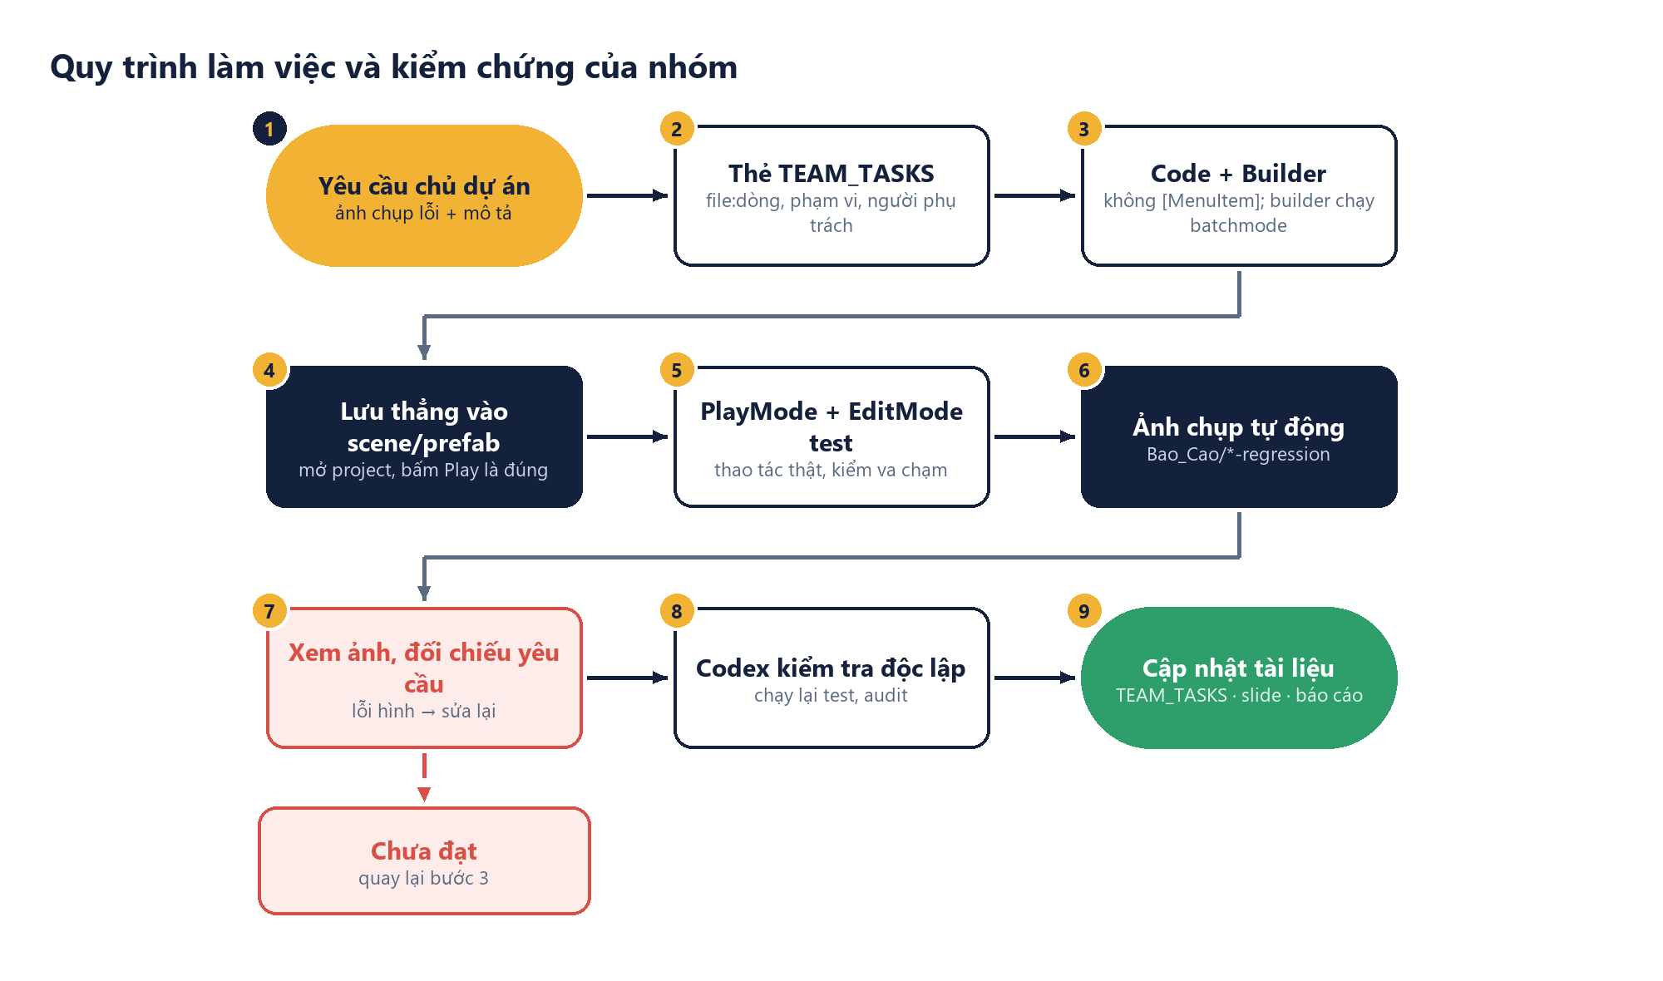
Hình 24.1 — Quy trình làm việc và kiểm chứng của nhóm

24.3. Builder chính
Builder (Scripts/Editor) | Tạo / cập nhật
CityTownBuilder, ThirdPartyAssetIntegrator | Phố Hibari-chō, konbini, cổng khu vực
HomeBedroomBuilder | Phòng trọ 45_HomeBedroom
StationTrainBuilder, StationClerkBuilder | Ga, tàu, quầy vé và anh Kimura
ClassroomBuilder | Lớp học 40_HIBARICLASS, bàn thi
GameCenterBuilder | Scene 50_GameCenter, máy chơi, quầy quà
HorizonBuilder | Đường chân trời Horizon_Backdrop
ItemIconRenderer | Ảnh render cho các món có mô hình 3D phù hợp
TrailerReelSceneBuilder | Scene 99_Trailer để quay trailer

CHƯƠNG 25

25. Kiểm thử và phạm vi xác minh
Kết quả kiểm thử, các lỗi đã sửa và hạng mục còn theo dõi.
Mức kiểm tra | Kết quả (08/10/2026)
Play Mode | 16/16 đạt; 1 bài [Explicit] (quay trailer) chỉ chạy khi cần
EditMode | 11/11 đạt (kiểm tra 14 kịch bản và dữ liệu)
Ảnh tự chụp | Hơn 150 ảnh trong Bao_Cao/*-regression: thành phố, phòng trọ, ga tàu, lớp học, Game Center, đường chân trời, dáng đi
Nội dung | 14 kịch bản, 2 đề thi, 1 thực đơn, 5 bộ thẻ Kana Match, 21 ảnh vật phẩm được nạp đúng
Chưa có kiểm thử tự động | Cuộc gọi Agora giữa hai máy; nhiều người chơi cùng lúc trên Supabase; micro thật

25.1. Lỗi phát hiện và đã sửa trong đợt kiểm thử
Lỗi | Nguyên nhân | Cách sửa
Trung tâm luyện thi không có đề nào | Lớp ExamDefinition (ScriptableObject) nằm trong file ExamModels.cs nên Unity không gắn đúng script cho asset đề thi | Tách ra file ExamDefinition.cs và giữ nguyên GUID; 2 đề JLPT N5 và IELTS đã tải được
Bấm “Bắt đầu” bài thi bị lỗi trong Editor | Dùng toán tử ?? với GetComponent<AudioSource>(); trong Unity, giá trị “fake null” làm ?? không hoạt động | Kiểm tra == null một cách rõ ràng; áp dụng cho ExamPlayUI, HUDUI, MainMenuUI, JobInteractable, HibariClassroomRuntime
Lỗi biên dịch CS0234 ở HomeBedroomRuntime | Tham chiếu sai namespace NihongoLife.Core.PlayerController | Sửa thành NihongoLife.Player.PlayerController
Nhấn F ở giường không ngủ | Giường không có script tương tác (chỉ có collider) | Gắn BedroomRestInteractable với điểm nằm/đứng; chu trình đêm → 07:00 sáng, hồi năng lượng, lưu game
Nhân vật T-pose khi ngủ/ngồi | Clip Sitting/Laying import kiểu Generic trong khi rig là Humanoid | Chuyển sang Humanoid, thêm state Sit/Lay vào NL_Humanoid
Phòng ngủ chỉ là khối hộp, UI vỡ chữ | Bảng HUD riêng trùng với HUD chính, font thiếu dấu | Dựng lại căn hộ 1K bằng Kenney furniture; UI phòng mới, chỉ hiện khi cần
Siêu thị lộ thiên, kẹt lối đi | 61 object gốc bị nhân bản, 3 tường va chạm vô hình giữa lối đi, nhà bên cạnh trùm lên lô đất | Dựng tòa nhà ひばりマート, dọn rác, test đi bộ qua lối đi
Nhiệm vụ konbini không hoàn thành được | Thiếu NPC thu ngân npc_cashier (người giao nhiệm vụ) | Thêm chị Ito sau quầy, có tương tác Thanh toán
Thu ngân / nhân viên đứng T-pose, NPC trắng toát | Mô hình NL_Cashier không có xương; vật liệu Lilly thiếu texture | Dựng lại NL_Cashier từ mô hình có xương + tạp dề; nối lại texture
Không thoát được mini-game, lời dẫn truyện | Chỉ có phím Esc; lời dẫn truyện chặn rời | Nút × dùng chung cho mọi cửa sổ; lời dẫn giữ node và có nút “Tiếp hội thoại · R”
Thấy mép bản đồ và khoảng đen ở chân trời | Phố lặp theo trục đường nhưng hai bên không có gì | Horizon_Backdrop: đất, khu nhà ngoại ô, đồi, dải sương theo màu fog
Vật phẩm chỉ hiện chữ Hán | Chưa có ảnh cho item | Bộ ảnh Resources/Items + ItemIcons cho cửa hàng, giỏ, balo
Chạy mà thể lực không giảm | Hồi 7/giây cả khi chạy, cao hơn mức tốn 4,5/giây; scene còn lưu giá trị cũ | Không hồi khi chạy, tốn 14/giây, trạng thái kiệt sức; sửa giá trị trong scene
Nhân vật đi ẻo, bước chéo | Clip Mixamo lắc cột sống, chân bước trên một đường | PostureStabilizer: thẳng lưng, xoay đùi ra 4°
HUD gọi sức khỏe là “Thể lực” | Nhãn đặt nhầm | Đổi thành Sức khỏe / Thể lực đúng thanh
Không bấm được JLPT/IELTS ở bàn thi | Cửa sổ thi không mở khoá chuột | MenuPopupBase.LocksGameplay: mở chuột, khoá di chuyển và camera
Voice / NPC AI báo lỗi 404 | Model gemini-2.5-flash không còn mở cho tài khoản mới | Đổi sang gemini-flash-latest (đã gọi thử trả 200)

25.2. Bộ kiểm thử đề xuất
Các bộ kiểm thử Play Mode hiện có được liệt kê ở cuối chương. Mỗi bộ điều khiển nhân vật bằng thao tác thật (di chuyển, nhấn F, chọn đáp án, bấm nút) thay vì gọi thẳng vào dữ liệu, và chụp ảnh ở từng bước để người duyệt xem lại.

25.3. Cách đọc kết quả
Một bài đạt nghĩa là luồng đó chạy đúng trong phiên kiểm thử, kèm ảnh làm bằng chứng. Các phần phụ thuộc dịch vụ ngoài (cuộc gọi Agora giữa hai máy, nhiều người chơi cùng lúc trên Supabase) chưa có bài kiểm thử tự động và được ghi rõ ở mục Hiện trạng tích hợp dịch vụ.

25.4. Danh sách bộ kiểm thử Play Mode
Bộ kiểm thử (Play Mode) | Nội dung kiểm tra
GameplayUiPlayModeTests (6 test) | Hội thoại + nút ×, konbini → giỏ → thu ngân → balo, bản đồ; HUD và cổng; biểu cảm; kịch bản mở đầu; hai chuyến tàu
CompletionAuditPlayModeTests | Chạy thật qua bộ điều khiển, cạn và hồi thể lực, bản lưu chỉ số 0, đóng và tiếp lời dẫn truyện
WorldFeelPlayModeTests | Đường chân trời ngày/chiều/tối, thể lực khi chạy, dáng đi thẳng lưng (đo góc và khoảng cách chân)
GameCenterPlayModeTests | Kana Match trọn vòng 14 điểm kiểm chứng, nút ×, đổi quà
SchoolPlayModeTests | Bàn thi trong lớp, chọn JLPT/IELTS, làm bài, kết quả và nhận xét
BedroomPlayModeTests (2 test) | Mọi tương tác phòng trọ; Play thẳng từ phòng vẫn có HUD và ra phố được
CityTown · ZoneTransition · Scenario | Lối vào konbini và 4 khu; vòng phố → ga → phòng → phố; chạy thử kịch bản
FontAtlasDiagnosticTests | Biển chữ Nhật trong Game Center không mất ký tự
TrailerRecordingTests [Explicit] | Quay khung hình trailer; chỉ chạy khi cần ghi video

CHƯƠNG 26

26. Nguồn tài nguyên và nhận diện
Dùng tài nguyên đúng nguồn và giữ ghi công.
Game sử dụng các bộ tài nguyên miễn phí/có giấy phép và được ghi công trong popup “Về tôi”. Bảng dưới liệt kê các nguồn chính.
Tài nguyên | Vai trò trong game
Unity 6 (URP) · TextMeshPro | Engine, render pipeline và hiển thị chữ đa ngôn ngữ
Noto Sans JP | Font hiển thị tiếng Việt, kana và kanji
Quaternius — Sushi Restaurant Kit | Nội thất và đồ ăn trong nhà hàng sushi
KayKit City Builder · Kenney | Nhà, đường phố, đạo cụ khu phố Hibari-chō
Mixamo | Nhân vật và animation di chuyển
Devion Games | Thành phần UI/inventory tham khảo
Supabase · Gemini · Agora | Đăng nhập & lưu cloud, chấm Writing/Speaking, voice chat

CHƯƠNG 27

27. Kết luận và hướng phát triển
Một nền tảng học tiếng Nhật trong ngữ cảnh, với lộ trình hoàn thiện rõ.

27.1. Kết quả của đồ án
NihongoLife kết hợp thế giới 3D, kịch bản N5 theo dữ liệu, giao tiếp rẽ nhánh, hoạt động đời sống và tiến trình học. Kiến trúc service và repository cho phép mở rộng nội dung mà vẫn giữ một vòng chơi nhất quán. UI được chia theo mục đích: khởi đầu, gameplay, quản lý, giao dịch, luyện thi và cộng đồng.

27.2. Giới hạn hiện tại
Còn lại: nội dung tiếng Nhật nên được giáo viên bản ngữ duyệt; NPC chưa có lồng tiếng thật; Word Shooter và Order Rush mới có dữ liệu; cuộc gọi Agora giữa hai máy và tải nhiều người trên Supabase chưa được kiểm chứng; mới ba món cơm nắm dùng ảnh chụp thật, các món khác là ảnh minh hoạ.

27.3. Ưu tiên tiếp theo
Ưu tiên 1: hoàn thiện Word Shooter và Order Rush trên khung mini-game sẵn có. Ưu tiên 2: thay ảnh minh hoạ vật phẩm bằng ảnh chụp/render thống nhất và thêm lồng tiếng NPC. Ưu tiên 3: kiểm thử Agora và Supabase với nhiều máy thật. Ưu tiên 4: tối ưu và đóng gói WebGL/mobile theo số đo hiệu năng.

27.4. Tiêu chí giá trị
Giá trị sản phẩm nằm ở việc người học hiểu tình huống, chọn được phản hồi và biết cách sửa lỗi. Các chỉ số học tập, độ ổn định và phản hồi người dùng cần được theo dõi cùng nhau để định hướng các vòng cải tiến tiếp theo.
CHƯƠNG 28

28. Tài liệu tham khảo
Tài liệu thiết kế của dự án và nguồn tham khảo bên ngoài.
Tài liệu thiết kế nội bộ của dự án và các nguồn tham khảo bên ngoài được dùng trong quá trình phát triển.
Nguồn | Nội dung dùng đối chiếu
README.md; Docs/ARCHITECTURE.md | Định vị và kiến trúc lõi
Docs/STORY_BIBLE.md | Thế giới, nhân vật, callback và campaign
Docs/CONTENT_GUIDE.md; SCENARIO_SYSTEM.md | Thiết kế nội dung và engine
Docs/EXAM_SYSTEM.md | Luồng thi, loại câu hỏi, giới hạn chấm
Docs/EXAM_CONTENT_PIPELINE.md | Metadata, media, cache và quy trình xuất bản
Docs/PROGRESSION_AND_EXAM_INTEGRITY.md | Knowledge, XP, thi và xác thực server
Docs/PROJECT_AUDIT.md | Rủi ro lịch sử; không coi là snapshot mới
Assets/NihongoLife/Scripts/UI | Workflow và chức năng giao diện
Resources/Scenarios, Exams, Menu | Nội dung thực tế và credit
ProjectSettings/EditorBuildSettings.asset | Danh sách scene hiện tại
editmode-results.xml | Kết quả kiểm thử lịch sử 20/09/2026
AGENTS.md | Quy tắc triển khai và nghiệm thu scene
Unity Manual & Scripting API | docs.unity3d.com
The Japan Foundation — JLPT N5 | jlpt.jp — cấp độ và cấu trúc đề
Marugoto / Irodori (Japan Foundation) | Tình huống giao tiếp đời sống cơ bản
Quaternius · Kenney · KayKit | quaternius.com · kenney.nl · kaylousberg.itch.io

PHỤ LỤC A

Phụ lục A. Thư viện ảnh game
Ảnh chụp tự động từ các bài kiểm thử Unity Play Mode, độ phân giải 1600×900.
A.1 Menu chính | A.2 Cách chơi
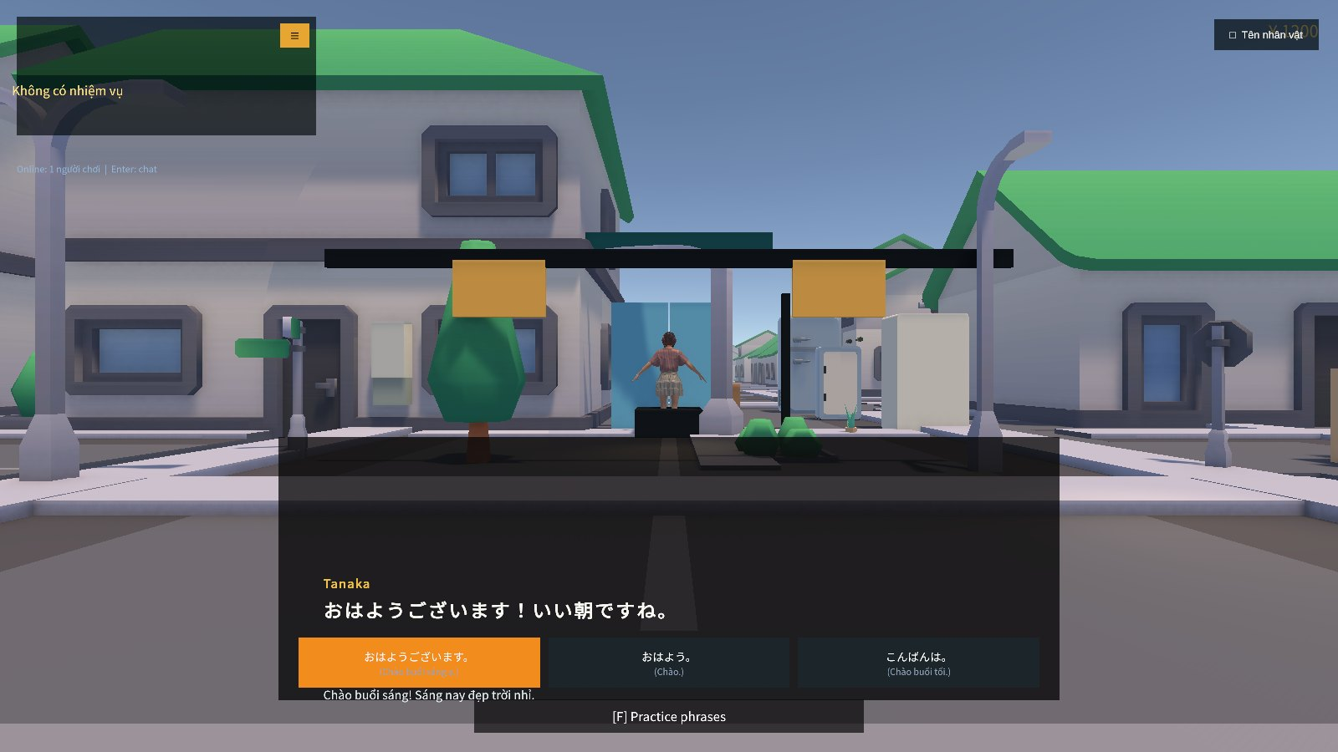  A.3 Hội thoại N5 | A.4 Nhật ký nhiệm vụ
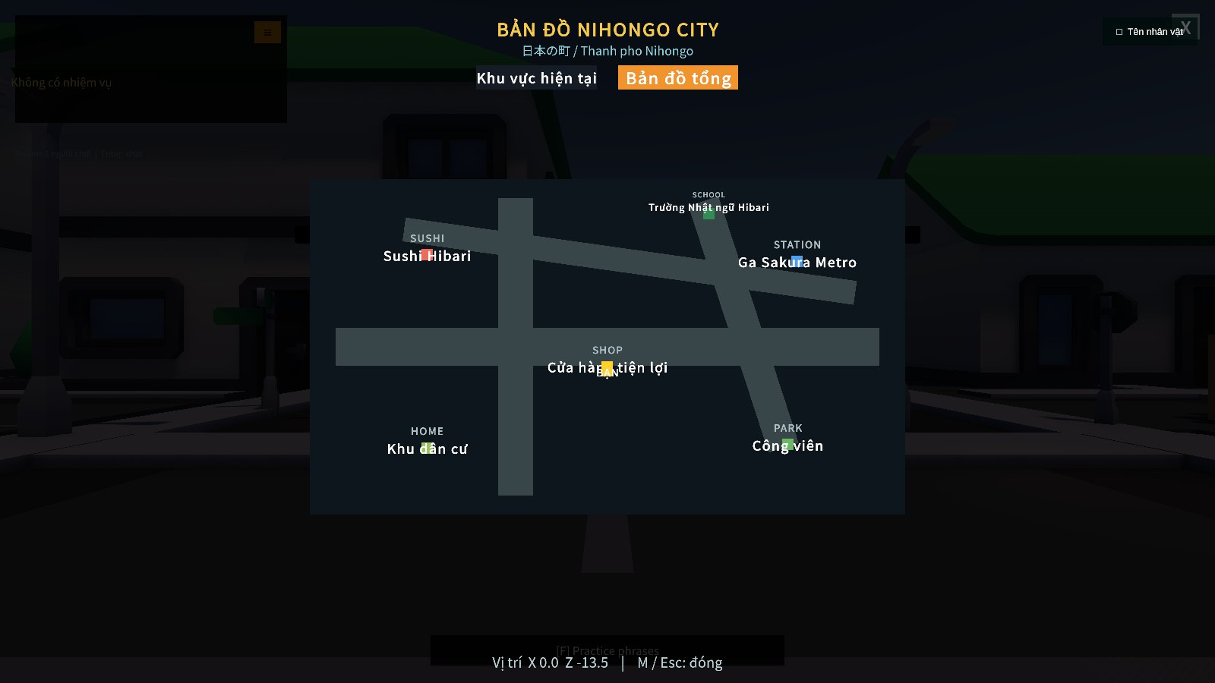  A.5 Bản đồ Nihongo City | A.6 Thực đơn Sushi Hibari
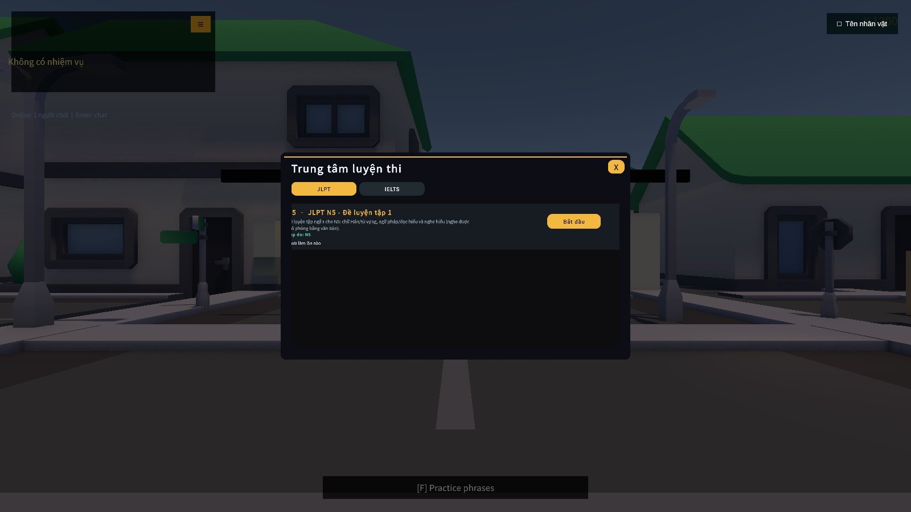  A.7 Trung tâm luyện thi | 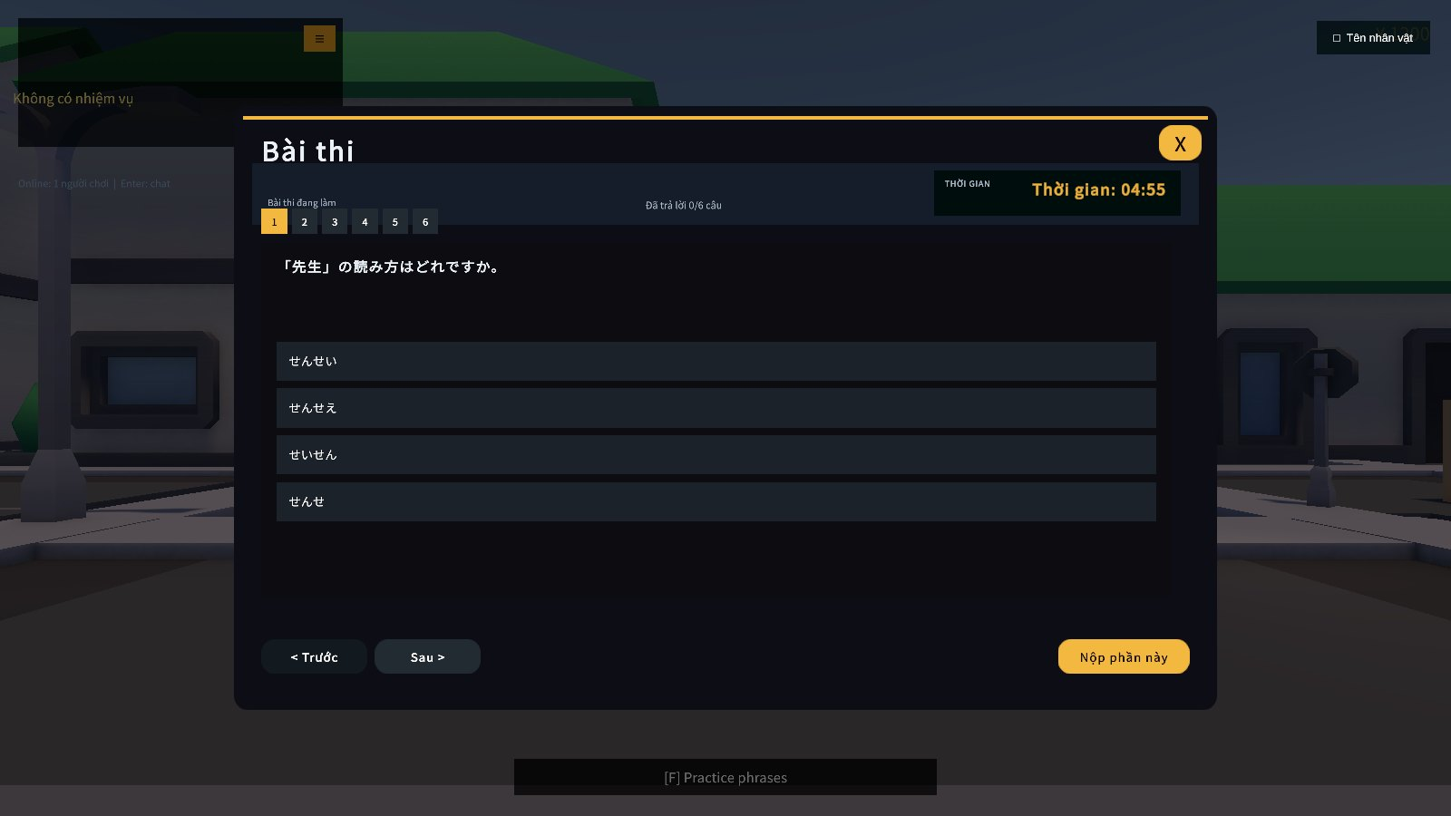  A.8 Làm bài JLPT N5
A.9 Cài đặt | A.10 Về tôi
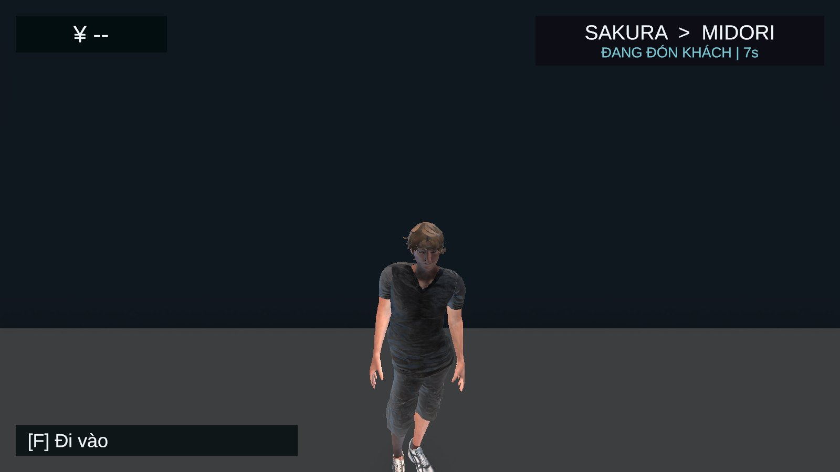  A.11 Ga Sakura-Midori | 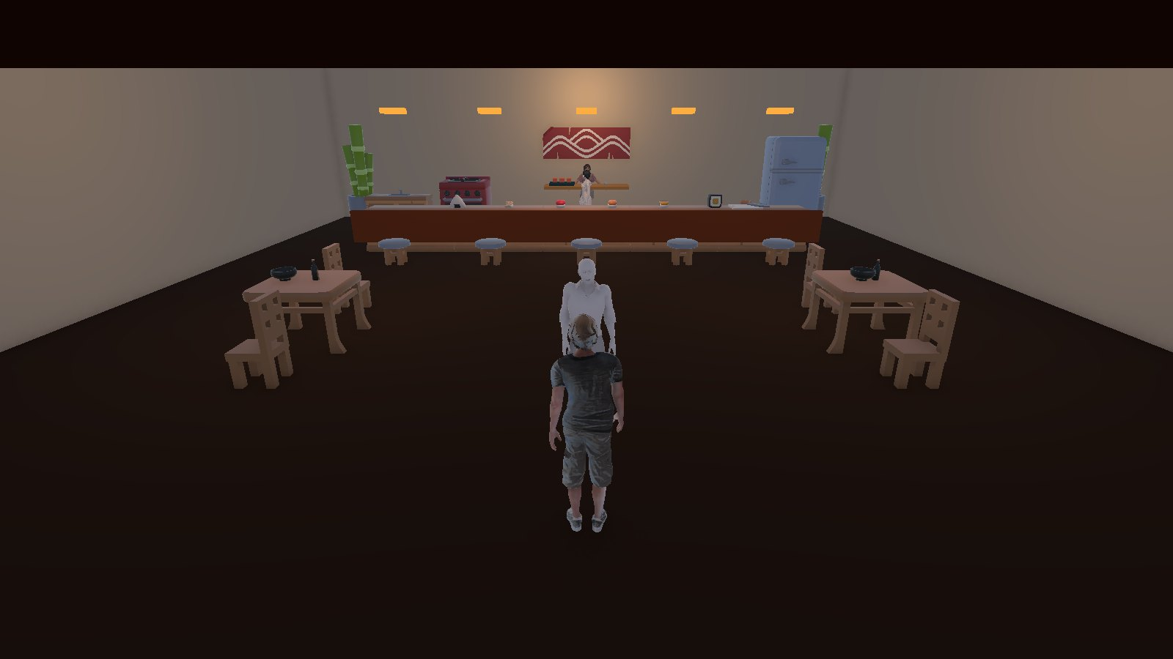  A.12 Nhà hàng sushi
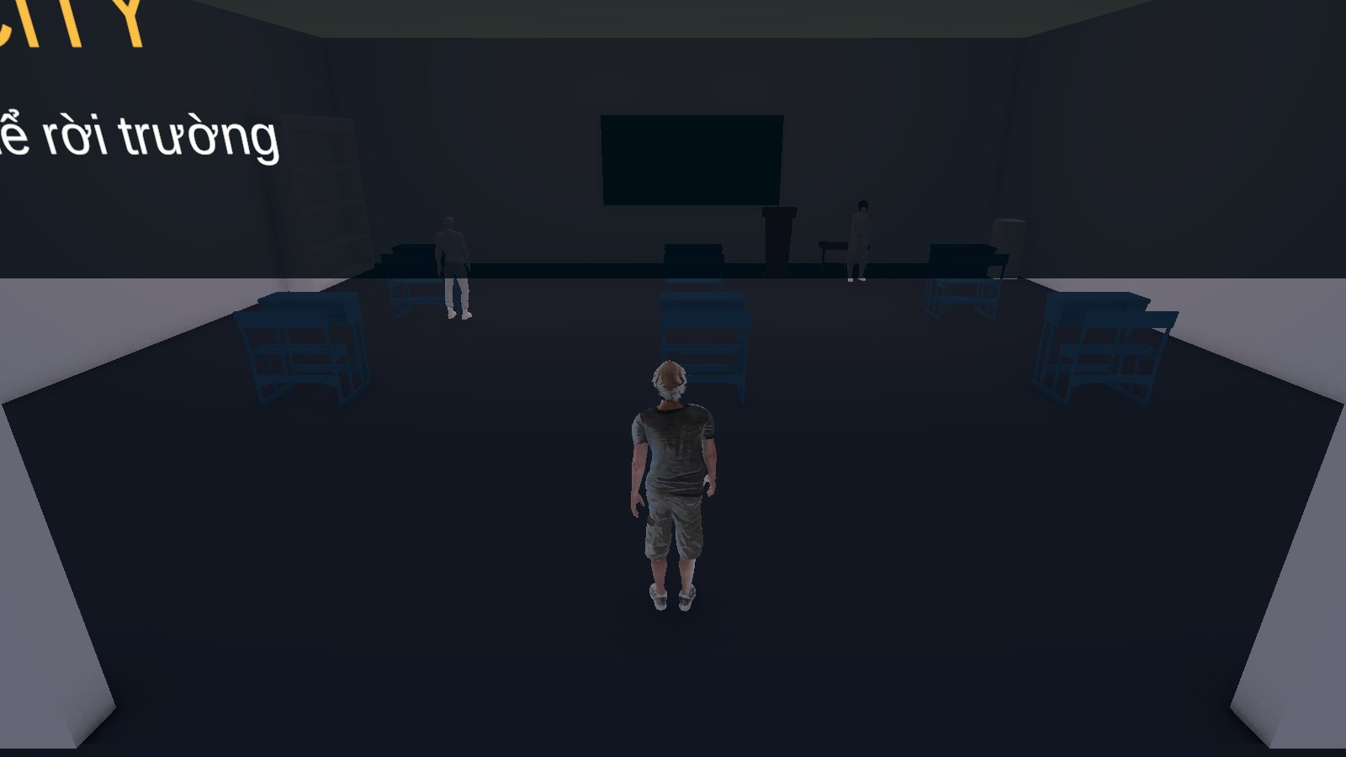  A.13 Lớp học Hibari | 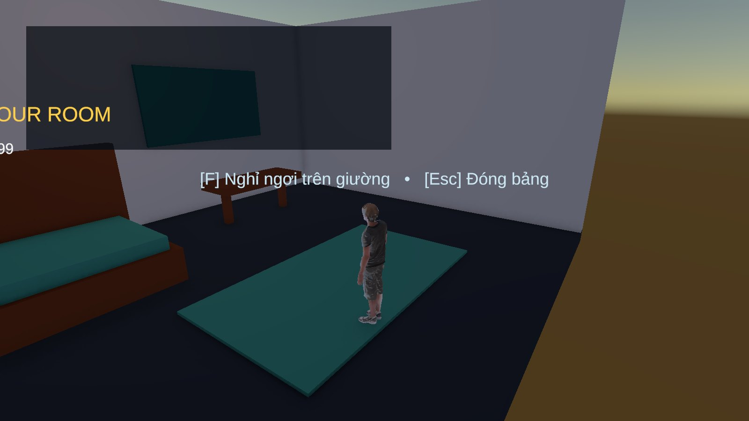  A.14 Phòng ngủ
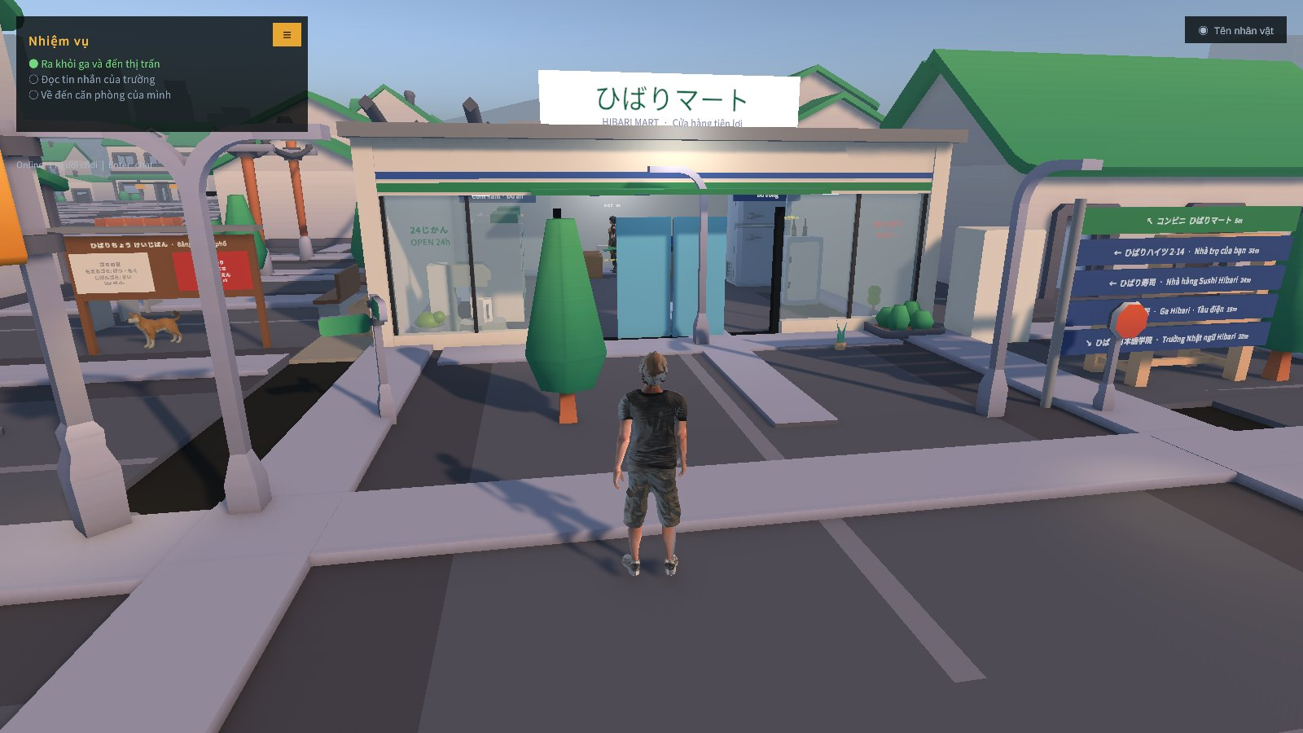  A.15 Mặt tiền ひばりマート | 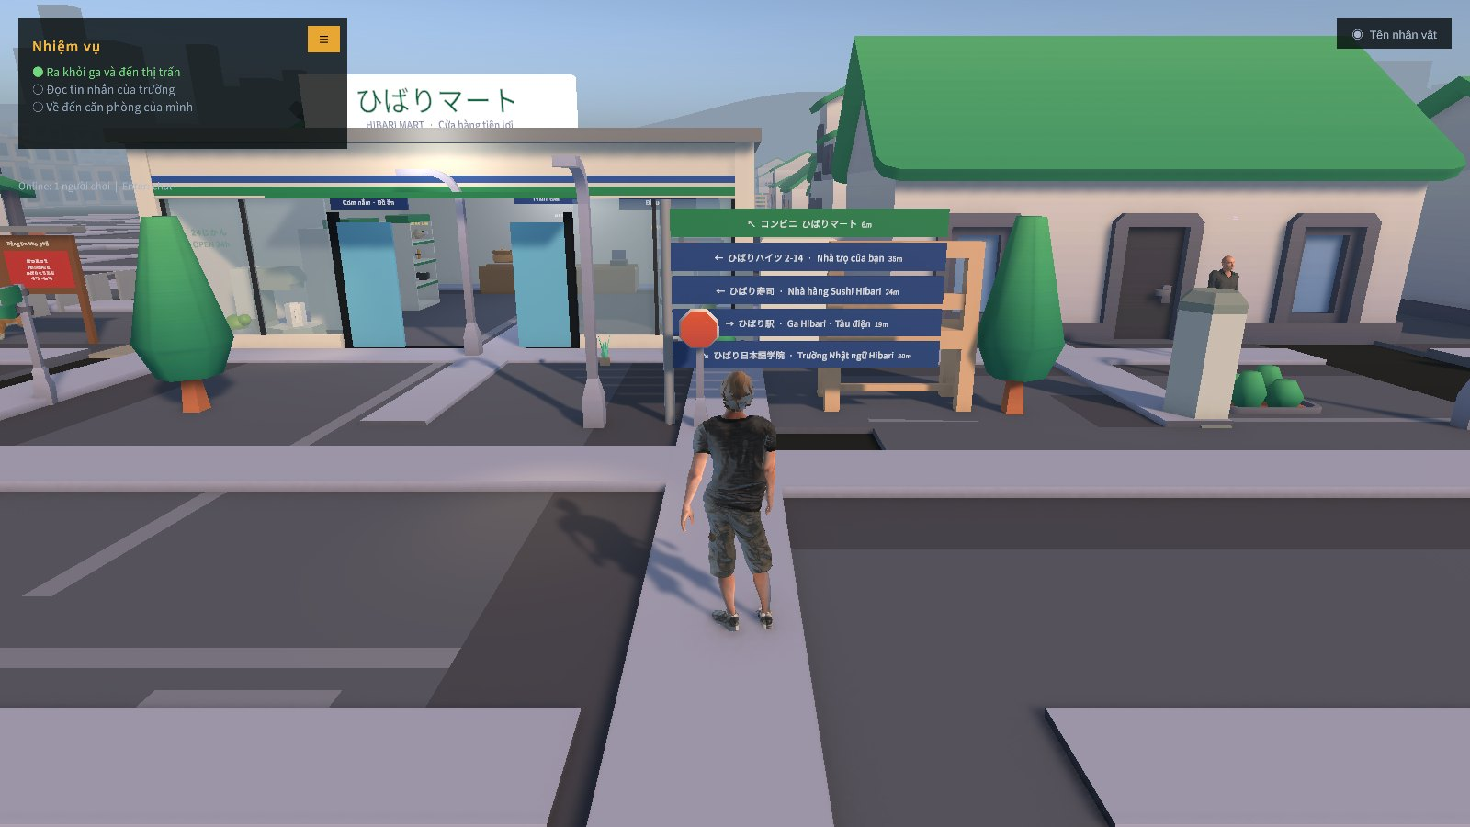  A.16 Cột chỉ đường trong phố
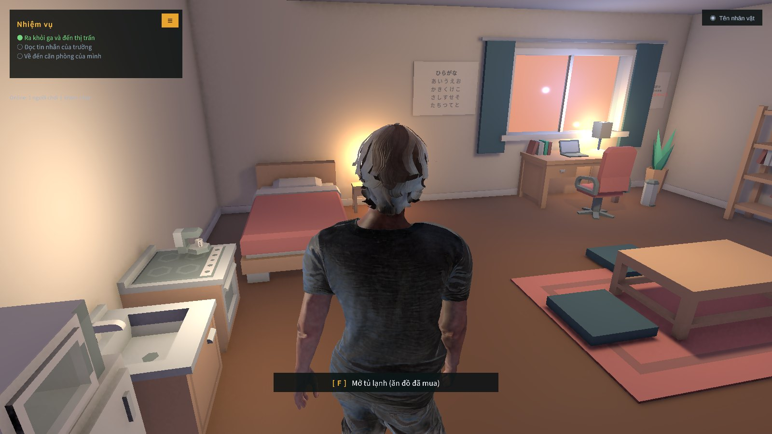  A.17 Phòng trọ 1K | 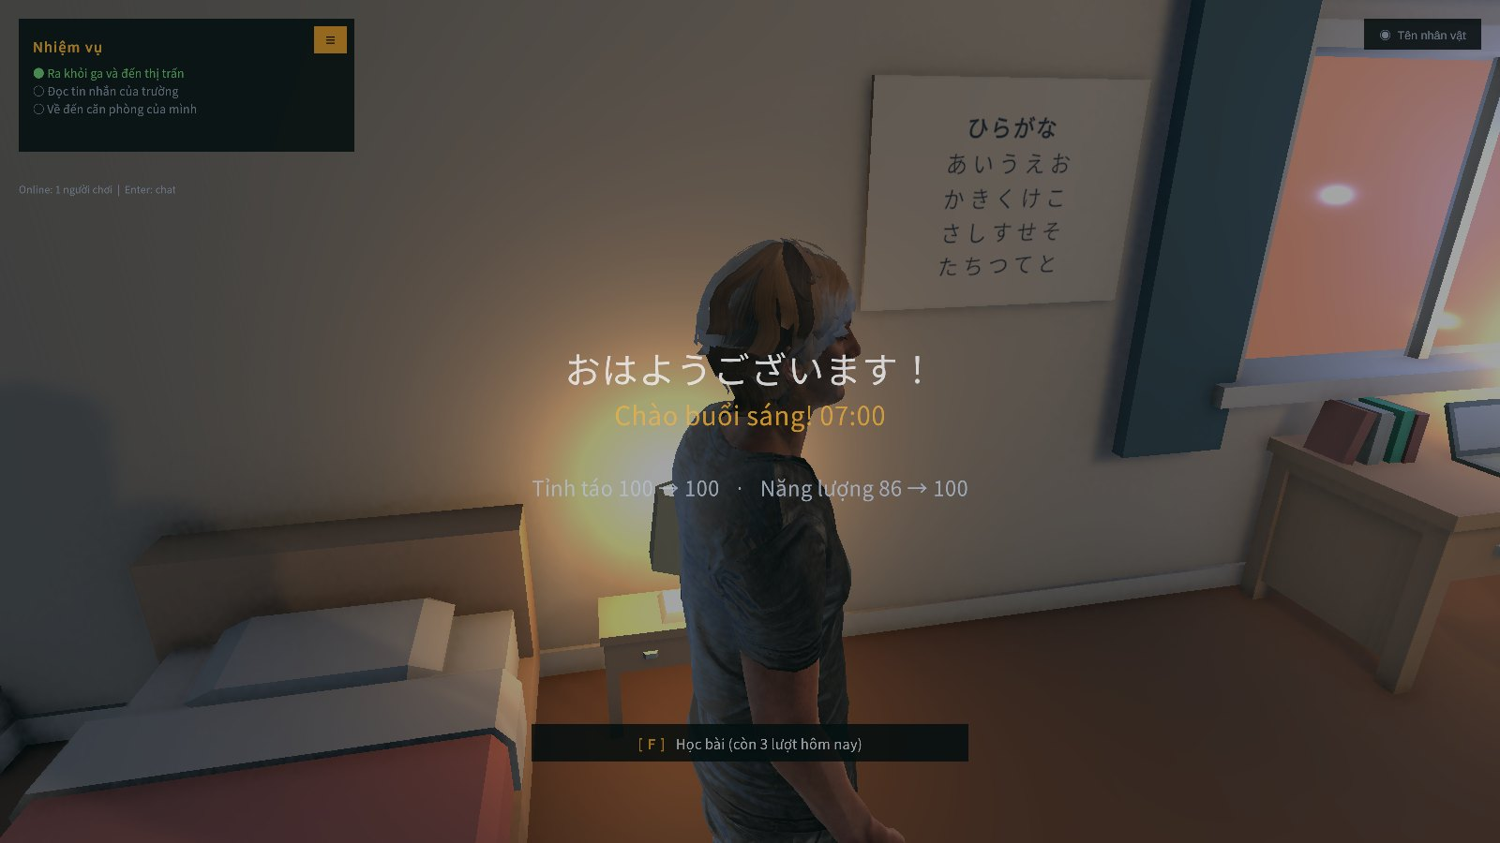  A.18 Buổi sáng sau khi ngủ
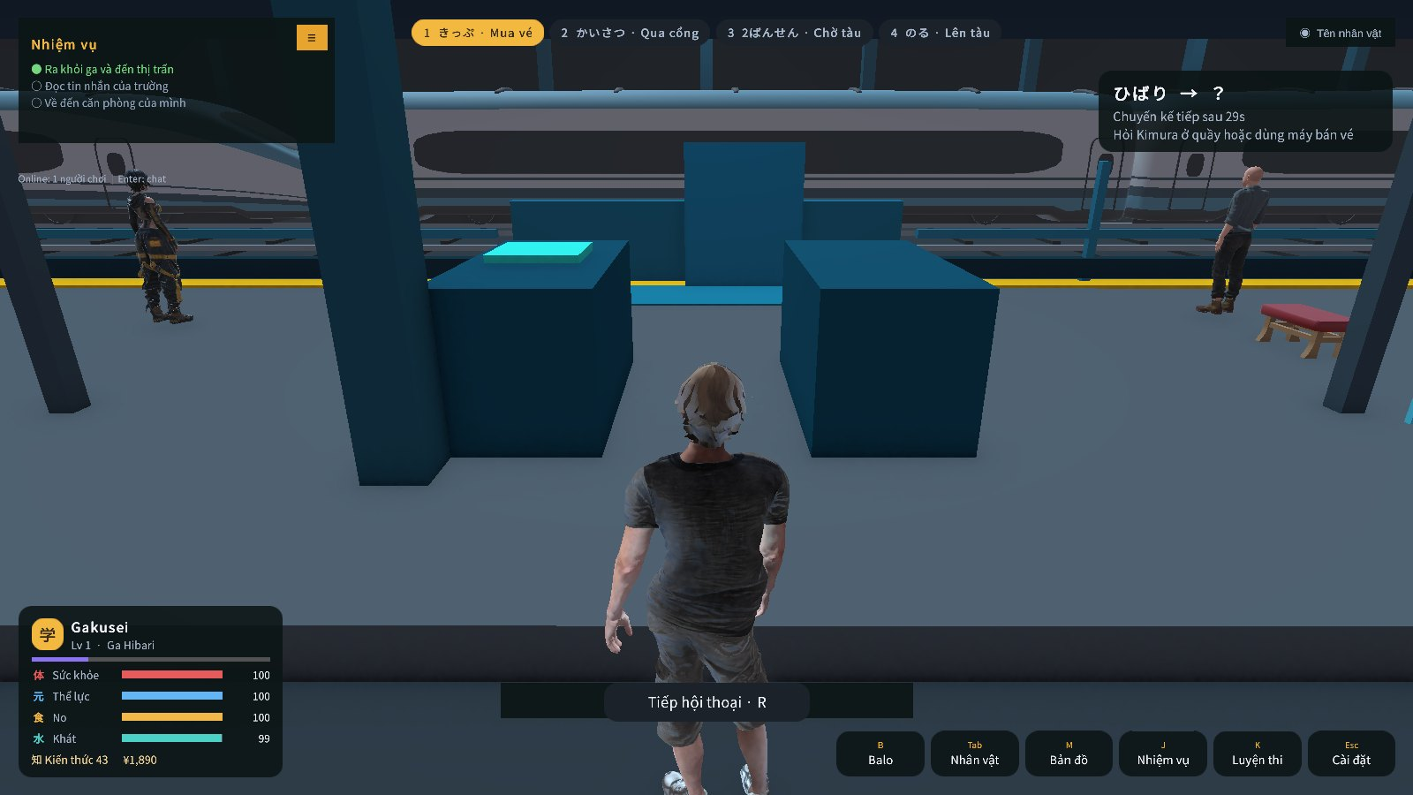  A.19 Sảnh ga Hibari | 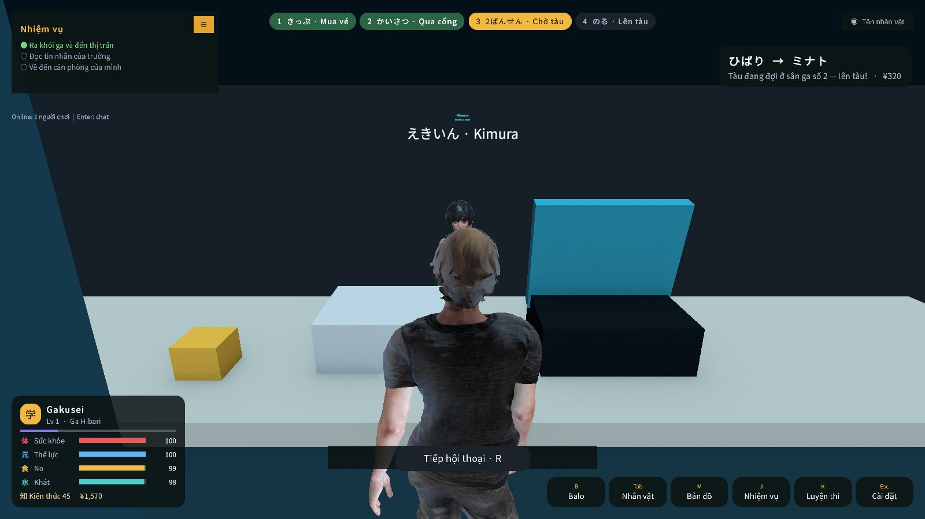  A.20 Chờ tàu ở sân 2
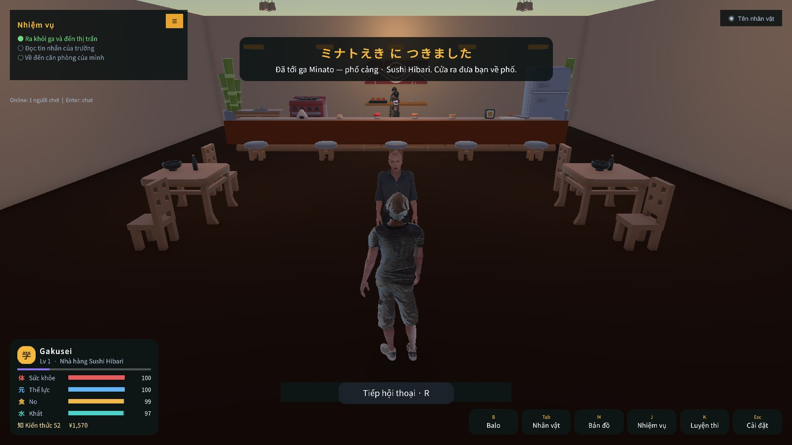  A.21 Tới ga Minato | 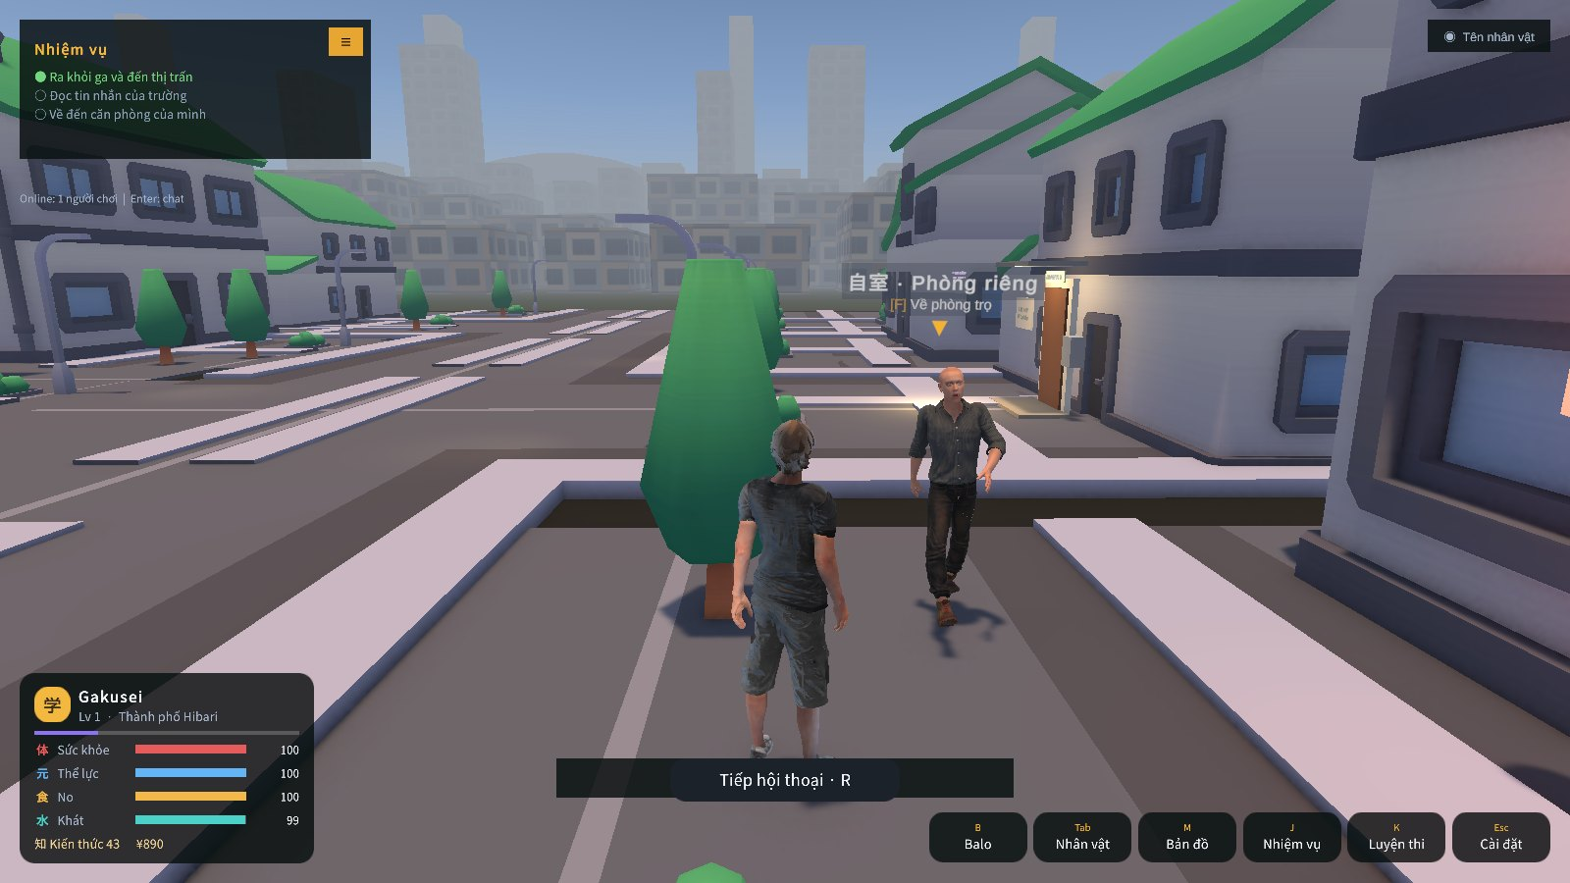  A.22 Hàng xóm có màu da, tóc, áo riêng
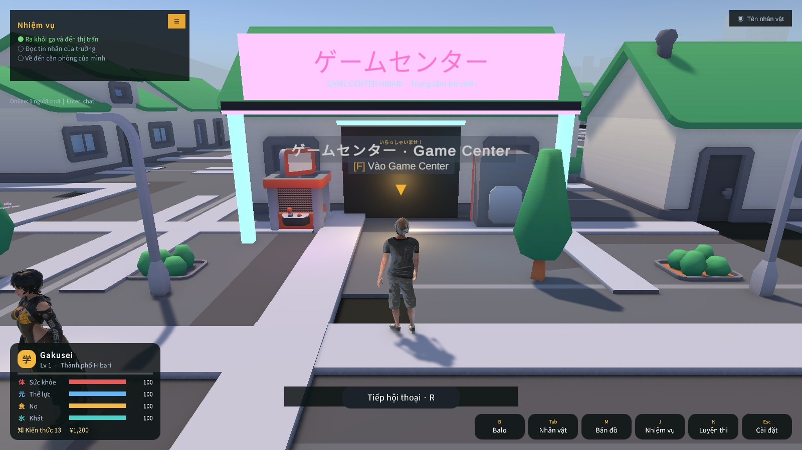  A.23 Lối vào Game Center | 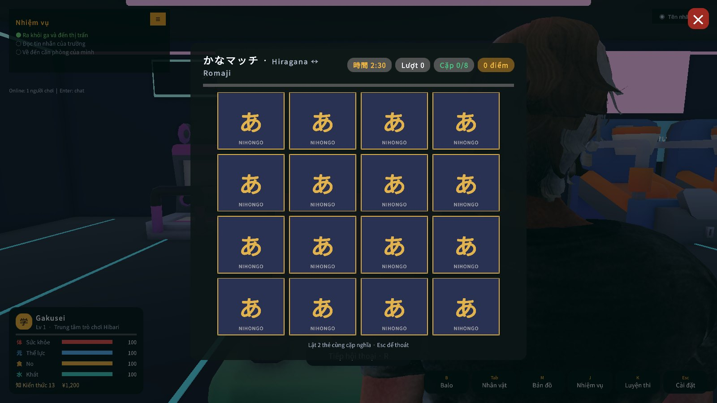  A.24 Bàn Kana Match
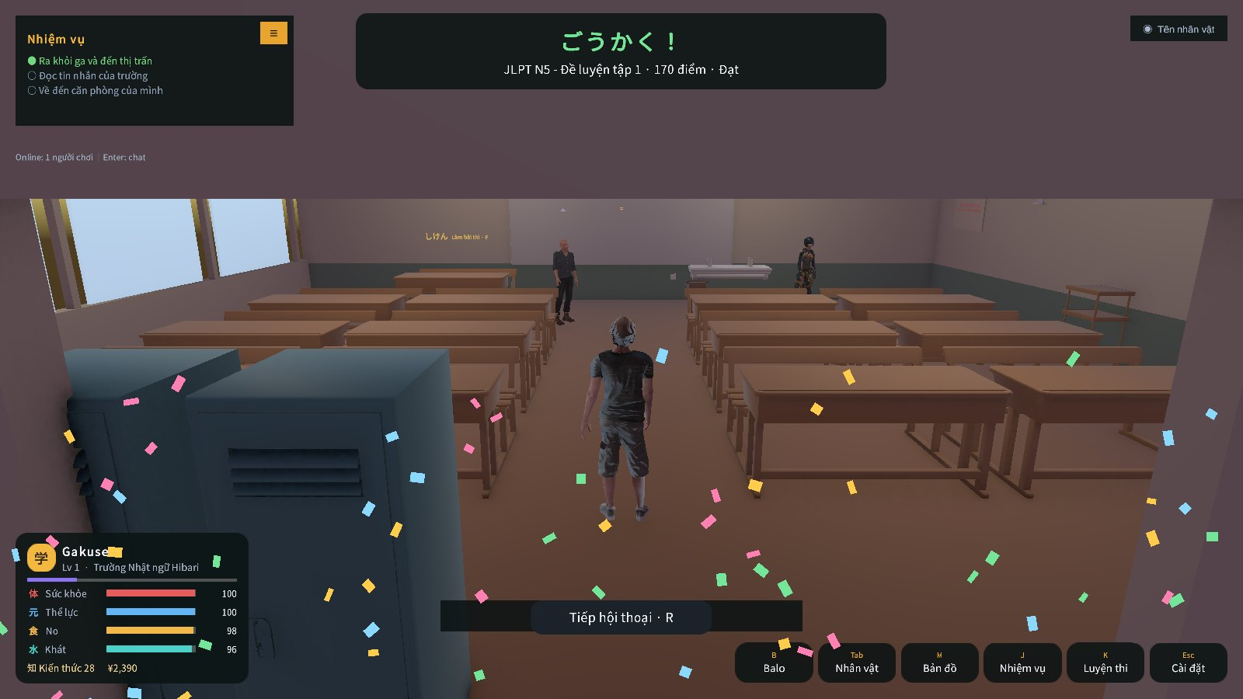  A.25 Lớp học sau bài thi | 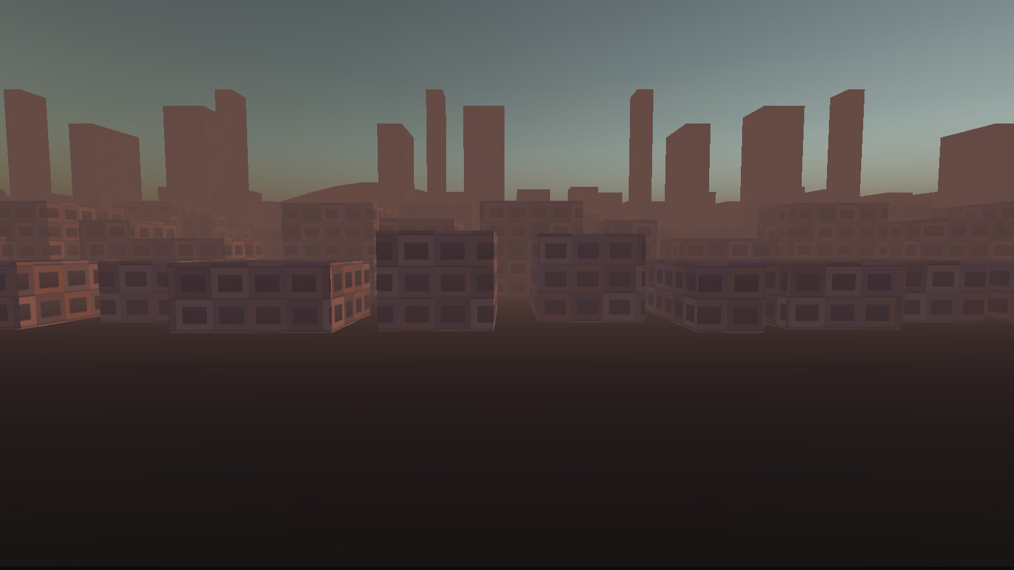  A.26 Chân trời lúc hoàng hôn

